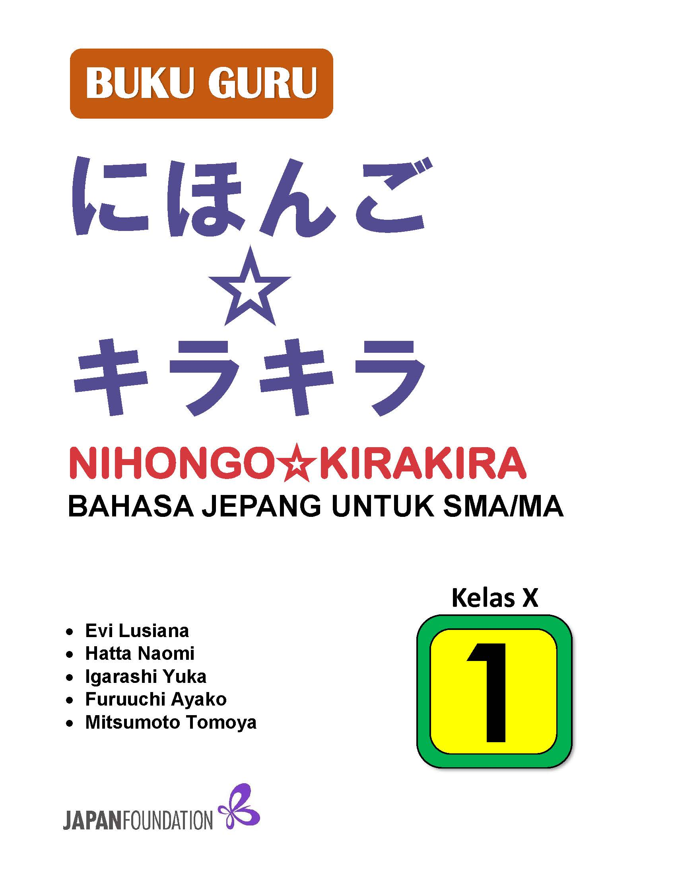

**BUKU GURU**

**Nihongo☆Kirakira**

**Bahasa Jepang untuk SMA/MA Kelas X**

Hak cipta © 2017, The Japan Foundation, Jakarta

Penyusun:

Evi Lusiana, M.A.

Hatta Naomi, M.Ed.

Igarashi Yuka, M.Ed.

Mitsumoto Tomoya, M.A.

Editor:

Bambang Eko Sugihartadi, S.Pd.

Pengaturan dan Tata Letak:

Bambang Eko Sugihartadi, S.Pd.

Buku ini dibuat menggunakan Microsoft Word 2016 (Arial, Century Schoolbook, MS Gothic, MS Mincho)

***Dilarang keras mengutip, menjiplak, atau memperjualbelikan baik sebagian maupun seluruh isi buku tanpa mendapat izin tertulis dari The, Japan Foundation Jakarta.***

HAK CIPTA DILINDUNGI OLEH UNDANG-UNDANG

**PENGANTAR**

Sejak didirikan pada tahun 1974, The Japan Foundation, Jakarta selama 40 tahun lebih telah mengembangkan berbagai kegiatan baik yang berkaitan dengan budaya Jepang, studi Jepang, maupun pendidikan bahasa Jepang untuk meningkatkan hubungan baik antar kedua negara.

Selama ini The Japan Foundation, Jakarta melakukan berbagi dukungan bagi pendidikan bahasa Jepang di Indonesia dengan berbagai cara, antara lain pengiriman tenaga ahli penutur asli untuk mendampingi guru-guru bahasa Jepang dalam meningkatkan kompetensi profesional dan pedagogi. Di samping itu, selain melaksanakan pelatihan dalam dan luar negeri untuk para pengajar bahasa Jepang di Indonesia, kami juga menyusun buku teks pelajaran “Nihongo☆ Kirakira” yang disesuaikan dengan tuntutan kurikulum, silabus serta tidak menyampingkan hasil penelitian pendidikan perolehan bahasa kedua terkini. Buku ini disertai oleh berbagai macam materi pendukung, yang salah satunya adalah buku guru.

Buku guru ini merupakan buku yang dapat digunakan oleh para guru bahasa Jepang ketika menggunakan buku ajar “Nihongo☆Kirakira” di dalam proses kegiatan mengajar.

Kami berharap dengan menggunakan buku guru ini, para guru dapat menggunakan buku ajar “Nihong☆Kirakira” dengan tepat dan menghasilkan output para siswa yang dapat berkomunikasi menggunakan bahasa Jepang dalam berbagai situasi sederhana, serta mencapai keterampilan hidup abad 21.

Akhir kata, kami menghaturkan banyak terima kasih kepada semua pihak yang tak dapat kami sebutkan satu persatu sehingga buku guru ini dapat tersusun.

Jakarta, Oktober 2017

Tim Penyusun

**DAFTAR ISI**

Pengantar ii

Daftar Isi iii

Tabel Kompetensi Inti (KI), Kompetensi Dasar (KD) 1

Struktur Buku Panduan Guru dan Penggunaannya 3

Panduan Penggunaan Huruf 4

Panduan Umum Buku Siswa 5

Poin Penting Dalam Pembelajaran Per Bab

# Bab 1 12

# Bab 2 18

# Bab 3 23

# Bab 4 26

# Bab 5 34

# Bab 6 36

# Bab 7 43

# Bab 8 48

# Bab 9 54

# Bab 10 61

# Bab 11 66

# Bab 12 71

# Panduan Evaluasi dan Penilaian 76

Daftar Kosakata 81

Naskah Audio dan Kunci Jawaban 90

Daftar Huruf Hiragana Dan Katakana 116

Peta Jepang 117

# **TABEL KOMPENTENSI INTI (KI), KOMPETENSI DASAR (KD)**

Penyusunan buku teks pelajaran ini disesuaikan dengan tuntutan KI dan KD yang telah ditentukan oleh Kementerian Pendidikan dan Kebudayaan. Dalam buku ini KI 1 dan KI 2 terintegrasi dalam KI 3 dan KI 4.

Untuk buku kelas X, KI dan KD yang digunakan adalah sebagai berikut:

|  |  |
| --- | --- |
| KOMPETENSI INTI 3 (PENGETAHUAN) | KOMPETENSI INTI 4 (KETERAMPILAN) |
| 1. memahami, menerapkan, menganalisis pengetahuan faktual, konseptual, prosedural berdasarkan rasa ingin tahunya tentang ilmu pengetahuan, teknologi, seni, budaya, dan humaniora dengan wawasan kemanusiaan, kebangsaan, kenegaraan, dan peradaban terkait penyebab fenomena dan kejadian, serta menerapkan pengetahuan prosedural pada bidang kajian yang spesifik sesuai dengan bakat dan minatnya untuk memecahkan masalah | 1. mengolah, menalar, dan menyaji dalam ranah konkret dan ranah abstrak terkait dengan pengembangan dari yang dipelajarinya di sekolah secara mandiri, dan mampu menggunakan metode sesuai kaidah keilmuan |

|  |  |
| --- | --- |
| KOMPETENSI DASAR | KOMPETENSI DASAR |
| 1. menentukan ungkapan menyapa, berpamitan, mengucapkan terima kasih, meminta maaf, meminta izin, instruksi (aisatsu) dan cara meresponnya pada teks interaksi transaksional lisan dan tulis, dengan memperhatikan unsur kebahasaan, struktur teks dan unsur budaya sesuai konteks penggunaannya | 1. mendramatisasikan ungkapan menyapa, berpamitan, mengucapkan terima kasih, meminta maaf, meminta izin, instruksi (aisatsu) dan cara meresponnya pada teks interaksi transaksional lisan dan tulis dengan memperhatikan unsur kebahasaan, struktur teks dan unsur budaya sesuai konteks penggunaannya |
| 1. menunjukkan ungkapan memberi dan meminta informasi terkait perkenalan diri (jiko shoukai) dan identitas diri, serta meresponnya pada teks interaksi transaksional lisan dan tulis, dengan memperhatikan unsur kebahasaan dan struktur teks yang sesuai konteks penggunaannya | 1. mengemukakan ungkapan terkait perkenalan diri (jiko shoukai) dan identitas diri, serta meresponnya pada teks interaksi transaksional lisan dan tulis, dengan memperhatikan unsur kebahasaan dan struktur teks yang sesuai konteks penggunaannya |
| 1. menentukan informasi berkenaan dengan memberi dan meminta informasi terkait tanggal, bulan, dan tahun (jikan), serta meresponnya pada teks interaksi transaksional lisan dan tulis, dengan memperhatikan fungsi sosial, struktur teks, dan unsur kebahasaan | 1. mengemukakan informasi berkenaan dengan memberi dan meminta informasi mengenai tanggal, bulan, dan tahun (jikan), serta meresponnya pada teks interaksi transaksional lisan dan tulis, dengan memperhatikan fungsi sosial, struktur teks, dan unsur kebahasaan |
| 1. memahami informasi tentang keluarga (kazoku), karakter dan hal-hal yang disukai pada teks interaksi transaksional lisan dan tulis dengan memperhatikan fungsi sosial, struktur teks, dan unsur kebahasaan sesuai dengan konteks penggunaanya | 1. membuat wacana pendek dan sederhana mengenai paparan tentang keluarga (kazoku), karakter dan hal-hal yang disukai pada teks interaksi transaksional lisan dan tulis dengan memperhatikan fungsi sosial, struktur teks, dan unsur kebahasaan sesuai dengan konteks penggunaannya |
| 1. menganalisis ungkapan yang menyatakan kemampuan (dekiru koto) pada teks interaksi transaksional lisan dan tulis, dengan memperhatikan fungsi sosial, struktur teks, dan unsur kebahasaan sesuai dengan konteks penggunaannya | 1. menggunakan ungkapan yang menyatakan kemampuan (dekiru koto) pada teks interaksi transaksional lisan dan tulis, dengan memperhatikan fungsi sosial, struktur teks, dan unsur kebahasaan sesuai dengan konteks penggunaannya |
| 1. menganalisis kehidupan sekolah (gakkou no seikatsu) pada teks interaksi transaksional lisan dan tulis dengan memperhatikan fungsi sosial, struktur teks, dan unsur kebahasaan sesuai dengan konteks penggunaannya | 1. menghasilkan wacana pendek dan sederhana mengenai kehidupan sekolah (gakkou no seikatsu) pada teks interaksi transaksional lisan dan tulis dengan memperhatikan fungsi sosial, struktur teks, dan unsur kebahasaan sesuai dengan konteks penggunaannya |

**STRUKTUR BUKU PANDUAN GURU DAN PENGGUNAANNYA**

Buku Panduan Guru ini dipergunakan untuk membantu guru dalam menyiapkan pembelajaran di kelas. Struktur buku panduan guru ini adalah sebagai berikut.

* Gambaran umum materi buku siswa

Berisi mengenai gambaran umum dari materi yang ada di buku siswa, antara lain, alur pembelajaran, fungsi dari setiap latihan, serta panduan melatih bagian-bagian yang sama pada tiap bab.

* Poin penting pembelajaran per bab

Panduan detail bagi guru mengenai hal yang perlu diperhatikan dalam pembelajaran masing-masing bab. Pada bagian ini disediakan target pembelajaran, flow chart pembelajaran, poin pembelajaran, pengayaan, remedial dan evaluasi, serta penilaian yang dapat digunakan sebagai referensi bagi guru pemula untuk melakukan pembelajaran.

* Panduan evaluasi dan penilaian

Panduan untuk melakukan evaluasi mengenai proses, hasil pembelajaran, serta penilaiannya. Pada bagian ini disertakan beberapa contoh evaluasi dan penilaian yang dapat dikembangkan oleh para guru sesuai dengan kebutuhan dan tuntutan masing-masing.

* Transkrip audio

Naskah dari audio yang disediakan dalam buku siswa. Dengan naskah ini guru dapat menyiapkan materi yang perlu diperhatikan oleh siswa saat mendengarkan audio.

* Panduan pembelajaran dan daftar huruf hiragana dan katakana

Daftar huruf Hiragana dan Katakana yang bisa dipergunakan sebagai referensi saat mengajarkan tulisan dalam huruf Jepang.

* Peta Negara Jepang

Materi yang bisa dipakai saat mengajarkan materi yang berhubungan dengan geografi Jepang.

* Daftar kosakata

Daftar kosakata yang terdapat pada buku ajar untuk siswa menggunakan urutan AIUEO.

* Silabus, daftar Can-do, dan ungkapan di dalam daftar isi

Daftar silabus, target keterampilan berbahasa (Can-Do) serta ungkapan yang diajarkan pada buku siswa ditempatkan menjadi satu dalam daftar isi.

# **PANDUAN PENGGUNAAN HURUF**

Pada buku にほんご☆キラキラ１, huruf yang digunakan terdiri dari huruf Jepang *(hiragana* dan *katakana),* huruf latin *(romaji)*, serta numerik.

# 

# Semua huruf Jepang *(hiragana dan katakana)* hampir selalu disertai dengan huruf latin *(romaji)*.

# Bagian huruf *hiragana* dan *katakana* yang tidak disertai huruf *romaji* ada pada seluruh bagianよみましょう dan れんしゅうもんだい nomor 1.

# Kata otentik berasal dari indonesia dituliskan miring menggunakan *romaji*.Kata tersebut tidak mengikuti cara baca yang dituliskan dalam *katakana.*

# **PANDUAN UMUM BUKU SISWA**

Bagian ini memberikan gambaran kepada guru mengenai isi dan alur dari setiap bab yang ada dalam buku 『にほんご☆キラキラ』. Selain itu, bagian ini juga merupakan panduan umum langkah-langkah dalam kegiatan pembelajaran.

Isi dari setiap bab dalam buku ini terdiri dari Keterampilan (Can Do), Pengetahuan (kosa kata dan ungkapan), Kegiatan (Role Play, Wawancara-Presentasi)/ Proyek (Survei, Pembuatan Poster, dsb).

Kegiatan pembelajaran yang ada dalam buku ini adalah みてかんがえましょう、きいていいましょう、にほんごでいいましょう、よみましょう、ききましょう、はなしましょう、かきましょう、Refleksi Materi Pembelajaran、Proyek (Wawancara, Survei, Pembuatan poster, dsb), Rangkuman Materi Pembelajaran、Penilaian Diri、れんしゅうもんだい. Kegiatan pembelajaran disesuaikan dengan tema yang dibahas. Oleh karena itu, tidak selalu semua kegiatan yang tertulis di atas, ada dalam satu bab.

**Rincian kegiatan, fungsi dan panduan cara melakukan latihan**

* みて　かんがえましょう

Tujuan dari kegiatan ini adalah mengantarkan hal yang akan dipelajari dalam bab tersebut, serta memberikan gambaran target dari tema. Pada bagian ini disediakan foto/ilustrasi/gambar dan arahan diskusi yang sesuai dengan tema dan target dari bab tersebut. Langkah kegiatan adalah berikut ini;

* + 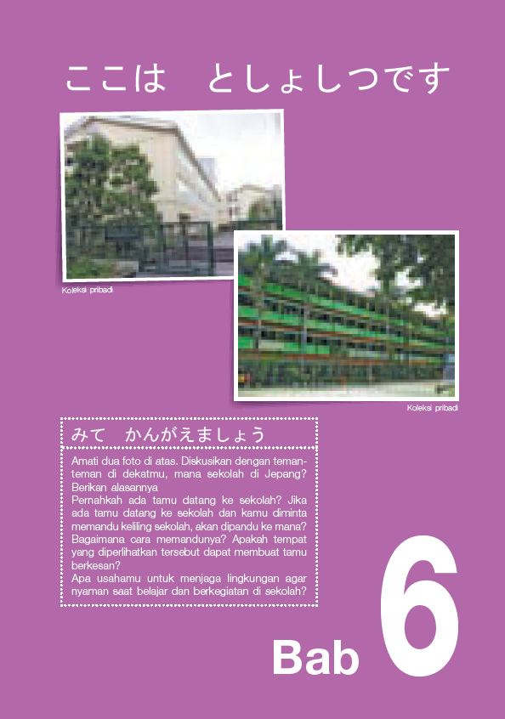Sebaiknya guru membaca terlebih dahulu teks dalam みて　かんがえましょう. Urutan bisa disesuaikan dengan teks.
  + Arahkan siswa untuk mengamati foto, kemudian menyatakan hal yang ada dalam masing-masing foto.
  + Guru membantu dengan pertanyaan yang membuat siswa fokus pada hal yang perlu diamati pada tema tersebut. (Misal: Apa, di mana, sedang apa, siapa, persamaan dan perbedaan dsb)
  + Siswa diminta membaca dengan suara lantang hal yang akan didiskusikan di dalam teks yang tersedia.
  + Siswa mendiskusikan dan berbagi mengenai hasil diskusi bersama.
  + Guru menstimulus siswa agar diskusi berjalan sesuai dengan tema yang dibahas, dan tetap menjaga waktu agar tidak terlalu berkepanjangan.

Hal yang didiskusikan oleh siswa sedapat mungkin hal yang berkaitan dengan kehidupan nyata, dengan membandingkan, serta memprediksikan (masa lalu dan kini, kini dan masa depan, di dalam sekolah dan di masyarakat luar). Pembahasan diskusi bertahap dari mengenai apa, mengapa, dan bagaimana.

Pada bagian ini guru harus membiasakan untuk menanyakan sumber atau logika dari pendapat yang disampaikan siswa.

* きいて　いいましょう

Tujuan kegiatan ini adalah mengenalkan arti, lafal kata, serta ungkapan yang akan digunakan dalam bab tersebut. Pada bagian ini disediakan juga gambar situasi, audio, dan tulisan dari kosakata yang diperkenalkan. Gambar dan foto membantu siswa memahami arti kata atau ungkapan. Audio untuk memberikan contoh pengucapan lafal yang baik. Sedangkan tulisan huruf Jepang untuk memperkenalkan kata-kata tersebut dalam huruf Jepang.

Sebelum memperdengarkan audio, siswa diminta mengkonfirmasi makna/situasi gambar. Cara memperdengarkan audio:

1. 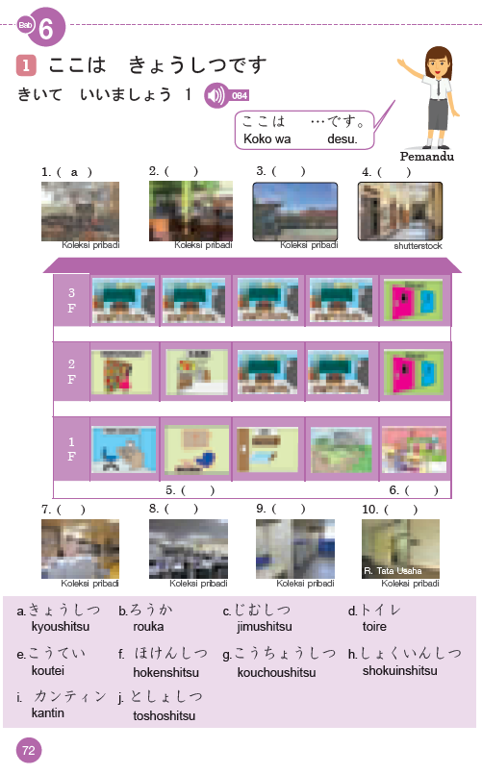Siswa menyimak audio saja. (tanpa tulisan)
2. Siswa menyimak dan memperhatikan tulisan
3. Siswa menunjuk gambar di buku atau menyebutkan angka dari gambar yang disebutkan guru secara urut ataupun acak.
4. Siswa mengucap ulang.
5. Siswa menyebutkan bahasa Jepang dari gambar yang ditunjuk/disebut nomornya oleh guru atau siswa lain.
6. Siswa mengerjakan tugas pencocokan tulisan dan gambar di buku, kemudian siswa saling mencocokkan dengan teman di dekatnya.
7. Perdengarkan sekali lagi, sambil dicek bersama.

* にほんごで　いいましょう

Tujuan kegiatan adalah banyak melatih penyebutan kata bahasa Jepang yang telah dipelajari di bagian sebelumnya dengan benar dan sesuai.

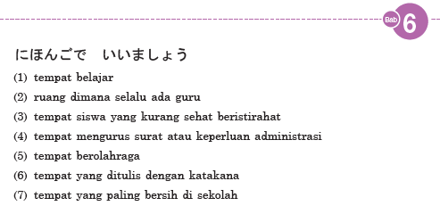Latihan ini adalah latihan menyebutkan kata dalam bahasa Jepang yang sesuai dengan mengasosiasi kata arahan dalam bahasa Indonesia. **Untuk membiasakan siswa mengemukakan pendapat, jawaban tidak selalu sama, bisa satu atau lebih tergantung pada sudut pandang masing-masing siswa.** Pada saat jawaban berbeda, hal penting yang diperhatikan adalah argumen yang disebutkan oleh siswa.

Latihan ini membiasakan siswa untuk menjawab dengan argumen, serta menghargai perbedaan. Cara melakukan kegiatan.

1. Beri waktu untuk siswa sendiri membaca dan menjawab sendiri dalam hati
2. Persilakan siswa mencocokkan jawaban dengan teman di dekatnya/kelompoknya, bila jawaban berbeda, siswa diminta untuk menjelaskan argumennya.
3. Siswa mencocokkan jawaban bersama satu kelas.

* よみましょう

Latihan よみましょうdibagi dua. Jenis pertama adalah latihan membaca kata yang dipelajari pada bab tersebut. Bentuk latihan ini ada beberapa tipe, ada menjodohkan antara tulisan dengan gambar atau mengisi jadwal (gambar a), ada pula menandai tulisan sesuai dengan kata-kata yang ditampilkan melalui gambar pada kotak huruf yang disediakan (*Cross word*) (gambar b).

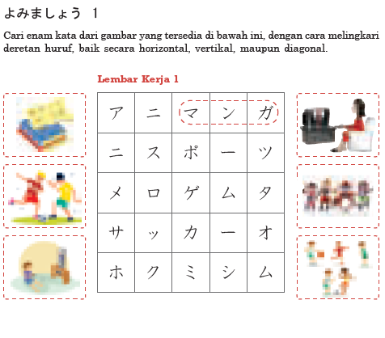



Gambar a Gambar b

Selain itu ada pula kegiatan membaca untuk memilih salah satu kata yang tak sesuai (gambar c), serta kegiatan membaca mengerjakan tugas (lihat gambar d).



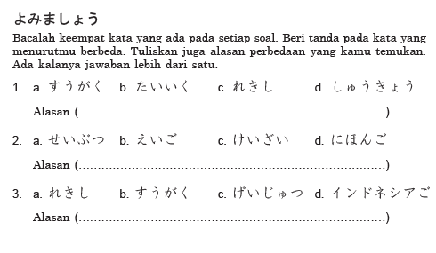

Gambar c Gambar d

* かきましょう

Kegiatan latihan menulis kata yang dipelajari pada bab tersebut dalam bentuk yang bermakna.

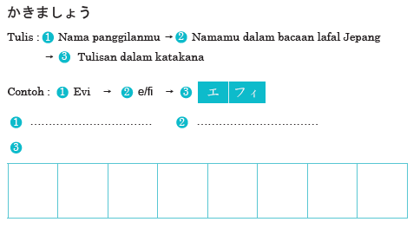

* ききましょう

Tujuan kegiatan ini adalah mengenalkan percakapan singkat sesuai tema, melalui tugas menyimak informasi tertentu. Percakapan tersebut menjadi model pada kegiatan *output* percakapan. Langkah kegiatan;

1. 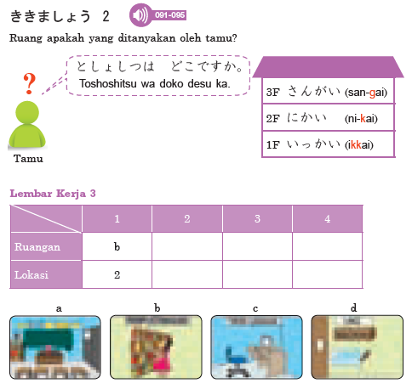Siswa membaca penjelasan tugas.
2. Siswa bersama mengkonfirmasi gambar/foto/keterangan yang tersedia dan hal yang harus didengarkan.
3. Siswa mendengarkan audio dan mengisi kolom jawaban hingga selesai.
4. Siswa memeriksa jawaban dengan sesama siswa.
5. Bila ada perbedaan jawaban, bisa mendengarkan audio sekali lagi.
6. Bila tidak ada kesalahan, gunakan audio untuk melatih siswa mendengarkan kembali, dan menangkap variasi percakapan (pertanyaan, jawaban, tanggapan dll).

* はなしましょう

Tujuan kegiatan memperkenalkan bentuk percakapan yang akan dilatihkan, bukan menghafal model percakapan. Siswa mengganti informasi tertentu dengan informasi yang sesuai dengan kondisi diri sendiri (otentik).

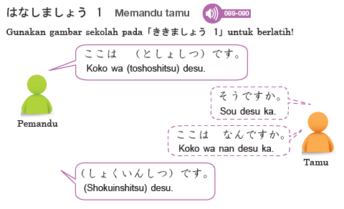Pada latihan ini siswa diberi kesempatan berlatih sebanyak- banyaknya untuk bertanya dan menjawab. Latihan berpasangan secara serempak, kemudian berganti pasangan sesuai waktu atau instruksi yang diberikan oleh guru, bisa memberikan banyak kesempatan kepada siswa. Langkah kegiatan;

1. Siswa membaca penjelasan tugas atau gambaran situasi.
2. Siswa mendengarkan audio, lalu memastikan siapa yang sedang berbicara (peran), apa fungsi ujaran, dan arti.
3. Siswa mengucap ulang, lalu memperhatikan alur pembicaraan dan makna dari pembicaraan tersebut.
4. Siswa berlatih percakapan sesuai dengan informasi sesungguhnya (bukan menghafal model percakapan).
5. Siswa diberi waktu berlatih dengan banyak temannya, atau guru menentukan berapa kali percakapan yang harus dilakukan oleh siswa.

* ロールプレイ

Kegiatan ini adalah kegiatan *“output”*, digunakan untuk memberikan kesempatan kepada siswa mempraktikkan kemampuan yang telah dilatihkan sebelumnya dengan situasi yang lebih nyata.Maka, yang dipentingkan dari kegiatan ini bukan menghafal percakapan, namun dapat menanggapi percakapan sederhana sesuai situasi.

* Proyek

Kegiatan ini merupakan kegiatan *“output”* dalam bentuk proyek, antara lain survei, pembuatan produk (kartu nama, poster, pamflet, jadwal dsb) sesuai tema dan target. Pelaksanaan proyek menggunakan bahasa Jepang sederhana dan terbatas. Pada sebagian proyek, siswa cukup menyalin frase atau kalimat bahasa Jepang yang disediakan guru. Bahasa Indonesia atau bahasa asing lainnya juga bisa dipakai untuk melengkapi. Selain menggunakan bahasa Jepang yang telah dipelajari, proyek ini juga mengasah keterampilan lain yang berguna dalam kehidupan dan bisa diterapkan pada mata pelajaran lainnya, misalnya menyajikan hasil survei dalam bentuk grafik, membuat poster yang komunikatif dll. Disamping itu, sikap kerjasama, saling menghargai pendapat, kepemimpinan, ketelitian, disiplin terhadap waktu kerja, keberanian dalam berpresentasi, juga terasah dalam kegiatan proyek ini. Hasil proyek tidak hanya diperlihatkan saja, tetapi juga dipresentasikan secara lisan.

Langkah kegiatan;

1. Siswa membaca dan memahami penjelasan pelaksanaan proyek.
2. Perhatikan sikap yang bisa dibangun melalui proyek.

* Refleksi Materi Pembelajaran

Kegiatan ini digunakan untuk menyimpulkan materi pembelajaran sampai di bagian tersebut. Di bagian ini, siswa diberikan kesempatan untuk merefleksikan hal yang telah dipelajari, mengamati, serta menyimpulkan fungsi maupun bentuk dari kalimat yang telah dipelajari. Guru tidak menjelaskan apa-apa di sini kecuali memberikan arahan agar siswa dapat fokus pada hal yang harus diperhatikan serta mengapresiasi hasil pengamatan siswa yang tepat. Siswa tidak menuliskan dan mengingat penjelasan guru. Langkah kegiatan;

1. Siswa membaca contoh kalimat.
2. Siswa menyebutkan makna kalimat.
3. Siswa menyimpulkan kata yang bisa diisi pada pola kalimat.
4. Siswa menyimpulkan fungsi dari kalimat tersebut.

* ぶんか

Dalam kegiatan ini, siswa berkesempatan untuk mengenal budaya Jepang. Namun, pengenalan budaya tidak berupa penjelasan, melainkan berupa pertanyaan yang membuat siswa dapat melakukan refleksi terhadap budaya sendiri. Tersedia beragam pertanyaan yang dapat membantu siswa untuk merefleksikan budaya Jepang serta budayanya sendiri. Diharapkan siswa terlatih belajar menilai poin-poin positif yang dimiliki budaya Jepang yang kemudian diadopsi menjadi budaya Indonesia. Selain itu, melalui pengetahuan tentang budaya Jepang, siswa diharapkan sadar akan kelebihan yang dimiliki oleh budaya Indonesia.

* Rangkuman Materi Pembelajaran

Kegiatan ini adalah kegiatan siswa merangkum seluruh materi pembelajaran pada bab tersebut. Pada kegiatan ini, diharapkan siswa sendiri yang aktif menyimpulkan, guru hanya memberikan arahan apabila siswa kurang mampu merangkum simpulan, serta memberikan apresiasi kepada siswa yang berhasil membuat rangkuman yang sesuai.

* Membaca contoh ungkapan atau kalimat atau tata bahasa yang telah dipelajari.
* Mengingat kembali situasi dan ujaran (percakapan) yang telah dilakukan.
* Penilaian Diri

Kegiatan ini digunakan siswa untuk menilai sendiri capaian pembelajaran yang telah dilalui. Ingatkan siswa untuk juga mengisi komentar atau pendapat mengenai pembelajaran yang baru saja selesai, agar guru mendapat masukan mengenai pembelajaran Bagian ini bisa dicopy agar guru juga bisa melihat hasil penilaian diri siswa, dan dapat menyiapkan solusi bagi yang mempunyai masalah dalam pembelajaran. Langkah kegiatan;

1. Siswa membaca poin penilaian diri. Siswa boleh bertanya hal yang tidak dipahami.
2. Siswa mengisi penilaian diri.
3. Siswa bisa saling memperlihatkan hasil penilaian dirinya kepada temannya.

* れんしゅうもんだい

Kegiatan ini digunakan siswa untuk memeriksa pencapaian target pengetahuan dan keterampilan dari materi yang telah dipelajari pada bab ini. Bagian ini bisa juga dijadikan pekerjaan rumah, namun diharapkan bagian ini juga diberi umpan balik (*feedback*).

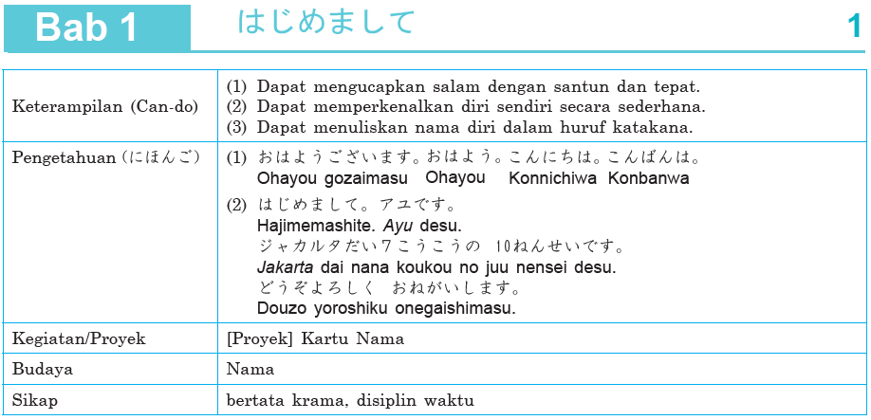

**Flow Chart**

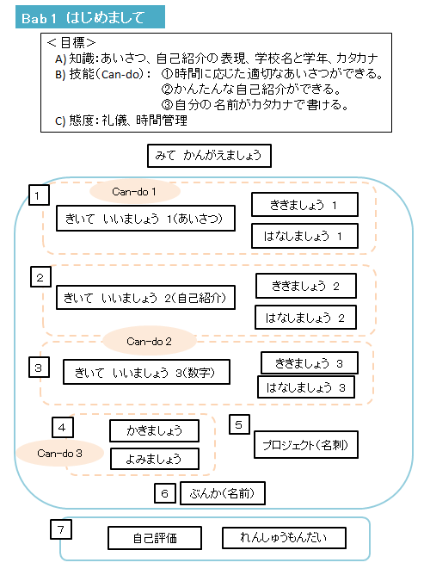 　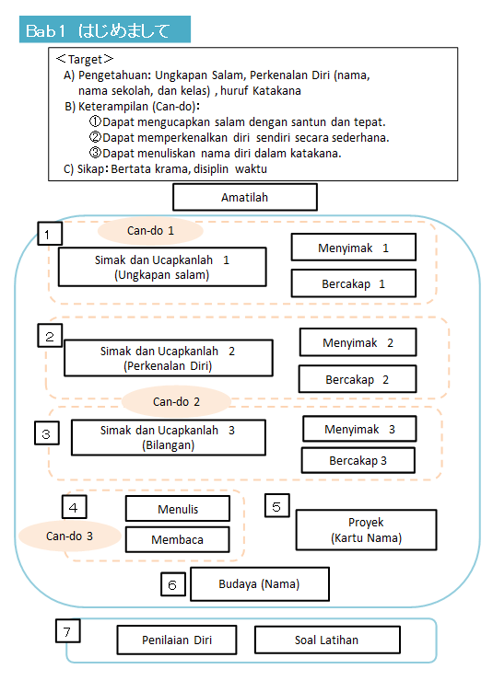

## **Bab 1　　はじめまして**

## **Langkah-langkah Pembelajaran**

### みて　かんがえましょう

* + Sesuai dengan Panduan Umum.
  + Contoh pertanyaan yang bisa menstimulus siswa untuk berpikir:
    - “Salam apa yang siswa berikan saat bangun tidur dan bertemu dengan keluargamu, saat bertemu tetanggamu di depan rumah, sebelum berangkat sekolah, bertemu gurumu di gerbang sekolah, atau bertemu temanmu di kelas saat pagi hari?
    - Kapan dan pada situasi apa kata “selamat siang” atau “selamat malam” diucapkan? Bagaimana sikap tubuh kita saat mengucapkan salam tersebut?
    - Bagaimana cara kita memperkenalkan diri kepada teman baru? Informasi apa saja yang diucapkan?”
  + Sambil mengamati foto, siswa diarahkan untuk memperhatikan, situasi apa, kapan, di mana, dengan siapa, apa yang diucapkan, lalu sikap tubuhnya seperti apa? Apa makna salam dan sikap tersebut?

(Kiri atas salam saat sebelum memulai pelajaran di SMA Jepang.

Kanan bawah, di sekolah Indonesia pagi hari? Saat pulang?

### おはようございます

### きいて　いいましょう　1

### Sesuai Panduan Umum.

### Catatan: Di dalam audio, 2 orang melakukan persalaman.

### Pagi hari, saat bertemu dengan teman di depan sekolah. (sesama siswa)

### Pagi hari, saat guru tiba di kelas ketika pelajaran akan dimulai (guru dan siswa).

### Siang hari, saat siswa bertemu dengan guru di dalam sekolah.

### Malam hari, saat siswa bertemu guru.

### ききましょう　1

* + Dilakukan sesuai Panduan Umum.
  + Setelah selesai mengerjakan tugas, siswa diminta untuk menyimak dengan memperhatikan cara memanggil orang lain. Minta siswa untuk mengutarakan hasil menyimaknya. Contoh: ada yang memanggil dengan “San”, ada yang memanggil dengan “sensei”. Guru boleh mengeksplor, “Apa yang kita pakai saat memanggil seseorang?” S: “Pak, Bu, Bang, Mas, Mbak” G: “Apakah dalam bahasa Jepang ada perbedaan panggilan seperti dalam bahasa Indoensia?” (Jika siswa tidak menyadari, perdengarkan sekali lagi audio satu persatu, tanyakan “Siapa memanggil siapa?” dan minta siswa menyimpulkan). Kemudian bisa dieksplorasi lagi “Di mana nama orang diletakkan saat memanggil seseorang?” “Samakah dengan cara memanggil dalam bahasa Indonesia?” untuk menyadarkan siswa perbedaan saat memanggil seseorang.

### はなしましょう　1

* + Sesuai Panduan Umum
  + Saat sebelum latihan berpasangan secara serentak, guru bisa memberi pengantar, contoh: Mari kita menggunakan salam yang telah dipelajari kepada orang-orang di sekeliling kita, dengan memperhatikan waktu dan lawan bicara.

### どうぞ　よろしく

### きいて　いいましょう　2

* + 「はじめまして」(Pertama kali saya bertemu Anda)
  + Sebutkan nama (kata “watashi” tidak perlu disebut. Meski tidak salah bila kita menggunakan kata “watashi” tetapi, pada umumnya tidak disebut)

「どうぞよろしく」 (Mari kita berteman)

* + Saat menyebutkan nama, sangat penting bagi kita menyebutkan nama sendiri secara jelas dan tidak terburu-buru. (khususnya apabila lawan bicara kita adalah orang asing. Mereka sukar menangkap nama orang asing karena lafalnya tidak terbiasa.)
  + Jika kita tidak mendengar nama lawan bicara kita dengan jelas, kita bisa meminta untuk mengulangnya dengan mengatakan 「すみません、もう一度」 atau 「お名前は」

### だい７こうこうの　１０ねんせいです

### ききましょう　2

* + Tugas: Dengarkan perkenalan diri, lalu pilih nama yang tersedia.
  + Sebelum memperdengarkan audio, konfirmasikan dulu pilihan jawaban. Hati-hati ada nama yang mirip pengucapannya.

### はなしましょう　2

* + Sesuai petunjuk umum.

### きいて　いいましょう　3

* + Sesuai Panduan Umum.
    - Sebagai tambahan siswa menyebutkan salah satu ucapan salam, siswa lain menyebutkan nomor gambar.
  + Aturan untuk angka dengan dua digit. Perkenalkan angka 11 dan 34 kepada siswa, lalu guru menyebutkan beberapa angka dengan dua digit dalam bahasa Jepang, dan siswa diminta untuk memikirkan artinya dalam bahasa Indonesia atau sebaliknya.
  + Lalu berlatihlah latihan 1 dan 2 yang tertulis di ppt.

(Sebagai pengganti menulis angka pada latihan 2, siswa bisa diminta untuk menunjukkan angka dengan jarinya)

### Siswa berlatih menyebutkan nama sekolah dan kelas.

Pada bagian ini, karena siswa berasal dari sekolah dan tingkatan yang sama, maka bagian yang masih kosong, diisi dengan nama sekolah dan tingkat masing-masing sekolah bapak/ibu guru.

* + Untuk nama daerah/wilayah, ditulis saja dalam huruf latin, namun aturan dalam buku ini, nama daerah di Indonesia yang ditulis sesuai ejaan Indonesia ditulis dengan huruf *italic* (miring)

### ききましょう　3

* + Tugas: Dengarkanlah percakapan ini, lalu isi nama sekolah dan kelas dari ke empat siswa berikut.
  + Sebelum memperdengarkan audio, konfirmasikan dulu keempat nama siswa, dan jenis sekolah.

### はなしましょう　3

* + Karena siswa di kelas berasal dari sekolah dan tingkatan yang sama, maka saat berlatih, coba kondisikan bahwa mereka berasal dari sekolah yang berbeda.
  + Kata 「がっこう（学校）」 mengacu pada sekolah dari tingkat SD sampai dengan perguruan tinggi

### Refleksi Materi Pembelajaran 1

* + Di sini guru TIDAK menjelaskan, siswa tidak menuliskan dan mengingat penjelasan guru (fungsi masing-masing pola kalimat, ditulis di catatan).
  + Siswa mengkonfirmasi sendiri pengetahuan yang telah dipelajari.
  + Siswa menyimpulkan perbedaan penggunaan empat buah persalaman.
  + Bila siswa tidak menyadari, arahkan siswa agar menyadari bahwa dalam bahasa Indonesia ada salam “selamat siang” “selamat sore”, tetapi dalam bahasa Jepang hanya menggunakan 「こんにちは」
  + Fungsi:

1. Pagi hari, saat bertemu dengan teman di depan sekolah. (sesama siswa)
2. Pagi hari, guru tiba di kelas ketika pelajaran akan dimulai (guru dan Siswa)
3. Siang hari, saat siswa bertemu dengan guru di dalam sekolah.
4. Malam hari, saat siswa bertemu guru.

### Refleksi Materi Pembelajaran 2

* + Siswa mengkonfirmasi sendiri pengetahuan yang telah dipelajari.
  + Siswa menyimpulkan sendiri fungsi dari kalimat yang ada.

### エフィです

### Katakana (Huruf Jepang 1)

* + Katakana digunakan saat menuliskan nama tempat/daerah dan nama orang dari negara yang tidak menggunakan huruf Kanji.
  + Carilah masing-masing bunyi hurufnya dari daftar katakana di halaman berikut

### かきましょう

* + Tuliskan nama panggilan sendiri sebagaimana DIBACA dan bukan mengikuti ejaan dalam huruf latin.
  + Mula-mula tuliskan nama panggilanmu dalam huruf latin.
  + Lalu pikirkan pelafalan dalam bahasa Jepang.
  + Tuliskan dalam Katakana.
  + Nama: Cynthia DIBACA: sintia 🡪 shintia 🡪 シンティア

### よみましょう

* + Tuliskan namamu dan gambar seperti contoh berikut, lalu gunting.
  + Berkelompok 4 – 6 orang, satukan potongan kartu nama tadi.
  + Bergiliranlah membaca kartu yang bukan nama sendiri, sambil menyatukan kartunya. (Untuk mengkonfirmasi bisa melihat apakah gambar di belakangnya sesuai atau tidak)
  + Setelah semua lancar membaca, anggota kelompok memperhatikan ada berapa huruf yang sama, dan sebutkan hurufnya. (Misal,「エフィ」dan「エナ」)
  + Bentuk kelompok dengan anggota yang berbeda, lalu ulangi butir 3 dan butir 4.

### どうぞ　よろしく

### Proyek: Kartu Nama

* + Membuat kartu nama
  + Siswa bisa mengggunakan daftar katakana untuk membantu menuliskan nama dan membaca nama temannya.
  + Bertukar kartu nama saat berkenalan, lihat contoh percakapan.
  + Tambahan: Mari lihat 「まるごと＋（プラス）」Can-do 6（名刺を読む）「ドラマでチャレンジ」[http://a1.marugotoweb.jp/can-do.php?cd=6#/challenge](http://a1.marugotoweb.jp/can-do.php?cd=6%23/challenge)
  + Perhatikan, saat menyerahkan kartu nama, apa yang harus diperhatikan? (Menyerahkan sambil menyebutkan nama, posisi kartu nama saat diserahkan, dan membungkuk)

### ぶんか

* + Siswa diarahkan untuk menjawab pertanyaan-pertanyaan yang tersedia.
  + Siswa diminta untuk menganalisis mengenai nama, terdiri dari berapa bagian, apa fungsi masing-masing bagian nama, bagaimana urutannya (nama diri, nama keluarga dsb), di Indonesia, di Jepang, serta di negara lain yang siswa ketahui,
  + Tujuan: Bukan hanya budaya dan variasi kebiasaan dunia saja, siswa diajak untuk menyadari akan variasi budaya yang ada di diri mereka masing-masing. Ini dimaksudkan agar siswa dapat memnerima hal yang bervariasi.
  + Nama-nama dalam kotak: みなもとしずか（Salah satu karakter teman dari Doraemon, teman perempuan Nobita）、ジャッキー・チェン（aktor film laga）

### Simpulan

* Rangkuman Materi Pembelajaran
  + Siswa membaca fungsi dan contoh kalimat.
  + Siswa diminta untuk membuat satu kalimat sama dengan fungsi yang dibahas.
* Penilaian Diri
  + Siswa menilai pencapaian pelajarannya sendiri.
  + Jika ada waktu, mereka diminta untuk mendiskusikan penilaian dirinya dengan teman di dekatnya.
* れんしゅうもんだい
  + Latihan ini untuk mengevaluasi capaian pembelajaran siswa. Bisa dikerjakan di kelas maupun sebagai tugas di rumah.

## 

## 

**Flow Chart**

## 

## **Bab 2　　ありがとう**

## **Langkah-langkah Pembelajaran**

## みて　かんがえましょう

## Ini adalah suasana kelas di sekolah Jepang. Apa yang sedang dibicarakan?

## Interaksi apa yang dilakukan siswa kepada temannya yang lain pada saat pelajaran berlangsung, saat istirahat atau di dalam kelas?

## Apa yang sering diucapkan oleh guru kepada para siswa?

## Di bab sebelumnya siswa sudah mempelajari persalaman, apakah siswa selalu menpraktikkan dengan teman atau guru?

## Poin Arahan: Bertukar makanan dengan teman 「これ、いいですか」「どうぞ」「ありがと」 dll）,　bawah kanan: 「見てください」「読んでください」 dll

## すみません

## きいて　いいましょう　1

## Mengidentifikasi berbagai ungkapan dengan berbagai fungsi yang bisa digunakan kapan saja.

## Sebelum menyimak, siswa diminta untuk melihat gambar dan memikirkan situasi (kapan, siapa, di mana, sedang apa), serta ungkapan apa yang diucapkan dalam bahasa Indonesia. (atau dalam bahasa Jepang yang pernah didengar di anime, lagu, komik, atau lagu juga boleh diucapkan).

## Cara latihan seperti pada Panduan Umum.

## ききましょう　1

## Sesuai Panduan Umum

## はなしましょう

## Sebelum menyimak, siswa diminta untuk melihat gambar dan memikirkan situasi (kapan, siapa, di mana, sedang apa), serta ungkapan apa yang diucapkan

### Refleksi Materi Pembelajaran 1

## Sesuai Panduan Umum

## Fungsi:

## Salam informal dan formal berdasarkan lawan bicara. Apabila ingin menampilkan kesantunan pada lawan bicara pada situasi formal, diberi 「ございます」(hati-hati ada yang menggunakan 「ございます」, ada yang tidak).

## Salam 「おはよう (ございます)、こんにちは、こんばんは」 yang dipakai saat bertemu tidak digunakan saat berpisah. Salam saat berpisah adalah 「さようなら」, dan kepada orang yang sering dijumpai digunakan 「じゃ、また」.

## きいてください

## きいて　いいましょう　2

## Cara memperdengarkan audio, sesuai Panduan Umum.

## Guru mengarahkan siswa agar menyadari bahwa semua instruksi menggunakan kata 「ください」.

## Karena instruksi cukup hanya dipahami oleh siswa, maka latihan cukup ditekankan sampai nomor 3 dari cara latihan pada Panduan Umum. Setelah tatap muka ini, guru sesering mungkin menggunakan instruksi ini di kelas.

### Mini Task

## Konfirmasikan lebih dulu gambar dan maknanya.

## Guru memberikan instruksi, lalu siswa meragakan.

## きいて　いいましょう　3　①

## Sesuai Panduan Umum

## きいて　いいましょう　3　②

## Sesuai Panduan Umum

## ききましょう　2

## Sebelum mendengarkan audio, siswa mengkonfirmasi seluruh gambar.

## 「これ」, menunjuk sesuatu, b. bertanya, c. toilet, d. meminta mengulang)

## Apa yang dibicarakan dengan guru atau teman?

## Lihat gambar dari a – d, siswa berlatih meminta ijin atau meminta tolong kepada teman atau guru

### Refleksi Materi Pembelajaran 2

## Sesuai Panduan Umum

## Fungsi:

## Memberikan instruksi di kelas

## Meminta ijin kepada guru. Atau, meminta ijin untuk menggunakan barang teman.

## Meminta guru untuk mengulangi ucapannya/penjelasannya/ sesuatu yang diperlihatkannya/ sesuatu yang diperdengarkannya saat pelajaran di kelas.

## あいうえお

### みて　かんがえましょう

### Siswa diharapkan menemukan hal-hal berikut:

## (bukan diterangkan oleh guru. Guru hanya mengarahkan utk disadari oleh siswa)

## 「は」ada dua pelafalan, dibaca /ha/ untuk おはよう、はじめまして、dan dibaca /wa/ untuk こんにちは、こんばんは.

## Huruf 「う」di akhir bunyi yang mengandung /o/, tidak dibaca /u/ tetapi dibaca /o/.

### Jigsaw Hiragana

## Sesuai Panduan Umum

## 

## あいさつを　しましょう

### Proyek 1. Poster Salam

### Membuat Poster

## Salam adalah langkah awal untuk menjalin hubungan dengan orang lain. Biasanya salam dengan pengucapan bahasa apa yang digunakan di sekolah kita?

## Sesuai dengan yang ada di buku.

## Butir Penilaian

## Poster berisi ungkapan salam dengan tiga bahasa yang berbeda.

## Tulisan Hiragananya benar.

## Desainnya menarik dan menyenangkan

## へりさん、ありがとう

### Proyek 2. Kartu Salam

## Sebelum menjelaskan apapun, mintalah siswa membaca contoh kartu.

## Tugaskan siswa untuk berpikir siapa penulisnya (ditandai dengan ～より), siapa penerimanya (ditandai dengan ～さん), serta perasaan apakah yang disampaikan (ありがとう= berterima kasih)

## ぶんか

## Pikirkan tentang huruf. Huruf latin dan huruf lainnya. Di Indonesia pun ada bahasa-bahasa yang mempunyai huruf sendiri, seperti bahasa Jawa, bahasa Bali, bahasa Batak. Selain itu, Arab Melayu pun akrab dengan kehidupan sehari-hari di sekitar kita.

## Simpulan

* Rangkuman Materi Pembelajaran
  + Siswa membaca fungsi dan contoh kalimat.
  + Siswa diminta untuk membuat satu kalimat yang sama dengan fungsi yang sedang dibahas.
* Penilaian Diri
  + Siswa menilai pencapaian pelajarannya sendiri.
  + Jika ada waktu, mereka diminta untuk mendiskusikan penilaian dirinya dengan teman di dekatnya.
* れんしゅうもんだい
  + Latihan ini untuk mengevaluasi capaian pembelajaran siswa. Bisa dikerjakan di kelas maupun sebagai tugas di rumah.

# 

# 

**Flow Chart**

## 

## **Bab 3　　わたしの　ゆめは　かしゅです**

## **Langkah-langkah Pembelajaran**

### みて　かんがえましょう

* + Sesuai Panduan Umum
  + Menunjukkan identitas siswa SMA dan siswa SMA yang berkegiatan yang berhubungan dengan cita-citanya.

### たんじょうびは　５がつみっかです

### きいて　いいましょう 1

* + Sebelum memperdengarkan audio, siswa diminta mengkonfirmasi makna/situasi gambar.
  + Sesuai Panduan Umum

### にほんごで　いいましょう　1

* + Sesuai Panduan Umum
  + Tujuan kegiatan ini BUKAN menuliskan jawaban.

### たんじょうびは　いつですか

### ききましょう 1

* + Sebelum memperdengarkan audio, konfirmasikan terlebih dulu situasi gambar pada 1 – 5.

### はなしましょう 1

* + Sesuai Panduan Umum

### Proyek 1. Survei Hari Ulang Tahun

* + Sesuai Intruksi di buku
  + Siswa membaca penjelasan dan instruksi yang tertulis dengan baik, dan melakukan hal-hal sesuai petunjuk.

### おたんじょうび　おめでとう

### Proyek 2. Kartu Ulang Tahun

* + Sesuai Intruksi di buku

### Refleksi Materi Pembelajaran 1

* + Sesuai Panduan Umum
  + Fungsi:
    1. Perbedaan dengan bahasa Indonesia: urutan menyebutkan tanggal dan bulan. (bahasa Jepang: bulan🡪tanggal, bahasa Indonesia: tanggal🡪bulan),

Penyebutan tanggal ada yang tak beraturan (juuichi, nijuusan, juuhachi dsb), ada yang tak beraturan. (tsuitachi, futsuka, hatsuka dsb)

* + 1. Menyebutkan tanggal ulang tahun
    2. Menunjukkan kepemilikan sesuatu
* Kegiatan Tambahan: Siswa membuat kalimat sendiri sesuai fungsi.

### わたしの　ゆめは　かしゅです

### きいて　いいましょう　2

* + Sebelum memperdengarkan audio, siswa diminta mengkonfirmasi makna/situasi gambar.
  + Sesuai Panduan Umum

### にほんごで　いいましょう　2

* + Sesuai Panduan Umum

### ゆめは　なんですか

### ききましょう　2

* + Sesuai Panduan Umum.
  + Sebelum memperdengarkan audio, konfirmasi terlebih dulu situasi gambar 1 – 5.
  + Pilihan jawaban 「ききましょう　2」.

Sebelum mendengarkan percakapan, konfirmasikan nama pekerjaan/profesi. Saat bertanya jawab, tulisan jangan ditampilkan.

* + Siswa mengerjakan 「ききましょう　2」, lalu mengisi jawaban di Lembar Kerja 5 di bukunya sendiri.

### はなしましょう　2

* + Sesuai Panduan Umum

### Wawancara: Cita-cita

* + Buat kelompok bertiga dengan teman.
  + Saling bertanya jawab mengenai cita-cita, lalu catat di Lembar Kerja 6.
  + Jelaskan alasan dan persiapan yang dilakukan untuk meraih cita-cita, berikan juga masukan kepada teman.
  + Presentasi
    - Sesuai Panduan Umum

### Refleksi Materi Pembelajaran 2

* + Sesuai Panduan Umum
  + Fungsi:

1. Menyebutkan cita-cita masa depan
2. Menunjukkan kepemilikkan dari sesuatu/benda

* Kegiatan Tambahan: Siswa membuat kalimat sendiri sesuai fungsi.

### ぶんか

* + Cita-cita masa depan Siswa SMA di Jepang
  + Siswa menganalisis tabel yang ada.

<http://berd.benesse.jp/berd/center/open/report/kodomoseikatu_data/2009_soku/soku_15.html>

* + Siswa membaca nyaring kalimat yang tertulis di buku. Kemudian siswa diminta untuk memikirkannya sendiri, kemudian memikirkan bersama dengan teman kelompoknya, setelah itu mempresentasikan hasil pemikiran kelompok

### Simpulan

* Rangkuman Materi Pembelajaran
  + Siswa membaca fungsi dan contoh kalimat.
  + Siswa diminta untuk membuat satu kalimat yang sama dengan fungsi yang sedang dibahas.
* Penilaian Diri
  + Siswa menilai pencapaian pelajarannya sendiri.
  + Jika ada waktu, mereka diminta untuk mendiskusikan penilaian dirinya dengan teman di dekatnya.
* れんしゅうもんだい
  + Latihan ini untuk mengevaluasi capaian pembelajaran siswa. Bisa dikerjakan di kelas maupun sebagai tugas di rumah.

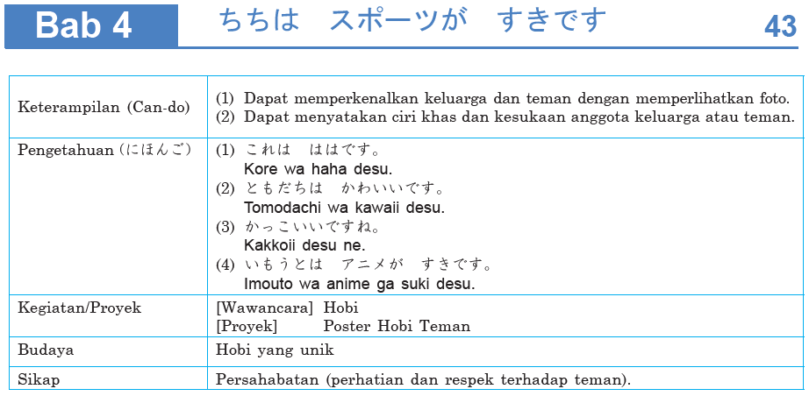

## **Flow Chart**

## 

## **BAB 4　　ちちは　スポーツが　すきです**

## **Langkah-langkah Pembelajaran**

### みて　かんがえましょう

* + Sesuai Panduan Umum
* Poin arahan: Dua foto ini adalah foto siswi SMA di sebelah kanan atas. Pastikan di mana foto ini di ambil.

### これは　ちちです

### きいて　いいましょう　1

### Sebelum memperdengarkan audio, siswa diminta mengkonfirmasi situasi dan apa yang sedang dilakukan dalam gambar.

### Gambar yang dilingkari merah memperlihatkan orang yang sama. Di sini, di dalam kelas seorang siswi SMA sedang memperlihatkan foto yang ada di ponsel cerdasmiliknya, lalu memperkenalkan keluarga dan temannya.

### Cara latihan seperti pada Panduan Umum

### にほんごで　いいましょう　1

* + Lakukan sesuai petunjuk umum

### きいて　いいましょう　2

* + Lakukan sesuai petunjuk umum

### にほんごで　いいましょう　2

* + Lakukan sesuai petunjuk umum

### ちちは　やさしいです

### ききましょう　1

* + Ilustrasi yang digunakan di “Siapa” adalah ilustrasi yang sama dengan 「きいていいましょう1」. Pastikan terlebih dulu kata-kata yang menceritakan tentang gambar, setelah itu laksanakan 「ききましょう１」.

## Sesuai Panduan Umum

### はなしましょう　1

## Sesuai Panduan Umum

### ききましょう　2

## Sesuai Panduan Umum

### はなしましょう　2

## Sesuai Panduan Umum

### Refleksi Materi Pembelajaran 1

## Sesuai Panduan Umum

## Fungsi:

## (1) Memperkenalkan anggota keluarga/orang dengan memperlihatkan foto

(2) Menyatakan ciri khas/ sifat seseorang

(3) Menyatakan kesan terhadap penampilan seseorang

* Kegiatan Tambahan: Siswa membuat kalimat sendiri sesuai fungsi.

### ちちは　スポーツが　すきです

### きいていいましょう　3

## Sesuai Panduan Umum

### ききましょう　3

## Sesuai Panduan Umum

### Show & Tell

* + Perhatikan juga cara memperkenalkan teman.

### Refleksi Materi Pembelajaran 2

## Sesuai Panduan Umum

## Fungsi:

## (4) Menyatakan kesukaan seseorang.

* Kegiatan Tambahan: Siswa membuat kalimat sendiri sesuai fungsi.

### ぶんか

Soal no 2→

Di sini, penting untuk memperkirakan kondisi yang digambarkan oleh angka setelah memikirkannya dari berbagai sisi. Jawabannya tidak hanya satu. Sedapat mungkin cobalah untuk memperkirakan situasi sebanyak mungkin.

Contoh analisis 1: Jumlah anggota keluarga di Jepang adalah 2.4 orang

Sepasang suami istri dan satu anak, banyak yang hanya sepasang suami istri saja

Banyak juga yang hidup sendiri

Karena Jepang adalah masyarakat yang jumlah manulanya banyak, banyak juga manula yang hidup sendiri

Karena itu adalah angka rata-rata se-Jepang, mungkin ada keluarga yang jumlahnya

Anggota keluarganya sedikit ada juga keluarga yang anggota keluarganya banyak.

Contoh analis 2: Jumlah anggota keluarga di Indonesia 4.5 orang

Jumlah anak dalam satu anggota keluarga banyak

Banyak keluarga yang struktur keluarganya terdiri dari bapak ibu anak dan anggota keluarga lain

Karena ada daerah yang jumlah anggota keluarganya banyak, mungkin juga ada daerah yang jumlah anggota keluarganya sedikit

Soal no 3

Pikirkan, jika jumlah keluarga sedikit, atau jika tidak tinggal bersama, siapa yang tidak ada, coba bandingkan dengan kehidupanmu sendiri.

### Simpulan

* Rangkuman Materi Pembelajaran
  + Siswa membaca fungsi dan contoh kalimat.
  + Siswa diminta untuk membuat satu kalimat yang sama dengan fungsi yang sedang dibahas.
* Penilaian Diri
  + Siswa menilai pencapaian pelajarannya sendiri.
  + Jika ada waktu, mereka diminta untuk mendiskusikan penilaian dirinya dengan teman di dekatnya.
* れんしゅうもんだい
  + Latihan ini untuk mengevaluasi capaian pembelajaran siswa. Bisa dikerjakan di kelas maupun sebagai tugas di rumah.

# 

## **Flow Chart**

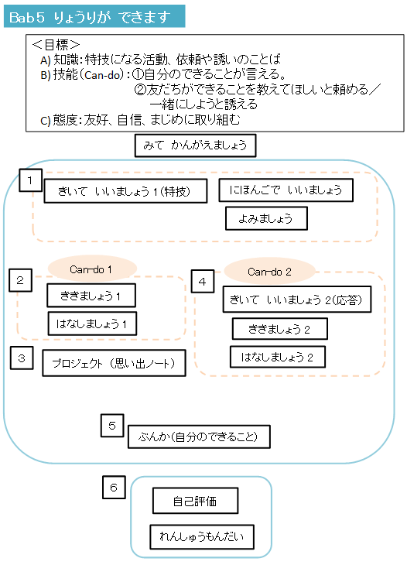　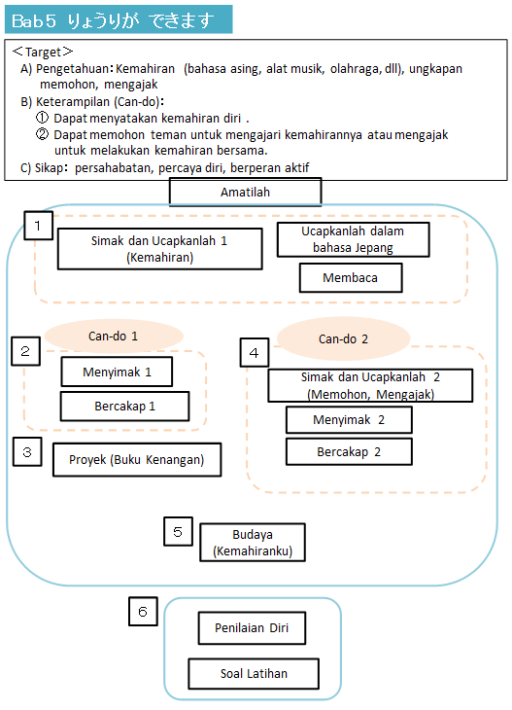

## **Bab 5　　りょうりが　できます**

## **Langkah-langkah Pembelajaran**

## みて　かんがえましょう

* Sesuai Panduan Umum
* Poin arahan: Kiri atas, kegiatan ekstrakulikuler “Sadou” atau Ritual minum teh tradisional. Kanan bawah adalah “Kendou”

* 1. えいごが　できます

## きいて　いいましょう 1

* + Sesuai Panduan Umum
  + Kata yang bisa diperkenalkan bila diperlukan.

サッカー、中国語、ピアノ、テコンドー

## にほんごで　いいましょう

* + Sesuai Panduan Umum
* Tujuan kegiatan ini BUKAN menuliskan jawaban

## かきましょう（di buku edisi awal tertulis 「かきましょう」）

* Beri satu contoh, lalu siswa mengerjakan semua.
* Sesuai Panduan Umum
* Tujuan kegiatan ini adalah membaca, bukan menulis, jadi menulis bunyi huruf hanya kegiatan untuk membantu kegiatan.
  1. すごいですね

## ききましょう１

* Sesuai Panduan Umum

## はなしましょう 1

* Sesuai Panduan Umum

## Refleksi Materi Pembelajaran 1

* + Sesuai Panduan Umum
* Di sini guru TIDAK menjelaskan, siswa tidak menuliskan dan mengingat penjelasan guru. (Fungsi masing-masing pola kalimat, ditulis di catatan)
* Fungsi:

1. Menyatakan kepada lawan bicara mengenai kemahiran diri sendiri. Dengan menggunakan kata「少し」, menunjukkan tingkat kemahiran.
2. Menunjukkan perasaan menghargai setelah mendengar ujaran lawan bicara. 「すごいですね」menunjukkan perasaan yang lebih menghargai.

* Kegiatan Tambahan: Siswa membuat kalimat sendiri sesuai fungsi.
  1. わたしは　りょうりが　できます
* Persiapan membuat Buku Kenangan

1. Mula-mula, masing-masing siswa atau secara berkelompok mengisi Lembar Kerja 2, mengenai apa yang telah dapat disampaikan dalam bahasa Jepang mengenai diri sendiri. Setelah itu, Lembar Kerja 2 ditulis di papan tulis, dan semua saling memberikan informasi mengenai apa yang telah dapat disampaikan dalam bahasa Jepang mengenai diri sendiri.
2. Setelah melihat tabel di papan tulis, masing-masing siswa mengisi kembali Lembar Kerja 2 miliknya yang belum lengkap. Sedapat mungkin menggunakan Hiragana atau katakana yang sesuai.

* Contoh yang sudah bisa diucapkan

Nama, sekolah, tanggal lahir, tempat tinggal, makanan yang disukai, keluarga, barang yang disukai, hobi, cita-cita dan kemahiran.

* Proyek: Buku Kenangan

1. Diskusikan bersama mengenai layout dari poin-poin yang telah diisi di Lembar kerja 2 (hal 6) yang ditulis di papan tulis.
2. Sebagai contoh referensi, lihat di hal 63 di buku.
3. Lalu mulai membuat lembar buku kenangan.
4. Setelah masing-masing selesai, akan dilanjutkan dengan bertukar lembar yang telah ditulis dan membacanya. Oleh karena itu, sebelum pekerjaan dilakukan masing-masing siswa harus melihat dulu hal 63 di buku.

* Kerja kelompok pengerjaan proyek

1. Apabila masing-masing halaman sudah selesai, buatlah kelompok dengan 4-5 siswa, lalu, saling bertukar baca dengan temannya. Setelah membaca, sampaikan kesan atau komentarmu kepada temanmu.
2. Setelah itu, seluruh halaman yang dibuat siswa di letakkan di satu meja besar, agar bisa dilihat oleh anggota kelompok lain.
3. Terakhir, seluruh halaman dijadikan satu dan dijilid menjadi buku kenangan.

* Yang penting bukan hanya membuat “Buku Kenangan”, tetapi juga kegiatan saling membaca dan memberikan masukan untuk teman. Oleh karena itu, kegiatan ini harus dilakukan.
  1. こんど　いっしょに　しましょう

## きいて　いいましょう　2

* Sesuai Panduan Umum

## ききましょう　2

* Tugas pada bab ini adalah mendengarkan mengenai kemahiran dan tanggapan temannya dari dalam percakapan.
* Sesuai Panduan Umum

## はなしましょう 2

* Sesuai Panduan Umum
* Yang perlu diperhatikan
* Kemahiran yang belum dipelajari bahasa Jepangnya, tentu boleh menggunakan bahasa Indonesia.
* ①「すごいですね」digunakan karena ingin minta diajari, sedangkan ② karena menyatakan kemahiran diri sendiri maka tidak menggunakan 「すごいですね」
* Di sini, guru diharapkan tidak menjelaskan terlebih dulu, tetapi mengarahkan siswa untuk dapat menemukan perbedaan tersebut.
* Perdengarkan juga contoh percakapan yang ada ungkapan 「・・・はちょっと」 dan 「わたしもです」（ききましょう2, No 3 dan 4）, lalu minta siswa untuk menebak fungsinya. Guru diharapkan tidak menjelaskan terlebih dulu.

## Refleksi Materi Pembelajaran 2

* + Sesuai Panduan Umum
* Fungsi:

1. mendengar kemahiran lawan bicara, dan minta diajarkan.
2. Mendengar kemahiran lawan bicara, kemudian mengajak untuk melakukan kemahiran tersebut bersama

* Kegiatan Tambahan: Siswa membuat kalimat sendiri sesuai fungsi.
  1. ぶんか
* Siswa membaca nyaring kalimat yang tertulis di buku. Kemudian siswa diminta untuk memikirkannya sendiri, kemudian memikirkan bersama dengan teman kelompoknya, setelah itu mempresentasikan hasil pemikiran kelompok.

1. Pertama lihatlah foto, lalu pikirkan apa kemahiran siswa SMA ini.

atas：Tari Jawa; kiri bawah：Yosakoi; kanan bawah：Menulis huruf Jawa Kuno

1. Pikirkan apa kemahiran yang sedang ditekuni oleh diri sendiri.
2. Terakhir, pikirkan kemahiran yang ingin dikuasai., lalu berikan juga alasannya.
   1. Simpulan

* Rangkuman Materi Pembelajaran
  + Siswa membaca fungsi dan contoh kalimat.
  + Siswa diminta untuk membuat satu kalimat yang sama dengan fungsi yang sedang dibahas.
* Penilaian Diri
  + Siswa menilai pencapaian pelajarannya sendiri.
  + Jika ada waktu, mereka diminta untuk mendiskusikan penilaian dirinya dengan teman di dekatnya.
* れんしゅうもんだい
  + Latihan ini untuk mengevaluasi capaian pembelajaran siswa. Bisa dikerjakan di kelas maupun sebagai tugas di rumah.

# 

## **Flow Chart**

## 

## **Bab 6　　ここは　としょしつです**

## **Langkah-langkah Pembelajaran**

## みて　かんがえましょう

* + Amati kedua foto, lalu diskusikan.
  + Yang mana sekolah Jepang? Mengapa siswa berpendapat demikian? Kemukakan alasanmu.
  + Pernahkah siswa memandu tamu berkeliling sekolah?
  + Apakah ruang dan lingkunganmu pantas diperlihatkan kepada tamu yang datang ke sekolah? Mengapa?
  + Apa usahamu untuk menjaga lingkungan sekolah kita agar membuat nyaman saat belajar dan berkegiatan di sekolah?
* Apabila ada waktu dan fasilitas pendukung, dapat diperlihatkan DVD Erin Lesson 2 bagian 「見てみよう」untuk memperlihatkan suasana sekolah di Jepang. Diperlukan waktu sekitar 2 menit 15 detik untuk melihat sampai suasana siswa membersihkan kelas
  1. ここは　きょうしつです

## きいて　いいましょう 1

* + Caranya

1. Perlihatkan foto satu per satu, tanyakan foto di mana ini, mengapa berpendapat begitu?

Contoh: guru memperlihatkan foto 1. G: Kira-kira ini di mana? S: Kelas G:Apa yang membuat Anda menyebutkan ini di kelas?

1. Lalu, minta siswa membandingkan dengan ruangan yang sejenis yang ada di sekolahnya, serta memberikan kesempatan kepada siswa untuk bertanya mengenai hal yang berkaitan dengan yang ada di foto yang tidak dipahaminya.
2. Klik, keluarkan icon Pemandu dan Tamu.
3. Berikanlah pengantar bahwa Pemandu dan Tamu akan berkeliling sekolah. Dengarkan CD seakan diri menjadi pemandu. Contoh skrip: 「ろうか、ろうかです。ここはろうかです」. Setelah mendengarkan lisan ucapan yang digunakan untuk menjelaskan foto satu per satu, lalu klik untuk mengeluarkan tulisan sambil mendengarkan lisan satu per satu foto.
4. Kemudian, Siswa diminta mengucap-ulang setiap lisan yang diperdengarkan (melalui CD atau lisan guru) sambil memperhatikan foto yang dimaksud.

* Catatan: Saat ucap-ulang, tulisan diperlihatkan sebagai bantuan bagi siswa untuk memperhatikan panjang pendeknya pelafalan. Namun, bila ingin mengkonfirmasi pemahaman arti, guru bisa menggunakan *slide* sebelum tulisan ditampilkan.

## にほんごで　いいましょう

* Sesuai Panduan Umum

## よみましょう

* + Disediakan gambar ruang, dan papan nama ruang dalam bahasa Jepang.
  + Siswa diminta untuk memasang papan nama sesuai dengan ruangannya.

(Bisa juga menggunakan papan nama ruang sesuangguhnya, dan siswa diminta memasang papan tersebut di ruang yang ada di sekolah)

* 1. じむしょは　どこですか

## ききましょう　1

* + Hal penting yang harus diperhatikan adalah “Ruang apa yang ditanyakan oleh tamu”. Pergunakan contoh untuk latihan.  
    Dalam percakapan, pertama pemandu akan menyebutkan nama ruang, setelah itu tamu akan menanyakan suatu ruang.
  + Arahkan siswa agar memperhatikan dengan seksama informasi “ruang yang ditanyakan tamu”, bukan ruang yang disebutkan pemandu.

## はなしましょう1

* + Persiapan sebelum praktik berbicara.

1. Siswa mendengarkan percakapan dengan peran dan situasi yang jelas.
2. Setelah mengkonfirmasi makna percakapan, siswa diminta menjadi pemandu dan tamu, dan melakukan perccakapan dengan menggunakan denah ruang yang ada pada kegiatan ききましょう１. Bisa juga menggunakan kartu gambar.
3. Perhatikan, pada kegiatan ini menggunakan kata 「ここ」, sambil menggunakan bahasa tubuh, menunjukkan ruang yang ada didekatnya.
4. Dalam memandu ruang, pemandu memandu ruang-ruang yang ada di dekat tamu dan pemandu, maka hanya menggunakan kata 「ここ」

※ 「そこ、あそこ」tak perlu dibahas atau dijelaskan

## Latihan menyebutkan tingkatan lantai

* + Latihan menyebutkan lantai
  + Pertama, perdengarkan tanpa melihat angka. Agar siswa dapat menemukan perubahan lafal pada “lantai” tertentu.
  + Bila bangunan sekolah melebihi dari kata yang diperkenalkan, guru silakan menambahkan kata ‘lantai’ sesuai dengan sekolah masing-masing. Tetapi jika tidak melebihi, cukup sampai 3 lantai saja, sesuai dengan kebanyakan tinggi bangunan sekolah.

## ききましょう　2

* Sesuai Panduan Umum

## はなしましょう　2

* + Siswa mendengarkan percakapan dengan peran dan situasi yang jelas.
  + Setelah mengkonfirmasi makna percakapan, siswa diminta menjadi pemandu dan tamu dan melakukan percakapan mengenai tempat lain, sambil melihat kartu gambar.
  + Jawabannya adalah 「ここです」atau「……かいです」. Saat menggunakan ungkapan「ここです」sambil menunjukkan ruangan atau arah ruang yang dimaksud dengan tangan.
  + Bisa juga menggunakan denah pada kegiatan 「きいていいましょう」
  + Kata penunjuk lokasi yang digunakan hanya 「ここ」 atau 「……かい」saja、 Jangan menggunakan「そこ」atau「あそこ」

## ロールプレイ

* + Siswa melakukan percakapan dengan peran pemandu dan tamu, dengan menggabungkan percakapan 1 dan 2.

Bisa menggunakan denah di 「きいていいましょう」atau denah dari sekolah sendiri.

* + Setelah semua siswa melakukan *role-play* secara serentak. Perwakilan siswa diminta untuk mempraktikkan di depan kelas. Sementara, eman lain yang tak praktik, menyimak ruang mana yang sedang diperbincangkan. Siswa diminta untuk memberikan masukan mengenai hal yang baik dan yang perlu diperbaiki dari tampilan roleplay yang diperlihatkan temannya.

## Refleksi Materi Pembelajaran 1

* + Sesuai Panduan Umum
  + Fungsi:

1. Untuk menyebutkan ruangan tempat saat ini berada, saat memandu tamu. Atau, menanyakan kepada orang yang tahu mengenai tempat saat ini berada. Yang penting adalah mengucapkan「ここ」sambil menunjukkan arah ruang agar dipahami.
2. Menyatakan letak ruang atau menanyakan letak ruang.

* Kegiatan Tambahan: Siswa membuat kalimat sendiri sesuai fungsi.
  1. ろうかは　きれいです

## Survei kebersihan

* + Bagaimana kondisi sekolah kita? Bersihkah?
  + Kita akan mengadakan survei kebersihan ruang di sekolah kita.

## きいて　いいましょう2

1. Siswa diminta mengamati 2 gambar terlebih dulu. Bandingkan 2 gambar tersebut. Gambar bawah, ruang kelas yang kondisinya banyak sampah berserakan. Gambar atas, 「とてもきれいです」(di lantai dan di atas meja tak ada sampah.) dan gambar bawah 「すこしきたないです」.
2. Lalu, tunjukkan 4 tingkatan 「とても」「きれいです」「すこし」「きたないです」. Kemudian dengan menggunakan garis yang disediakan, minta siswa untuk berpikir mana yang paling bersih dan mana yang kotor.
3. Tambahan: Jika siswa menyadari bahwa bisa juga 「すこしきれいです」「とてもきたないです」, maka minta siswa untuk memikirkan posisi kedua kata tersebut dalam garis yang ada.

## ききましょう　3

* Sesuai Panduan Umum

## Proyek 1: Survei Kebersihan Ruang di Sekolah

## Sesuai instruksi buku

## Presentasi

* + - Bagian komentar bukan melaporkan hasil survei dalam bahasa Indonesia, tetapi kesan atau pendapat serta informasi tambahan atau alasan mengenai kondisi hasil survei.

## Refleksi Materi Pembelajaran 2

* + Sesuai Panduan Umum
  + Fungsi:

1. Menyatakan kondisi suatu tempat atau ruangan. 「とても」 atau 「すこし」menunjukkan tingkatan kondisi. Bila rendah (sedikit), kata 「すこし」diletakkan di depan kata yang menyatakan kondisi

* Kegiatan Tambahan: Siswa membuat kalimat sendiri sesuai fungsi.
  1. ごみは　ごみばこに

## Proyek 2: Lomba Poster Menjaga Kebersihan

* + Sesuai instruksi buku
  + Idealnya, poster imbauan yang akan dibuat adalah untuk ruangan yang bermasalah dengan kebersihan dari hasil survei yang telah dilakukan sebelumnya. Bisa diserahkan kepada masing-masing kelompok, tetapi bisa juga semua kelompok membuat poster imbauan untuk tempat yang sama.
  + Saat penilaian, guru memperhatikan butir (b) Kebenaran bahasa Jepang.
  + Kalimat referensi untuk poster
  + Ungkapan yang digunakan di poster adalah ungkapan yang sudah jadi. Tidak perlu dijelaskan dari segi gramatikalnya.
  + Siswa diminta untuk memilih salah satu ungkapan, ruang yang dipilih bisa diletakkan pada kurung (aaa).
  + Minta mereka untuk menuliskan dengan benar dan rapi.
  1. ぶんか
  + Apa yang dilakukan oleh sekolah-sekolah di Jepang untuk menjaga kebersihan sekolah? Perhatikan foto berikut, dan diskusikan.
  + Di sekolah, apakah yang dilakukan untuk menjaga kebersihan lingkungan sekolah dan siapa yang melakukannya? Apakah yang siswa dapat lakukan untuk menjaga kebersihan sekolah?
  1. Simpulan
* Rangkuman Materi Pembelajaran
  + Siswa membaca fungsi dan contoh kalimat.
  + Fungsi:

1. Saat memandu tamu di sekolah.
2. Saat menunjukkan tempat yang ditanyakan.
3. Saat melaporkan kebersihan ruang di sekolah setelah survei.
   * Siswa diminta untuk membuat satu kalimat yang sama dengan fungsi yang sedang dibahas.

* Penilaian Diri
  + Siswa menilai pencapaian pelajarannya sendiri.
  + Jika ada waktu, mereka diminta untuk mendiskusikan penilaian dirinya dengan teman di dekatnya.
* れんしゅうもんだい
  + Latihan ini untuk mengevaluasi capaian pembelajaran siswa. Bisa dikerjakan di kelas maupun sebagai tugas di rumah.

# 

## **Flow Chart**

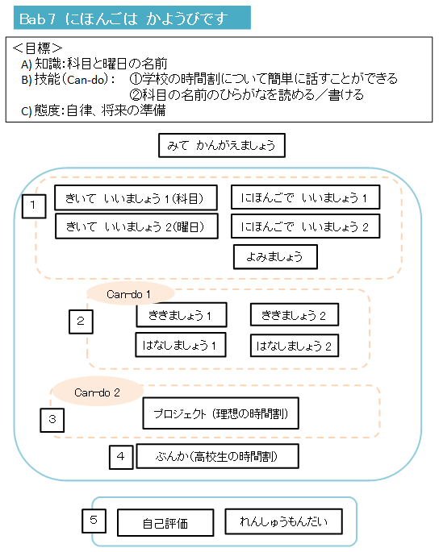 　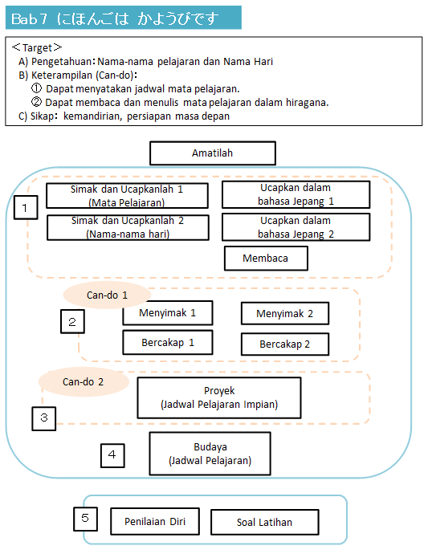

## **Bab 7　　にほんごは　かようびです**

## **Langkah-langkah Pembelajaran**

## みて　かんがえましょう

* Foto di atas adalah foto suasana pelajaran SMA di Jepang.
* Sedang belajar apa ya? Apakah di sekolah kita ada pelajaran dengan muatan dan tujuan yang sejenis?
* Mata pelajaran apa yang siswa pelajari saat ini? Apakah pelajaran tersebut bermanfaat untuk kehidupan dan masa depanmu kelak?
* Catatan:
* Guru TIDAK MEMBAHAS suka tak suka terhadap suatu mata pelajaran saja di sini, tetapi mengajak siswa untuk memikirkan tujuan dan manfaat mempelajari sesuatu untuk masa depan, dan ini berkaitan dengan proyek pada bab ini)
* (Kiri) Pelajaran Bahasa Jepang: Membaca bacaan dan memahami makna dan isi secara mendalam. Mengapresiasi karya sastra, menganalisis struktur kalimat secara teoritis dll. (Ada foto tulisan Tategaki (tulisan vertikal dari atas ke bawah) di papan, mungkin menarik perhatian siswa)
* (Kanan) Mata Pelajaran Kerumahtanggaan: Mempelajari teknik memasak serta pengetahuan gizi. (Kebetulan di sini yang dipakai foto siswi-siswi, tapi sebenarnya di sekolah baik siswa maupun siswi wajib mengambil mata pelajaran ini). Ini di ruang praktik memasak.

1. すうがくを　べんきょうします

## きいて　いいましょう 1

* Sesuai Panduan Umum

## にほんごで　いいましょう　1

* Sesuai Panduan Umum

## きいて　いいましょう　2

* Minta siswa menebak, kira-kira tabel apakah ini (tanyakan pula alasan dari jawaban tersebut.)
* Huruf Kanji 月～日, dilihat sebagai simbol saja, tak perlu dibahas. Bisa juga berlatih lafal dan arti secara acak.
* Sesuai Panduan Umum
* Berlatih nama hari dengan bernyanyi 「ようびのうた」.

## にほんごで　いいましょう　2

* Sesuai Panduan Umum
* CATATAN: Jawaban dari latihan ini bisa berbeda tergantung jadwal di sekolah masing-masing, maka jawaban di sini perlu disesuaikan dengan kondisi sekolah sesungguhnya.

## よみましょう

* Sebelum menggunakan slide ini (slide 9/27), guru diharap memindahkan kata mata pelajaran sesuai jadwal di sekolah.
* Atau, bisa juga guru mengkopi kata-kata mata pelajaran sesuai kebutuhan, dan siswa diminta untuk menyusun tabel.

1. にほんごは　いつですか

## ききましょう 1

* Sesuai Panduan Umum

## はなしましょう 1

* Bercakap-cakap sambil melihat jadwal mata pelajaran yang telah dibuat di 「よみましょう」.

## Refleksi Materi Pembelajaran 1

* Sesuai Panduan Umum
* Kegiatan Tambahan: Siswa membuat kalimat sendiri sesuai fungsi.

## ききましょう 2

* Sesuai Panduan Umum

## はなしましょう　2

* Bercakap-cakap sambil melihat jadwal mata pelajaran yang telah dibuat di 「よみましょう」.

## Refleksi Materi Pembelajaran 2

* Sesuai Panduan Umum
* Kegiatan Tambahan: Siswa membuat kalimat sendiri sesuai fungsi.

1. えいごと　れきしを　べんきょうします

## Proyek Jadwal Pelajaran Impian

* Sesuai instruksi di buku
* Contoh Presentasi
* Pada proyek ini perlu memperhatikan poin sikap sebagai berikut:
  + - * Orang yang punya jiwa memimpin. Orang-orang yang mau bekerja sama dengan pemimpin.
      * Saling mengeluarkan pendapat secara aktif, dan bersedia mendengarkan pendapat orang lain.
      * Menyelesaikan proyek sesuai waktu.
      * Komentar yang dituliskan adalah hasil pikir mengapa dan untuk apa mata pelajaran tersebut dipilih mereka, serta apa manfaat bagi mereka saat ini maupun di masa depan.
    - Biarkan siswa mengekspresikan dengan bebas keinginan mereka atas mata pelajaran (baru atau lama tapi dengan bentuk baru) impiannya.

1. ぶんか

* Coba arahkan siswa untuk mencari perbedaan lain selain nama mata pelajaran, dan memperkirakan alasannya.
* Ada jam membersihkan kelas dan lingkungan sekolah, ada rapat kelas singkat dan rapat kelas. Di Indonesia satu minggu sekali ada upacara bendera.
* Ada waktu istirahat di setiap jeda mata pelajaran.
* Tiap satu jam pelajaran, mata pelajarannya berbeda (tidak ada pelajaran yang sama berturut-turut lebih dari 1 jam)
* Ada berbagai nama untuk mata pelajaran yang sama, contohnya, bahasa Inggris 1, bahasa Inggris 2, matematika 1, matematika A dll.
* Contoh: Bahasa Inggris dibedakan antara jam Conversation dan lainnya, Matematika antara lain Aljabar, Probabilitas, dan Aritmatika

1. Simpulan

* Rangkuman Materi Pembelajaran
  + Siswa membaca fungsi dan contoh kalimat.
  + Fungsi:

1. Menyatakan hari suatu mata pelajaran diajarkan.
2. Menyatakan mata pelajaran yang diajarkan pada hari tertentu.
3. Menyatakan 2 hal yang sepadan secara berurutan.
   * Siswa diminta untuk membuat satu kalimat yang sama dengan fungsi yang sedang dibahas.

* Penilaian Diri
  + Siswa menilai pencapaian pelajarannya sendiri.
  + Jika ada waktu, mereka diminta untuk mendiskusikan penilaian dirinya dengan teman di dekatnya.
* れんしゅうもんだい
  + Latihan ini untuk mengevaluasi capaian pembelajaran siswa. Bisa dikerjakan di kelas maupun sebagai tugas di rumah.

# 

## **Flow Chart**

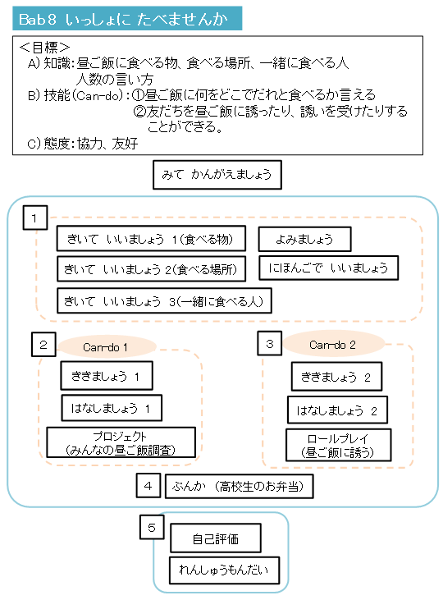 　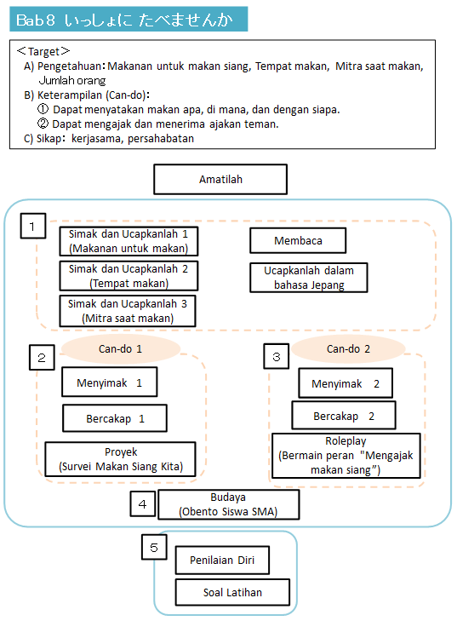

## **Bab 8　　いっしょに　たべませんか**

## **Langkah-langkah Pembelajaran**

## みて　かんがえましょう

* Sesuai Panduan Umum
  + Foto atas: suasana makan siang siswa SLTA di Jepang.
  + Diharapkan ada berbagai pendapat mengenai perbedaan Indonesia dan Jepang.
    1. ぱんを　たべます

## きいて　いいましょう 1

* + Lakukan sesuai petunjuk umum

## よみましょう

* Lakukan sesuai petunjuk umum

## きいて　いいましょう　2

* Lakukan sesuai petunjuk umum

## にほんごで　いいましょう

* Sesuai Panduan Umum

## きいて　いいましょう　3

* + Cara memperdengarkan audio lalu siswa diminta melakukan ulang ucap

1. Guru memastikan jumlah orang di tiap gambar, serta pada gambar 1 ada tulisan nama siswi “Rina”.
2. 〈Klik〉→keluar icon wajah (atas)

Guru bertanya 「学生にだれと食べますか」. Mendengarkan CD satu kali. Siswa menangkap bahasa Jepang sambil mendengarkan CD

Hanya「ひとりで」yang tidak menggunakan 「と」, partikelnya berbeda, sehingga siswa perlu diminta untuk mendengarkan dengan seksama.

1. 〈Klik〉akan tampil tulisan, dan siswa sekali lagi mendengarkan sambil melihat tulisan. Siswa diarahkan untuk melihat tulisan
2. Sambil mendengarkan CD sekali lagi, siswa mengucap ulang

Saat ucap ulang, guru memperhatikan partikel 「で」 pada kata 「ひとりで」.

* + 1. よく　どこで　たべますか

## ききましょう 1

* Sesuai Panduan Umum
  + Situasinya adalah sedang dilakukan wawancara terhadap kelompok mengenai makan siang.
  + Tugas pada bab ini adalah mendengarkan makan apa, makan di mana, dan makan dengan siapa.

## はなしましょう 1

* Sesuai Panduan Umum
* Tujuan kegiatan ini BUKAN menghafal model percakapan atau melafalkan dengan benar. YANG PENTING pada bagian ini adalah memberikan kesempatan kepada siswa untuk mengutarakan informasi sesungguhnya mengenai dirinya kepada banyak orang dan mendengar jawaban dari temannya. sesuai dengan contoh percakapan.

## Proyek: Survei Makan Siang

* Melakukan survei tentang kebiasaan makan siang di sekolah dan melaporkan hasil secara berkelompok.
* Sesuai instruksi di buku.
* Laporan Hasil Survei Kelompok
  1. Persiapkan presentasi sambil melihat hasil kelompok sendiri.
  2. Menyiapkan naskah untuk presentasi dengan menggunakan contoh hal 106.
  3. Berlatih dan membagi tugas agar semua anggota kelompok mendapat bagian presentasi.
* Penyebutan jumlah orang
  + Dengarkan audio “hitori” sampai dengan “yonin”, lalu minta siswa untuk menemukan aturan penyebutannya. Penyebutan jumlah orang yang diajarkan, dibatasi sampai jumlah anggota kelompok saja.
  + Tidak perlu hafal, cukup paham saat mendengar dan dapat menyebutkan jumlah yang diperlukan.
  + Setelah mendengarkan presentasi, diadakan diskusi seluruh kelas, “ Bagaimana hasil survei kelas kita? Mari kita diskusikan”.
  + Diskusi pasca presentasi
  + “Di mana tempat siswa makan” yang paling banyak? Menurutmu, bagaimana tempat ini?
  + Makan dengan siapa yang paling banyak? dan sebagainya.

## Refleksi Materi Pembelajaran 1

* + Sesuai Panduan Umum
  + Fungsi:

1. Saat hendak menunjukkan apa yang dimakan, atau makanan, menggunakan partikel「を」、ditunjukkan dengan（nama makanan）＋を.
2. Saat hendak menunjukkan tempat makan, menggunakan partikel「で」、ditunjukkan dengan（tempat makan）＋で.
3. Saat hendak menunjukkan mitra (teman) saat makan, menggunakan partikel 「と」、ditunjukkan dengan（nama teman atau kata ganti ）＋と. Tetapi, saat 「ひとり」tidak menggunakan「と」 tetapi menggunakan「で」.

* Kegiatan Tambahan: Siswa membuat kalimat sendiri sesuai fungsi.
  + 1. いっしょに　たべませんか

## ききましょう　2

* + Siswa membaca instruksi berikut, agar siswa dapat memahami situasi percakapan.
  + Dengarkan percakapan. Pilih jawaban dari a – f yang tersedia untuk menjawab pertanyaan「どこで食べるか」「なにを食べるか」
* Sesuai Panduan Umum

## はなしましょう　2

* Sesuai Panduan Umum
  + Perhatikan intonasi misalnya intonasi akhir kalimat 「いっしょにたべませんか。」.
  + Arahkan siswa untuk membayangkan sikap saat mengajak teman, saat berlatih gunakan pula sikap tubuh.
  + Siswa diperbolehkan memilih dari pertanyaan yang mana saja yang ingin ditanyakan terlebih dulu dari 2 pertanyaan yang disediakan, yaitu, 「どこでたべますか。」atau「なにをたべますか。」, setelah ungkapan「いいですね。たべましょう。」.
* Bermain peran (*Role Play*)
  + Peran A: Ajak B untuk makan siang.

Peran B: Terima ajakan A untuk makan siang. Lalu tanyakan makanan atau tempat makan siang.

* + Peran B boleh menanyakan keduanya, yaitu makanan dan tempat makan siang.
  + Sebelum bermain peran dilakukan, peran A terlebih dulu menentukan sendiri makanan dan tempat makan siang.
  + Arahkan siswa untuk membayangkan sikap saat mengajak teman, berlatihlah dengan memasukkan sikap tubuh juga.
  + Saat mempresentasikan bermain peran, siswa bisa saling menilai. Bagian yang baik dari teman yang dinilai.

## Refleksi Materi Pembelajaran 2

* + Sesuai Panduan Umum
  + Fungsi:

1. Ungkapan mengajak teman untuk makan bersama.
2. Ungkapan menyetujui dan menerima ajakan.

Adakalanya cukup dengan kata 「いいですね。」

* Kegiatan Tambahan: Siswa membuat kalimat sendiri sesuai fungsi.
  + 1. ぶんか
  + “Kelebihan” *obentou*, sebagai berikut:
* Mengurangi sampah (karena menggunakan wadah makan yang bisa digunakan berulang)🡪Mengurangi masalah lingkungan
  + Harga🡪 obentou (bekal dari rumah) lebih murah.
  + Bisa makan apa yang kita inginkan. Kadang ada orang yang alergi atau sakit sehingga tidak dapat makan makanan tertentu.
  + Apakah di Indonesia, *obentou* (bekal) seperti ini praktis?
  + Masakan Indonesia banyak yang berkuah/berbumbu agak cair, jadi tidak cocok untuk dibawa sebagai bekal.
  + Udara di Indonesia panas, khawatir makanan akan cepat basi sehingga tidak higienis.
  + Ayah ibu bekerja di luar, jadi setiap pagi sibuk sehingga tak memungkinkan membuat bekal dari rumah.
* Jika memungkinkan bisa melihat DVD ErinL5 高校生活 （昼休みの食事の様子が少し見られるから）
  + *Obentou* yang ditampilkan di sini semuanya *obentou* siswi SMA.
  + *Obentou* tidak hanya dibawa dari rumah, kadang mereka membeli *obentou*.
    1. Simpulan
* Rangkuman Materi Pembelajaran
  + Siswa membaca fungsi dan contoh kalimat.
  + Fungsi:

1. Menyatakan makan di mana, dengan siapa, dan makan apa
2. Mengajak/menerima ajakan
   * Siswa diminta untuk membuat satu kalimat yang sama dengan fungsi yang sedang dibahas.

* Penilaian Diri
  + Siswa menilai pencapaian pelajarannya sendiri.
  + Jika ada waktu, mereka diminta untuk mendiskusikan penilaian dirinya dengan teman di dekatnya.
* れんしゅうもんだい
  + Latihan ini untuk mengevaluasi capaian pembelajaran siswa. Bisa dikerjakan di kelas maupun sebagai tugas di rumah.

# 

## **Flow Chart**

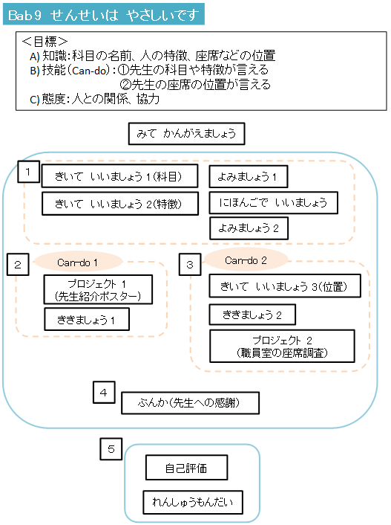　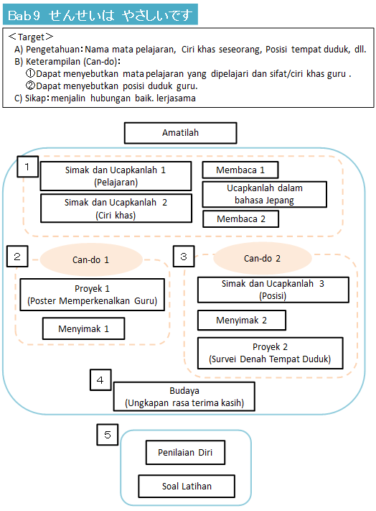

## **Bab 9　　せんせいは　やさしいです**

## **Langkah-langkah Pembelajaran**

## みて　かんがえましょう

* + Mari kita diskusikan bersama teman.
  + Sesuai Panduan Umum
* Isi foto. Kiri atas, Indonesia: Guru sedang membimbing kegiatan menulis indah (*shodou*) yang merupakan budaya Jepang di pelajaran bahasa Jepang. Kanan bawah: Siswa sedang bertanya sesuatu kepada guru di ruang guru
  + 1. すうがくの　せんせいです

## きいて　いいましょう 1

* + Sebelum memperdengarkan audio, siswa diminta mengkonfirmasi makna/situasi gambar.

1. Guru mengarahkan siswa untuk mengamati gambar yang di tengah, dan gambar no 1, lalu meminta siswa memberikan pendapat mengenai gambar, misalnya “siapa dan mengenal apa gambar ini?”

※ Para siswa membicarakan mata pelajaran dari guru-guru yang ada.

1. Siswa diminta menyebutkan mata pelajaran dari gambar yang ada dalam bahasa Indonesia sambil melihat foto.
2. Guru mengatakan 「何の先生ですか」, siswa menyimak saja. (tanpa tulisan)
3. Langkah selanjutnya sesuai Panduan Umum

## よみましょう1 （di buku edisi awal tertulis 「よみましょう」）

* + Beri satu contoh, lalu siswa mengerjakan semua.
  + Sesuai Panduan Umum
  + Setelah selesai mencocokkan, boleh juga dilakukan latihan membaca nyaring.

## きいて　いいましょう2

* + Sebelum memperdengarkan audio, siswa diminta mengkonfirmasi makna/situasi gambar

1. Guru mengarahkan siswa untuk mengamati gambar yang di tengah, dan gambar no 1, lalu meminta siswa memberikan pendapat mengenai gambar, misalnya “siapa dan mengenai apa gambar ini?”

※ Para siswa membicarakan mata pelajaran dari guru-guru yang ada.

1. Siswa diminta menyebutkan mata pelajaran dari gambar yang ada dalam bahasa Indonesia sambil melihat foto.
2. Guru mengatakan 「何の先生ですか」, Siswa menyimak saja. (tanpa tulisan)
3. Langkah pembelajaran selanjutnya sesuai Panduan Umum.

## にほんごで　いいましょう

* + Sesuai Panduan Umum
  + Tujuan kegiatan ini BUKAN menuliskan jawaban

## よみましょう2（di buku edisi awal tertulis 「かきましょう」）

* Beri satu contoh, lalu siswa mengerjakan semua.
* Sesuai Panduan Umum
* INGAT, tujuan kegiatan ini adalah membaca, bukan menulis, jadi menulis bunyi huruf hanya kegiatan untuk membantu kegiatan.
  + 1. せんせいは　おもしろいです

## Proyek 1　Poster Memperkenalkan Guru

* + Membuat poster
  + Sesuai arahan buku.
* PERHATIAN: Apabila proyek ini dilakukan agak terpisah dari pelajaran sebelumnya, ada baiknya dilakukan dulu pengulangan kata-kata dengan menggunakan buku.

## ききましょう 1

* + Siswa membaca penjelasan dan instruksi yang ada, untuk mengetahui tugasnya (Situasi percakapan dan tujuan dari percakapan, yang akan diperdengarkan, dan yang harus disimak dari percakapan ini)
  + Tugas pada bab ini adalah memilih guru yang sedang dibicarakan.
  + Soal 1 sebagai contoh didengar dan dijawab bersama, sebaiknya diperdengarkan minimal 2 kali.
  + Di audio informasinya ada yang berupa “mata pelajaran” ada yang berupa “sifat/karakter”.
  + Sebelum mengklik jawaban contoh soal, sebaiknya guru mengkonfirmasi jawaban siswa dulu dengan mengajukan pertanyaan “Apa mata pelajarannya?” atau “bagaimana sifatnya?”
  + Mengkonfirmasi pilihan jawaban
  + Untuk No 2 – 4, audio diperdengarkan 2 – 3 kali sesuai kondisi siswa.
  + Jawaban dicocokkan dengan teman di dekatnya. Setelah itu, perdengarkan sekali lagi untuk mencocokkan jawaban bersama.
  + Jawaban tidak hanya menyebutkan a, b, c saja tetapi menyebutkan mata pelajaran atau sifat dalam bahasa Jepang.
  + Di soal no 3 dan 4 ada informasi juga mengenai kesukaan dan hal yang dikuasai, jangan lupa itu juga ditanyakan ke siswa.

## Presentasi

* + Presentasi, alur pelaksanaan presentasi adalah sebagai berikut.

1. Siswa atau secara klasikal membaca instruksi yang tertulis untuk memastikan semua memahami langkah kegiatannya.
2. Jumlah anggota kelompok disesuaikan dengan jumlah siswa di kelas.
3. Contoh presentasi ada di *slide* berikut. Latihkanlah contoh presentasi sebelum melakukan presentasi.
4. Mula-mula presentasi di dalam kelompok dulu. Setelah itu, satu orang perwakilan kelompok akan mempresentasikan di depan kelas.
5. Saat satu siswa mempresentasikan, yang lain menyimak. Setelah itu siswa yang menyimak akan menjawab pertanyaan guru seputar isi presentasi.
6. Selain itu, guru juga menunjukkan hal-hal yang baik dari poster maupun presentasi dalam bentuk pujian.
7. Upayakan agar poster dapat ditempel di kelas agar siswa lain juga dapat melihat karya teman lainnya.

## Contoh presentasi

1. Dengarkan audio 2 kali, konfirmasikan artinya.
2. Bagian komentar dalam bahasa Indonesia, dibaca bersama atau salah seorang siswa membacakannya.
3. Bagian komentar atau cerita tambahan dari guru yang dikenalkan bisa diberikan dalam bahasa Indonesia.

## Refleksi Materi Pembelajaran 1

* + Sesuai Panduan Umum
  + Fungsi:

1. Menjelaskan mata pelajaran yang diampu guru.
2. Menjelaskan sifat atau ciri khas guru

* Kegiatan Tambahan: Siswa membuat kalimat sendiri sesuai fungsi.
  + 1. イカせんせいの　まえに　います

## きいて　いいましょう　3

## Sesuai Panduan Umum

## ききましょう　2

* + Pertama siswa diminta untuk membayangkan situasi. Sebelah kanan adalah denah posisi duduk guru, kedua siswa sedang menanyakan tempat duduk gurunya.
  + Saat melihat denah, konfirmasikan dulu mana bagian depan, siapa yang duduk.
  + Contoh soal adalah no 1, 1 kali mendengarkan posisi duduknya saja, yang kedua kali mendengarkan mata pelajarannya.
  + Klik, jawaban akan keluar satu persatu.
  + Untuk soal no selanjutnya, audio diperdengarkan 2 - 3 kali sesuai kondisi siswa.
  + Jawaban dicocokkan dengan teman di dekatnya. Setelah itu, perdengarkan sekali lagi untuk mencocokkan jawaban bersama.
  + Jawaban tidak hanya menyebutkan a, b ,c saja tetapi juga alasan atau jawaban tersebut. (petunjuk yang ada dalam naskah audio).

## Proyek　2　Survei Denah Tempat Duduk

* Sesuai arahan buku
  + Instruksi bagi guru

1. Guru membagi ruang guru menjadi 6 blok/area.
2. Apabila ruang guru terlalu luas, bisa juga menggunakan sebagian saja.
3. Satu kelompok diminta untuk melihat dan mencatat nama guru dan mata pelajarannya dari area yang ditugaskan.
4. Pastikan setiap kelompok sudah memahami area/blok yang ditugaskan.
5. Lembar kerja ada 2 rangkap. Satu untuk kelompok, satu untuk guru.
6. Saat siswa pergi ke ruang guru, guru menyiapkan tabel di papan tulis
   * Laporan Hasil Survei

Alur pelaporan yang dilakukan siswa.

1. Kelompok yang telah kembali ke kelas, mengisi posisi beberapa guru (jumlahnya ditentukan oleh guru) dari nama-nama guru yang telah diterima, di denah yang disiapkan guru di papan tulis.
2. Wakil kelompok akan menyebutkan nama-nama guru yang sudah dilihat posisi tempat duduknya. Lalu kelompok lain menanyakan posisi tempat duduk guru yang belum tertera di papan tulis, anggota kelompok secara bergantian menjawab. Sebutkan juga mata pelajaran yang diampu oleh guru tersebut.
3. Untuk konfirmasi, satu siswa yang mendengar jawaban tersebut, maju ke papan tulis untuk menunjukkan posisi tempat duduk guru yang ditanyakan tersebut.
   * Instruksi untuk guru.
4. Seperti dalam instruksi, di papan tulis diisi nama guru, namun 2-3 orang sengaja dikosongkan. 2-3 orang akan ditanyakan.
5. Guru yang tak dituliskan di papan tulis, guru mengkonfirmasikan namanya. Dan guru menanyakan posisi dari guru yang tak ada namanya. (Kalimat tanya lihat contoh tanya jawab)
6. Kelompok yang berkaitan dengan nama guru yang ditanyakan menjawab pertanyaan berdasarkan denah yang ada. Begitu juga dengan nama mata pelajarannya.
7. Kelompok lain mencoba menerka posisi duduk guru yang ditanyakan.
8. Jawabannya dicatat di papan tulis oleh salah seorang siswa yang bersedia mencatat. (tiap kelompok, berbeda siswa yang mencatatnya)
9. Tanya jawab dilakukan sampai tabel selesai diisi.
10. Untuk kelas yang berkemampuan tinggi, tanya jawab dapat dilakukan antar siswa (bukan guru kepada siswa).
11. Jika tugas ini dirasa sulit, bisa menggunakan foto guru-guru dan menanyakan posisinya.
12. Lihat contoh Tanya dan Jawab.
    * Contoh Tanya Jawab

* Bukan presentasi hasil survei, akan tetapi berupa tanya jawab.
* Lihat contoh Tanya dan Jawab
* Perdengarkan 2 kali tanpa tulisan.
* Kemudian sambil memastikan ujaran yang didengar, guru menampilkan tulisan satu persatu.
* Setelah itu, pastikanlah artinya.
* Perdengarkan sekali lagi sambil melihat tulisan.
* Bila diperlukan, bisa berlatih secara klasikal (tak perlu sampai hafal), lalu lanjutkan dengan praktik sesungguhnya.
  + Guru membuat denah tempat duduk hasil kerja 6 kelompok di papan tulis.
* Refleksi Materi Pembelajaran 2
* Sesuai Panduan Umum
* Fungsi:

1. Menjelaskan posisi tempat duduk guru

* Kegiatan Tambahan: Siswa membuat kalimat sendiri sesuai fungsi.
  + 1. ぶんか
  + Siswa diarahkan untuk memikirkan kapan dan dengan cara apa mengungkapkan rasa terima kasih kepada guru?
  + Setelah itu, sisiwa diminta berdiskusi dengan kelompoknya.
  + Guru tidak memberikan penjelasan terlalu banyak, yang penting apa yang dapat siswa tangkap dari foto tersebut.
  + Juga minta argumen mereka atas pendapat mereka.
    1. Simpulan
* Rangkuman Materi Pembelajaran
  + Siswa membaca fungsi dan contoh kalimat.
* Fungsi:

1. Menjelaskan mata pelajaran yang diampu guru.
2. Menjelaskan sifat atau ciri khas guru.
3. Menjelaskan posisi tempat duduk guru.
   * Siswa diminta untuk membuat satu kalimat yang sama dengan fungsi yang sedang dibahas.

* Penilaian Diri
  + Siswa menilai pencapaian pelajarannya sendiri.
  + Jika ada waktu, mereka diminta untuk mendiskusikan penilaian dirinya dengan teman di dekatnya.
* れんしゅうもんだい
  + Latihan ini untuk mengevaluasi capaian pembelajaran siswa. Bisa dikerjakan di kelas maupun sebagai tugas di rumah.

# 

## **Flow Chart Materi**

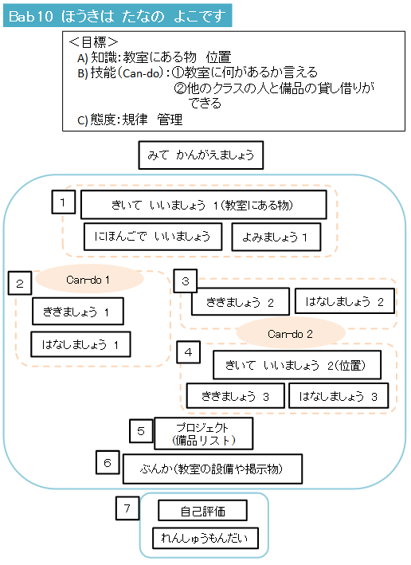 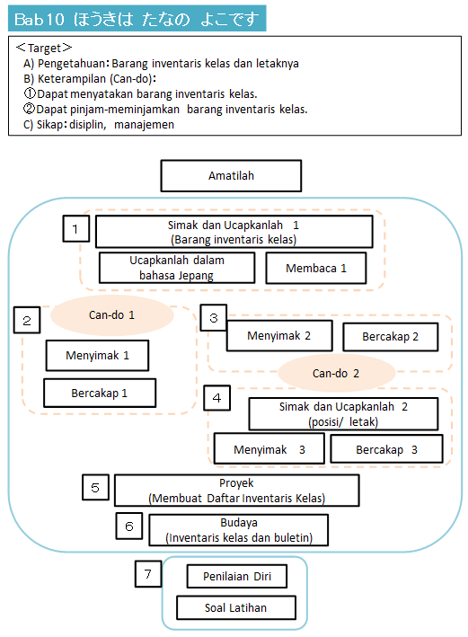

## **Bab 10　　ほうきは　たなの　よこです**

## **Langkah-langkah Pembelajaran**

## みてかんがえましょう

* + Sesuai Panduan Umum
  + Di sini siswa diajak untuk mengamati inventaris/barang milik sekolah yang ada di kelas, letak keberadaan, kondisi, kepraktisan saat ingin menggunakannya, dan lainnya.
    1. きょうしつに　ちずが　あります

## きいていいましょう 1

* + Sebelum memperdengarkan audio, siswa diminta mengkonfirmasi situasi gambar.
  + Sesuai Panduan Umum.

## にほんごで　いいましょう

* + Sesuai Panduan Umum.

## よみましょう

* + Siswa diminta mengerjakan sendiri terlebih dulu.
  + Tidak perlu diawali dengan membaca bersama, karena di sini justru meminta mereka membaca sendiri, untuk mengukur kemampuan membaca sendiri.
  + Jika sudah selesai mengerjakan sendiri, boleh dilakukan kegiatan membaca nyaring bersama.
    1. きょうしつに　なにが　ありますか

## ききましょう 1

* + Tugas pada bab ini adalah “percakapan untuk mengecek perlengkapan kelas”
  + Sesuai Panduan Umum.

## はなしましょう 1

* + Situasinya sama dengan ききましょう１
    1. すみません、ほうき、ありますか

## ききましょう　2

* + Tugas pada bab ini adalah「①benda yang ingin dipinjam」「②bisa dipinjam atau tidak bisa dipinjam」
  + Sesuai Panduan Umum.

## はなしましょう　2

* + Berbicara tentang pinjam meminjam perlengkapan kelas
  + Sesuai Panduan Umum

## Refleksi Materi Pembelajaran 1

* Sesuai Panduan Umum.
  + Fungsi:
    1. Menunjukkan keberadaan benda; Ungkapan untuk menyatakan barang yang ada di kelas
    2. Bertanya jawab saat meminjam barang dari kelas lain.
  + Kegiatan Tambahan: Siswa membuat kalimat sendiri sesuai fungsi.
    1. ほうきは　たなの　よこです

## きいて　いいましょう　2

* + Situasi: Di kelas. Seorang siswa dari kelas lain datang mengembalikan barang yang dipinjamnya, yang menerima memberitahunya tempat barang semula.
  + Sebelum memperdengarkan audio, siswa diminta mengkonfirmasi makna/situasi gambar.
  + Sesuai Panduan Umum.
* Mini task
* Latihan seperti TPR (Respon dengan tindakan)
* Guru menyebutkan letak barang, siswa meletakkan pulpen sesuai dengan letak yang disebutkan guru.

Contoh:　つくえのうえ（なか、した）です。

siswa meletakkannya sesuai kalimat

## ききましょう　3

* + Situasi: Di kelas. Seorang siswa dari kelas lain datang mengembalikan barang yang dipinjamnya, yang menerima memberitahunya tempat barang semula.
  + Siswa membaca penjelasan dan instruksi yang ada, untuk mengetahui tugasnya (Siswa perlu mengetahui situasi dan tujuan percakapan yang akan diperdengarkan dan harus mengetahui bagian penting yang harus disimak dari percakapan ini).
* Sesuai Panduan Umum.

## はなしましょう　3

* + Situasi: Di kelas. Seorang siswa dari kelas lain datang mengembalikan barang yang dipinjamnya, yang menerima memberitahunya tempat barang semula.
  + Sesuai Panduan Umum.

## Refleksi Materi Pembelajaran 2

* Sesuai Panduan Umum
  + Fungsi:

1. Menunjukkan hubungan posisi dan barang. Tidak hanya keberadaannya, tetapi dapat mengembalikan ke tempat semula.
2. Mengonfirmasi posisi barang yang disebutkan
   * Kegiatan Tambahan: Siswa membuat kalimat sendiri sesuai fungsi.
     1. かびんは　つくえの　うえです

* Proyek Membuat Daftar Inventaris Kelas
  + Tujuan: Dengan membuat daftar inventaris barang, siswa diharapkan peduli akan lingkungan kelas. Mereka akan memikirkan manfaat bila barang diletakkan di tempat yang telah ditentukan. Apabila belum ada tempat tertentu, mereka akan mendiskusikan tempat yang baik untuk meletakkan barang tersebut dan melatih diri untuk mengembalikan barang ke tempat semula
    - * Sesuai arahan buku.
  + Contoh Presentasi
  + Presentasi: laporan hasil pembuatan daftar perlengkapan
  + Dengarkan contoh presentasi
    1. ぶんか
  + Banyak alat-alat pembersih kelas. Ada pembagian area di kelas.
  + Bukan piala, tetapi piagam penghargaan.
  + Ada barang yang dipakai bersama, ada yang dipakai secara individual seperti loker dan gantungan baju.
  + Di samping papan tulis terdapat papan pengumuman dan ada berbagai pengumuman di situ.
  + Ruang kelas di Jepang terdapat jam dinding, *speaker central*, jadwal piket dan target kelas (kadang ada)
  + Ruang kelas di Indonesia, pasti ada foto presiden dan wakilnya, di Jepang tidak ada foto Tenno di kelas. Bendera negara juga tidak ada bendera, melainkan motto.
    1. Simpulan
* Rangkuman Materi Pembelajaran
  + Siswa membaca fungsi dan contoh kalimat.
* Fungsi:

1. Menyebutkan benda yang ada di kelas.
2. Meminjam dan meminjamkan perlengkapan.
3. Menyebutkan tempat menyimpan barang.
4. Mengkonfirmasi yang telah dikatakan lawan bicara.
   * Siswa diminta untuk membuat satu kalimat yang sama dengan fungsi yang sedang dibahas.

* Penilaian Diri
  + Siswa menilai pencapaian pelajarannya sendiri.
  + Jika ada waktu, mereka diminta untuk mendiskusikan penilaian dirinya dengan teman di dekatnya.
* れんしゅうもんだい
  + Latihan ini untuk mengevaluasi capaian pembelajaran siswa. Bisa dikerjakan di kelas maupun sebagai tugas di rumah.

# 

## **Flow Chart**

## 

## **Bab 11　　すいようびに　ガティックを　きます**

## **Langkah-langkah Pembelajaran**

## みて　かんがえましょう

* + Di sini siswa diminta untuk melihat kembali mengenai seragam yang digunakan, dan membandingkan dengan seragam sekolah di Jepang.
  + Perlihatkan seragam musin panas dan dingin, lalu minta siswa untuk mengamati dengan seksama perbedaannya.
  + Pikirkan pula alasannya.
  + Di Jepang, seragamnya setiap hari sama, di Jepang tidak ada seragam nasional, dll. Perbedaan yang lain akan dikerjakan pada proyek.
  + Sesuai Panduan Umum

1. どようびに　プラムカの　せいふくを　きます

## きいて　いいましょう 1

* + Sebelum memperdengarkan audio, siswa diminta mengkonfirmasi makna/situasi gambar.
* Sesuai Panduan Umum.
  + Bila ada pertanyaan dari siswa, ajarkan kata-kata berikut

「コースのせいふく（SMK)」「すきなバティック」「イスラムのふく（ジャカルタ近郊に多い）」「バジュ・クルン」「クバヤ」「ちほうのバティック」

## にほんごで　いいましょう

* Sesuai Panduan Umum
* Tujuan kegiatan ini BUKAN menuliskan jawaban

## よみましょう　１

* Tujuan kegiatan ini BUKAN membaca dengan suara nyaring, cukup mengkonfirmasi kata dalam tulisan (kumpulan dari huruf-huruf)
* Contohkan satu dikerjakan bersama, baru siswa diminta mengerjakan sendiri.
* Sesuai Panduan Umum
* Sebelum mencocokkan bersama, siswa diminta untuk mengerjakan sendiri dan mencocokkan dengan temannya terlebih dahulu.

## きいて　いいましょう　2

* Sebelum memperdengarkan audio, siswa diminta mengkonfirmasi situasi gambar.
* Sesuai Panduan Umum
  + - Minta siswa juga untuk memperhatikan bentuk kanji, yang menyatakan nama hari.

## よみましょう　2

* Kerjakan contoh (げつようび) bersama. Berikan waktu, agar siswa mencari sendiri.
* Mulai hari Selasa dan seterusnya dilakukan sendiri, lalu secara kelompok mencek satu sama lain. Setelah itu mencocokkan jawaban bersama sekelas.

## かきましょう

* Kerjakan contoh bersama. Mula-mula nama seragam, kemudian kanji 「月」
* Power poin ini bisa disesuaikan dengan kondisi sekolah masing-masing., bisa dimasukkan kata lainnya.
* Sisanya dilakukan sendiri dan cek dengan teman di dekatmu, kemudian cek secara bersama.
* Bisa menggunakan papan tulis, bisa menggunakan PPT
* Kata yang tidak dipelajari di sini cukup ditulis dalam bahasa Indonesia saja.
  + - Referensi：Seragam yang lain

「コースのせいふく（SMK)」「すきなバティック」「イスラムのふく」「バジュ・クルン」「クバヤ」「ちほうのバティック」

1. すいようびに　なにを　きますか

## ききましょう　1

* Sesuai Panduan Umum
  + - Fokusnya adalah nama hari, bukan pada nomor soal.(Hati-hati, tidak dimulai dari hari Senin)

## はなしましょう

* Langkah sesuai Panduan Umum

## Refleksi Materi Pembelajaran 1

* Sesuai Panduan Umum
* Fungsi:

1. Menyatakan pakaian yang dikenakan pada hari tertentu.

* Kegiatan Tambahan: Siswa membuat kalimat sendiri sesuai fungsi.

1. ベトナムの　せいふくは　しろです

## きいて　いいましょう　3

* Sebelum memperdengarkan audio, siswa diminta mengkonfirmasi situasi gambar.
* Sesuai Panduan Umum
  + Urutan di buku agak sulit dipahami, maka sebaiknya dikonfirmasikan dulu urutannya sebelum menjawab.
  + Apabila ada pertanyaan dari siswa, beritahu pula kata-kata berikut ini. ピンク、オレンジ、むらさき、みずいろ、きみどり

## きいて　いいましょう　4

* Sebelum memperdengarkan audio, siswa diminta mengkonfirmasi makna/situasi gambar.
* Sesuai Panduan Umum
  + - Negara ASEAN lainnya

ブルネイ、カンボジア、ラオス、ミャンマー、（インドネシアを合わせて10ヶ国）

## ききましょう　2

* Siswa membaca penjelasan dan instruksi yang ada, untuk mengetahui tugasnya (Situasi percakapan dan tujuan dari percakapan, yang akan diperdengarkan, dan yang harus disimak dari percakapan ini)
* Sesuai Panduan Umum

## Proyek: Survei Seragam Sekolah di ASEAN

* Persiapan Survei
* Siswa melengkapi data tentang Indonesia.
* Konfirmasikan poin-poin yang dibicarakan dari no 1 – 5 .
* Setelah siswa berpikir secara individual, kemudian dibicarakan dalam kelompok, kemudian dipresentasikan bersama.
* Cara Survei
* Guru memberitahukan URL One Drive yang memuat data mengenai ASEAN kepada masing-masing kelompok.

<https://1drv.ms/f/s!AsGbY5UjiH5GtXarUPf4DRmemR4T>

* Siswa mencari informasi di URL ini.
* Laporan Hasil Survei
* Sebelum presentasi siswa perlu melihat contoh presentasi di halaman berikut.
* Ciri khas yang telah dilaporkan oleh masing-masing disimpulkan oleh guru.
* Apabila seluruh laporan telah selesai, guru menggunakan hasil survei yang telah disimpulkan di papan tulis, untuk meminta siswa berdiskusi mengenai hal berikut.
* Mengapa ada ciri khas seperti itu?
* Bandingkan dengan Indonesia
* Bandingkan antara dua negara, tidak hanya dengan Indonesia.
* Contoh Hasil Survei
* Dengarkan audio 2 kali, lalu konfirmasikan arti kalimatnya.
* Setelah itu, kelompok secara berurutan melakukan presentasi.
* Setelah presentasi, dilakukan diskusi.

## Refleksi Materi Pembelajaran　2

* + Sesuai Panduan Umum.
  + Fungsi:

1. Menyatakan warna seragam negara tertentu.
   * Kegiatan Tambahan: Siswa membuat kalimat sendiri sesuai fungsi.

1. ぶんか
   * Siswa membaca kalimat yang tertulis di buku. Lalu, siswa diminta untuk memikirkannya sendiri, kemudian memikirkan bersama dengan teman kelompoknya, setelah itu mempresentasikan hasil pemikiran kelompok.
2. Simpulan

* Rangkuman Materi Pembelajaran
  + Siswa membaca fungsi dan contoh kalimat.
  + Siswa membuat satu kalimat yang sama dengan fungsi yang sedang dibahas.
* Penilaian Diri
  + Siswa menilai pencapaian pelajarannya sendiri.
  + Jika ada waktu, mereka diminta untuk mendiskusikan penilaian dirinya dengan teman di dekatnya.
* れんしゅうもんだい
  + Latihan ini untuk mengevaluasi capaian pembelajaran siswa. Bisa dikerjakan di kelas maupun sebagai tugas di rumah.

# 

## **Flow Chart**

## 

## **Bab 12　　ぶんかさいは　１がつ１１にちでした**

## **Langkah-langkah Pembelajaran**

## みてかんがえましょう

* Di sini tujuannya untuk mengingat kembali kegiatan/acara yang telah dilakukan di sekolah selama setahun yang lalu, dan membuat buku kenangan kegiatan bersama. Untuk itu, dalam bab ini siswa akan mengutarakan waktu (tanggal, bulan) kegiatan, jenis kegiatan, dan kegiatan dalam acara tersebut.
  1. ぶんかさいは　１がつ１１にちでした

## きいていいましょう 1

* Para siswa sedang melihat kembali kegiatan sekolah yang telah dilakukan selama 1 tahun ini, sambil melihat kalender,.
* Sesuai Panduan Umum

## にほんごで　いいましょう

* Sesuai Panduan Umum
* Tujuan kegiatan ini BUKAN menuliskan jawaban.

## きいて　いいましょう2　①

* Bercakap-cakap tentang kegiatan yang sudah berlangsung, sambil melihat kalender kegiatan tahunan.
* Sesuai Panduan Umum.
* Menyebutkan hari dan tanggal
* Mendengarkan lagu, untuk mengulang pelajaran tentang penyebutan tanggal.
  1. キャンプは　いつでしたか

## ききましょう１

* Sesuai Panduan Umum

## はなしましょう １

* Sesuai arahan buku
* Kelompok A tabel merah muda mengisi kegiatan-kegiatan di bulan Juli s.d Desember. Kelompok B tabel biru mengisi kegiatan-kegiatan bulan Januari s.d Juni
* Kelompok A bertanya kepada kelompok B mengenai kegiatan-kegiatan bulan Januari s.d. Juni, kelompok B bertanya kepada kelompok A mengenai kegiatan-kegiatan bulan Juli s.d. Desember. Jawaban dicatat di LKS masing-masing.
* Saat bertanya jawab menggunakan bahasa Jepang, dengan contoh percakapan di *Slide* 14.
* Sesuai Panduan Umum

## Refleksi Materi Pembelajaran 1

* Sesuai Panduan Umum
* Fungsi:

1. Memperkenalkan anggota keluarga sambil memperlihatkan foto.
2. Menyatakan jangka waktu kegiatan.

* Kegiatan Tambahan: Siswa membuat kalimat sendiri sesuai fungsi.

1. ぶんかさいの　とき、うたを　うたいました

## きいていいましょう　2

* Sebelum memperdengarkan audio, siswa diminta mengkonfirmasi makna/situasi gambar.
* Sesuai Panduan Umum
* Para siswa sedang melihat kembali kegiatan sekolah yang telah dilakukan selama 1 tahun ini, sambil melihat kalender.

## よみましょう

* Sesuai Panduan Umum.

## ききましょう　2

* Siswa membaca penjelasan dan instruksi yang ada, untuk mengetahui tugasnya (Situasi percakapan dan tujuan dari percakapan, yang akan diperdengarkan, dan yang harus disimak dari percakapan ini)
* Sesuai Panduan Umum.

## はなしましょう　2

* Sesuai Panduan Umum

## Refleksi Materi Pembelajaran　2

* Sesuai Panduan Umum.
* Fungsi:

1. Menyatakan hal yang dilakukan saat kegiatan dilaksanakan
   * Kegiatan Tambahan: Siswa membuat kalimat sendiri sesuai fungsi.
2. わたしたちの　アルバムは　1月です

## Proyek: Album Tahunan

* Sesuai arahan buku.

1. Membaca instruksi buku, untuk mengkonfirmasi langkah-langkah yang akan dilakukan.
2. Tentukan dulu waktu kerja kelompok, baru pekerjaan dimulai. Harus selesai dalam waktu yang telah ditentukan.
3. Lihat contoh baik-baik, lalu pastikan apa yang akan dibuat oleh kelompok. Besar album pun ditentukan oleh siswa.
4. Gunakan ilustrasi atau foto kegiatan seperti contoh.

* Presentasi (Langkah-langkah persiapan)

1. Membaca instruksi di *slide*/buku, untuk mengkonfirmasi langkah-langkah yang akan dilakukan.
2. Tentukan dulu waktu kerja kelompok, baru pekerjaan dimulai. Harus selesai dalam waktu yang telah ditentukan.
3. Lihat contoh baik-baik, lalu berlatihlah bersama.
4. Jawaban dari “Saat presentasi, apa yang harus diperhatikan? “didiskusikan bersama. Hal yang harus diperhatikan dikonfirmasikan bersama dan seluruh siswa memperhatikan hal tersebut saat melakukan presentasi.

* Contoh Presentasi (Langkah-langkah)

1. Siswa menyimak contoh presentasi hasil wawancara, sambil membaca.
2. Konfirmasikan alur presentasi.
3. Siswa berlatih sendiri, sesuai dengan informasi yang ada padanya.
4. Komentar dalam bahasa Indonesia pun perlu dipikirkan
5. ぶんか

* Arahkan siswa berdiskusi sesuai pertanyaan. Setelah itu, wakil kelompok mempresentasikan hasil diskusi. Usahakan agar kesempatan presentasi bisa merata ke seluruh siswa. Misalnya dengan membatasi jumlah pernyataan, sehingga mengurangi kemungkinan adanya jawaban yang sama.

1. Simpulan

* Rangkuman Materi Pembelajaran
  + Siswa membaca fungsi dan contoh kalimat.
  + Siswa diminta untuk membuat satu kalimat yang sama dengan fungsi yang sedang dibahas.
* Penilaian Diri
  + Siswa menilai pencapaian pelajarannya sendiri.
  + Jika ada waktu, mereka diminta untuk mendiskusikan penilaian dirinya dengan teman di dekatnya.
* れんしゅうもんだい
  + Latihan ini untuk mengevaluasi capaian pembelajaran siswa. Bisa dikerjakan di kelas maupun sebagai tugas di rumah.

**PANDUAN EVALUASI DAN PENILAIAN**

Pada buku teks pelajaran bagi siswa, penilaian disesuaikan dengan tuntutan kurikulum 2013, yaitu penilaian otentik. Penilaian otentik adalah penilaian yang mengharuskan siswa untuk menunjukkan pengetahuan (*knowledge*), sikap (*afective*), keterampilan (*skills*) dan kemampuannya (*ability*) dalam situasi yang nyata *real life situations* (Popham, 1995; Bookhart, 2001). Selain itu, Penilaian otentik merupakan penilaian yang dilakukan secara komprehensif untuk menilai mulai dari masukan (input), proses,dan keluaran (output) pembelajaran. (Permendikbud No 66/2013). Penilaian dapat dilakukan pada proses, hasil belajar serta produk proyek (bila ada), serta penilaian dilakukan oleh diri sendiri, teman dan guru. Penilaian dilakukan untuk tiga aspek yaitu sikap, pengetahuan, dan keterampilan .

**A. Penilaian aspek sikap**

Penilaian aspek sikap, dapat dilakukan melalui pengamatan, penilaian diri, penllaian antar teman, dan jurnal. Dalam buku ini penilaian sikap dapat dilakukan dengan pengamatan dan penilaian diri. Di dalam kolom “Penilaian Diri” selalu disediakan satu pernyataan untuk menilai sikap yang berhubungan dengan kegiatan dalam bab tersebut. Pada setiap bab, terdapat unsur sikap yang akan ditanamkan dan bisa dinilai.

Contoh: Pada Bab 4 nilai sikap yang dapat dinilai adalah, “cinta keluarga”. Dalam bab ini siswa akan memperkenalkan anggota keluarganya. Antara lain, sifat serta kesukaan anggota keluarganya dengan menunjukkan foto keluarganya.

**B. Penilaian aspek pengetahuan**

Penilaian aspek pengetahuan dapat dilakukan melalui tes (tertulis/lisan) dan penugasan (non tes). Dalam buku teks pelajaran ini, contoh soal tes dapat dikerjakan padaれんしゅうもんだい yang tersedia pada bagian akhir setiap bab. Dalam menilai aspek pengetahuan, bentuk-bentuk soalnya antara lain, arti kata, penggunaan kata/frasa/ kalimat yang sesuai dengan fungsinya, urutan kalimat, penggunaan kata yang tepat dengan kalimat, menjawab yang sesuai dengan pertanyaan, mengisi partikel, menuliskan kalimat yang seusai dengan situasi dan kondisi sebenarnya, merangkai alur percakapan, menjodohkan, melengkapi percakapan, melengkapi kalimat sesuai dengan kondisi yang sebenarnya. Berikut adalah contoh bentuk soal dengan penilaian aspek pengetahuan beserta dekripsi objek penilaian yang diharapkan.

Soal 1 dan 2 menilai pengetahuan kata/ungkapan dalam bahasa Jepang dari kata/ ungkapan bahasa Indonesia atau sebaliknya, dengan cara memilih jawaban yang tersedia.

**Soal 1 Soal 2**

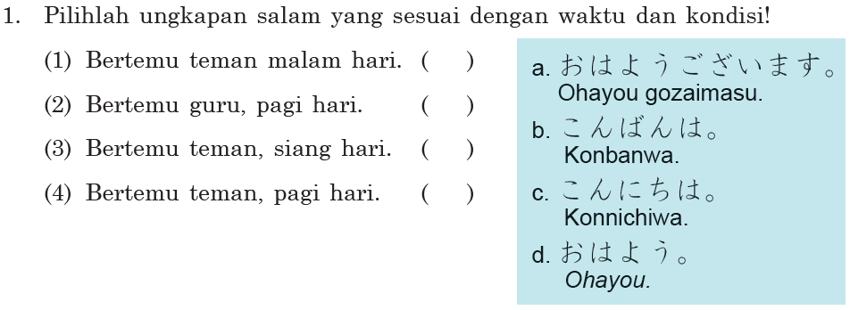　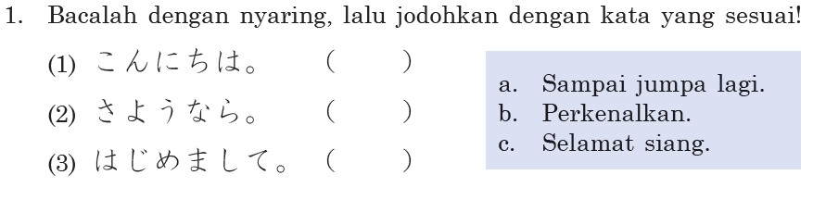

Soal 3 menilai pengetahuan tata bahasa khususnya mengenai penggunaan partikel yang tepat. Sedangkan Soal 4 menilai pengetahuan tata bahasa dalam bentuk membuat kalimat. Jawaban dituliskan.

**Soal 3 Soal 4**

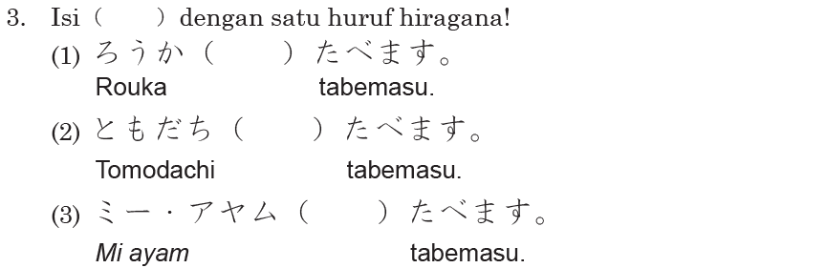　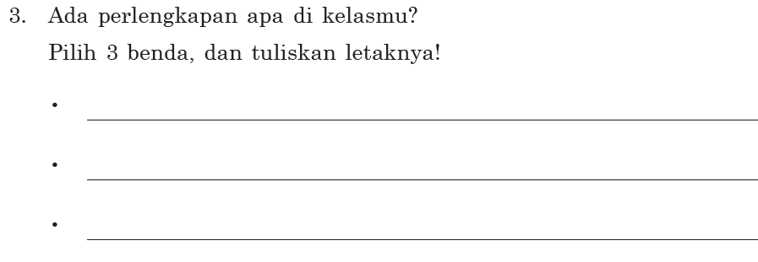

Soal 5 menilai pengetahuan kata dengan menuliskan jawabannya. Soal 6 menilai pengetahuan alur wacana.

**Soal 5 Soal 6**

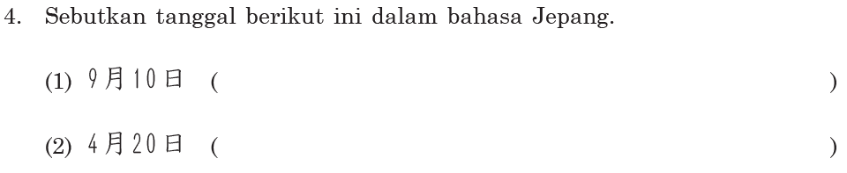　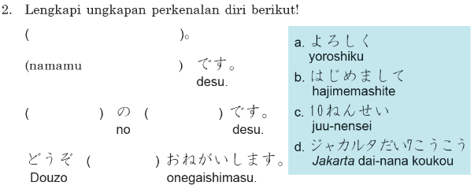

Soal 7 menilai pengetahuan kata kerja yang sesuai dengan cara menjodohkannya. Soal 8 menilai pengetahuan tata bahasa dengan menyusun kata menjadi kalimat yang benar.

**Soal 7 Soal 8**

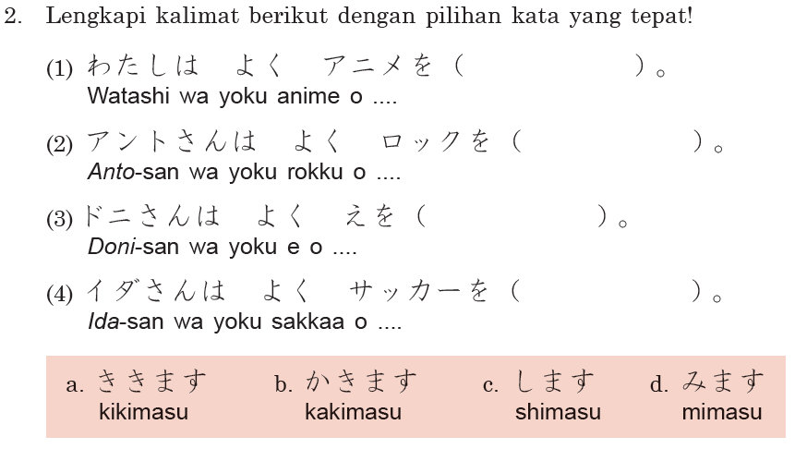　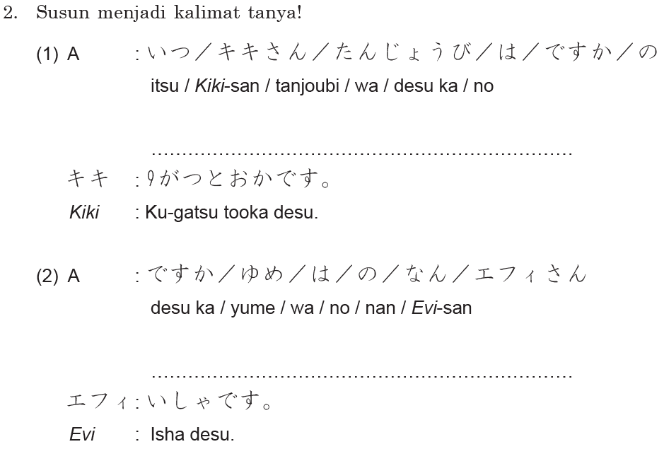

Soal 9 menilai pengetahuan ungkapan yang tepat dengan cara memilih jawaban yang benar. Soal 10 menilai pengetahuan kata/ungkapan yang sesuai dengan alur percakapan.

**Soal 9 Soal 10**

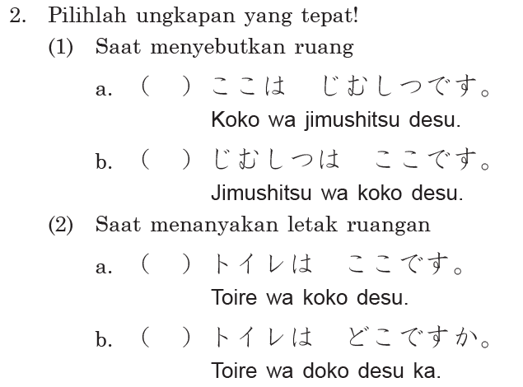　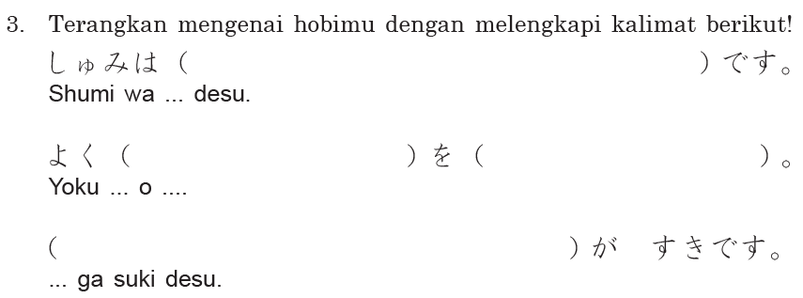

Soal 11 menilai pengetahuan kata sesuai kondisi sebenarnya.

**Soal 11**

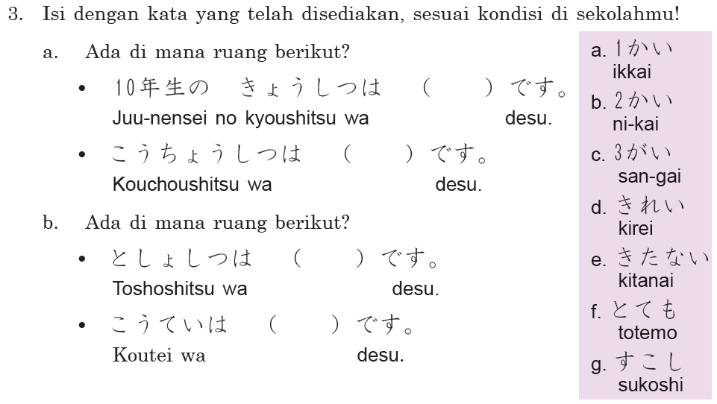

**C. Penilaian aspek keterampilan**

Penilaian aspek keterampilan dapat dilakukan untuk menilai keterampilan berkomunikasi lisan (percakapan maupun presentasi), keterampilan membaca, serta keterampilan menulis. Keterampilan berkomunikasi lisan, dinilai dari praktek percakapan pada kegiatan bermain peran, presentasi, atau latihan percakapan yang tersedia. Keterampilan menulis dapat dilihat dari produk proyek, seperti membuat kartu nama, kartu salam, kartu ucapan, poster dsb. Keterampilan membaca dapat dinilai dari membaca tulisan pada soal membaca atau tulisan yang ada pada karya-karya proyek.

Dalam buku ini, pada bagian れんしゅうもんだい menyediakan soal yang dapat menilai keterampilan berkomunikasi lisan (bercakap-cakap, presentasi), membaca dan menulis. Berikut adalah contoh bentuk soal dengan penilaian aspek keterampilan beserta dekripsi objek penilaian yang diharapkan.

Soal 12 menilai keterampilan berkomunikasi lisan dalam bentuk presentasi. Sedangkan soal 13 menilai keterampilan berkomunikasi dengan melakukan bermain peran (*role play).*

**Soal 12 Soal 13**

 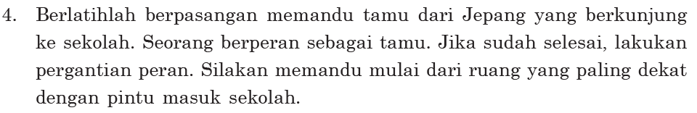

Soal 14 dan Soal 15 menilai kemahiran membaca. Soal 14 menjodohkan tulisan dengan gambar, sedangkan soal 15 menjodohkan tulisan dengan arti ungkapan.

**Soal 14 Soal 15**

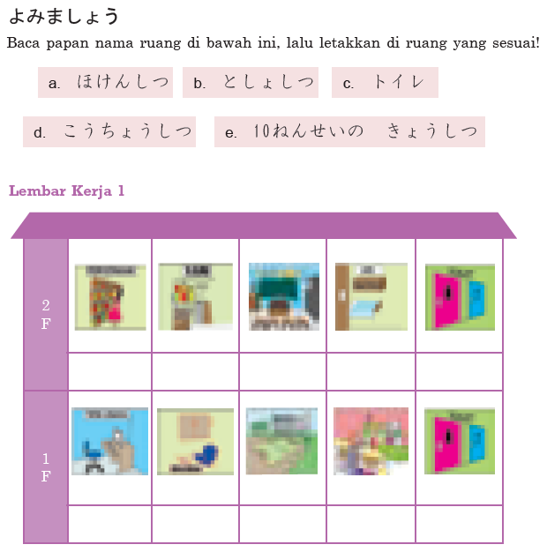 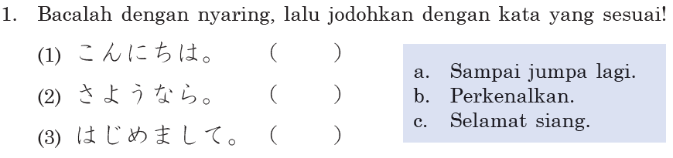

Soal 16 dan 17 menilai kemahiran menulis.

**Soal 16 Soal 17**

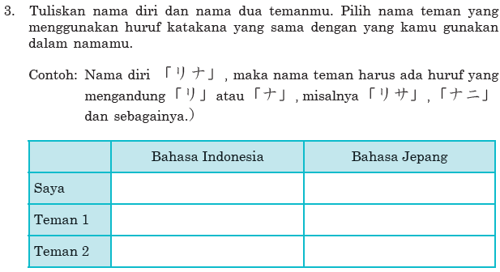　　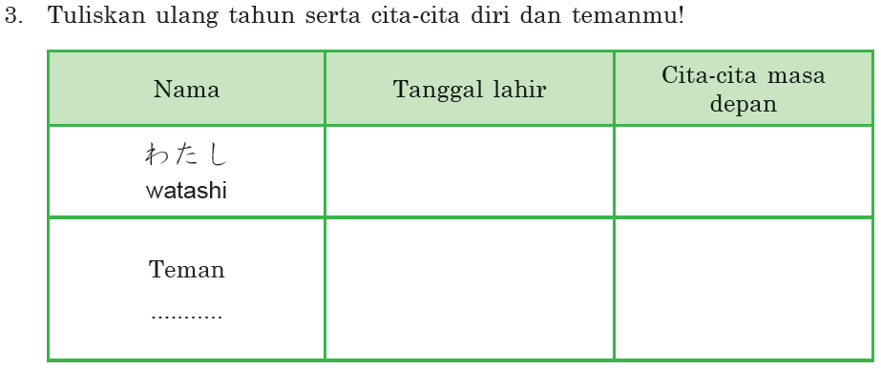

Demikian beberapa contoh soal yang bisa digunakan untuk mengevaluasi pembelajaran.

**DAFTAR KOSAKATA**

81

| Bahasa Jepang | Romaji | Jenis kata | Bahasa Indonesia | Bab |
| --- | --- | --- | --- | --- |
| あお | ao | KB | biru | 11 |
| あか | aka | KB | merah | 11  Buku Guru Nihongo☆Kirakira 1 |
| あかるい | akarui | KS(i) | ceria (orang) | 4 |
| あに | ani | KB | kakak laki-laki (keluarga sendiri) | 4 |
| アニメ | anime | KB | film kartun, animasi | 4 |
| あね | ane | KB | kakak perempuan (keluarga sendiri) | 4 |
| アヤム・ゴレン | *ayam goreng* | KB | ayam goreng | 8 |
| アラビアご | arabia-go | KB | bahasa Arab | 5 |
| ありがとう | arigatou | Ungkapan | terima kasih | 2 |
| ありがとうございました | arigatou gozaimashita | Ungkapan | terima kasih | 4.9.11.12 |
| ありがとうございます | arigatou gozaimasu | Ungkapan | terima kasih | 2.6.10 |
| ありません | arimasen | KK | tidak ada (benda, tanaman) | 10 |
| ある（あります） | aru (arimasu) | KK | ada (benda, tanaman) | 10 |
| いい | ii | KS(i) | bagus, baik | 8 |
| いいえ | iie | Ungkapan | sama sama/terima kasih kembali | 2.6 |
| いいですか | ii desu ka | Ungkapan | bolehkah? | 2 |
| いいですね | ii desu ne | Ungkapan | bagus, ya (ungkapan menghargai kemahiran orang, ungkapan setuju) | 5.8 |
| いいですよ | ii desu yo | Ungkapan | boleh/silakan/baiklah (menanggapi ajakan) | 2.5 |
| いきました（いきます） | ikimashita (ikimasu) | KK | pergi | 12 |
| いしゃ | isha | KB | dokter | 3 |
| いす | isu | KB | kursi | 10 |
| いつ | itsu | K.Tanya | kapan | 3.7.12 |
| いっ(1)かい | ikkai | KB | lantai 1 | 6 |
| いっしょに | isshoni | K.Keterangan | bersama-sama | 8 |
| いって　ください | itte kudasai | Ungkapan | ucapkan! | 2 |
| います | imasu | KK | ada (makhluk hidup) | 9 |
| いもうと | imouto | KB | adik perempuan (keruarga sendiri) | 4 |
| インドネシア | *Indonesia* | KB | Indonesia | 1.11 |
| インドネシアご | *Indonesia*-go | KB | bahasa Indonesia | 7.9 |
| うえ | ue | KB | atas | 10 |
| うしろ | ushiro | KB | belakang | 9 |
| うた | uta | KB | lagu | 7.12 |
| うたいました（うたいます） | utaimashita (utaimasu) | KK | menyanyi | 12 |
| え、すみません、もういちど | e, sumimasen, mou ichido | Ungkapan | maaf, bisa sekali lagi? | 3 |
| えいご | eigo | KB | bahasa Inggris | 5.7.9 |
| エンジニア | enjinia | KB | teknisi | 3 |
| おたんじょうび　おめでとう | otanjoubi omedetou | Ungkapan | selamat ulang tahun | 3 |
| おとうと | otouto | KB | adik laki-laki (keluarga sendiri) | 4 |
| おなまえは  82 | onamae wa | Ungkapan | namanya (siapa)? | 1 |
| おはよう | ohayou | Ungkapan | (selamat) pagi | 1,2 |
| おはようございます | ohayou gozaimasu | Ungkapan | selamat pagi | 1.2.3 |
| おもいでアルバム | omoide arubamu | KB | album kenangan | 12 |
| おもしろい | omoshiroi | KS(i） | lucu | 9 |
| おりがみ | origami | KB | seni lipat kertas | 5 |
| おんがく | ongaku | KB | musik | 4.12 |
| か | ka | Partikel | (penanda kalimat tanya diletakkan di akhir kalimat) | 1.3.4.5.6.7.8.9.10.11.12 |
| が | ga | Partikel |  | 4.5.9.10 |
| かいだん | kaidan | KB | tangga | 8 |
| かいて　ください | kaite kudasai | Ungkapan | tulis! | 2 |
| かしゅ | kashu | KB | penyanyi | 3.5 |
| がつ（月） | gatsu | K.Bilangan | bulan | 3.5.12 |
| かっこいい | kakkoii | KS(i） | keren | 4,9 |
| がっこう | gakkou | KB | sekolah | 5.11 |
| がっこうは | gakkou wa | Ungkapan | sekolahnya (di mana)? | 1 |
| かびん | kabin | KB | vas | 10 |
| かようび | ka-youbi | KB | Selasa | 7.11 |
| から | kara | Partikel | dari | 12 |
| かわいい | kawaii | KS(i) | lucu | 4 |
| かんごし | kangoshi | KB | perawat | 3 |
| カンティン | kantin | KB | kantin | 6.8  Buku Guru Nihongo☆Kirakira 1 |
| きいて　ください | kiite kudasai | Ungkapan | dengarkan! | 2 |
| きいろ | kiiro | KB | kuning | 11 |
| ききました（ききます） | kikimashita (kikimasu) | KK | mendengar | 12 |
| ギター | gitaa | KB | gitar | 5 |
| きたない | kitanai | KS(i) | kotor | 6 |
| きびしい | kibishii | KS(i） | tegas | 4,9 |
| きます | kimasu | KK | memakai | 11 |
| キャンプ  83 | kyanpu | KB | kemah | 12 |
| きょうし | kyoushi | KB | guru | 3 |
| きょうしつ | kyoushitsu | KB | ruang kelas | 6.8.10 |
| （きょうしつ）をきれいに　 しましょう | (kyoushitsu) o kirei ni shimashou | Ungkapan | mari membersihkan (kelas) | 6 |
| きれい | kirei | KS(na) | bersih, cantik | 4.6.9 |
| きんようび | kin-youbi | KB | Jumat | 7.11 |
| くろ | kuro | KB | hitam | 11 |
| けいざい | keizai | KB | ekonomi | 9 |
| けいさつかん | keisatsukan | KB | polisi | 3 |
| げいじゅつ | geijutsu | KB | seni | 7.9 |
| げつようび | getsu-youbi | KB | Senin | 7.11 |
| こうちょうしつ | kouchoushitsu | KB | ruang kepala sekolah | 6 |
| こうてい | koutei | KB | lapangan sekolah | 6 |
| こうむいん | koumuin | KB | pegawai negeri | 3 |
| こくばん | kokuban | KB | papan tulis | 10 |
| ここ | koko | KB | sini | 6 |
| ごみは　ごみばこに | gomi wa gomibako ni | Ungkapan | buang sampah ke dalam tempat sampah | 6 |
| ごみばこ | gomibako | KB | tempat sampah | 10 |
| これ | kore | KB | ini | 2.4.7 |
| これは　ぶんかさいです | kore wa bunkasai desu | Ungkapan | ini pentas seni | 12 |
| これは　わたしたちの　じかんわりです | kore wa watashitachi no jikanwari desu | Ungkapan | ini adalah jadwal pelajaran kami | 7 |
| こん | kon | KB | biru tua | 11 |
| こんど　いっしょに　しましょう | kondo isshoni shimashou | Ungkapan | kapan kapan kita lakukan bersama | 5 |
| こんど　おしえて　ください | kondo oshiete kudasai | Ungkapan | kapan-kapan ajari ya | 5 |
| こんにちは | konnichiwa | Ungkapan | selamat siang/selamat sore | 1.2.3 |
| こんばんは | konbanwa | Ungkapan | selamat malam | 1,2 |
| さい | sai | K.Bilangan | tahun (satuan untuk umur) | 3 |
| さようなら | sayounara | Ungkapan | selamat tinggal | 2 |
| さん | san | Lain-lain | (kata sandang yang mengikuti nama orang) | 1.2.4.5 |
| さん（3）がい  84 | san-gai | KB | lantai 3 | 6 |
| さん（3）にん | san-nin | K.Bilangan | tiga orang | 8 |
| じかんわり | jikanwari | KB | jadwal pelajaran | 7 |
| しけん | shiken | KB | ujian | 12 |
| しずか | shizuka | KS(na) | pendiam | 4 |
| した | shita | KB | bawah | 10 |
| しつもん | shitsumon | KB | pertanyaan | 2 |
| しました（します） | shimashita (shimasu) | KK | melakukan/mengerjakan | 12 |
| します | shimasu | KK | melakukan/mengerjakan | 7 |
| じむしつ | jimushitsu | KB | ruang tata usaha | 6 |
| じゃ、また | ja, mata | Ungkapan | jumpa lagi | 2 |
| ジャカルタ | Jakarta | KB | Jakarta | 1 |
| しゅうきょう | shuukyou | KB | agama | 7.9 |
| しゅうきょうこうこう | shuukyou koukou | KB | MA(sekolah Islam setara SMA) | 1 |
| じゅう（10）ねんせい | juu-nensei | KB | siswa Kelas 10 | 1.5.6 |
| しょくいんしつ | shokuinshitsu | KB | ruang karyawan | 6 |
| シラット | silat | KB | silat | 5 |
| しろ | shiro | KB | putih | 11 |
| シンガポール | shingapooru | KB | Singapura | 11 |
| すいようび | sui-youbi | KB | Rabu | 7.11 |
| すうがく | suugaku | KB | matematika | 7.9 |
| すき | suki | KS(na) | suka | 4.5.9.11  Buku Guru Nihongo☆Kirakira 1 |
| すごいですね | sugoi desu ne | Ungkapan | hebat ya | 5 |
| すこし | sukoshi | K.Keterangan | sedikit | 5.6 |
| スピーチ | supiichi | KB | pidato | 12 |
| スポーツ | supootsu | KB | olah raga | 4.12 |
| スポーツせんしゅ | supootsu senshu | KB | atlet olah raga | 3 |
| すみ | sumi | KB | pojok | 10 |
| すみません | sumimasen | Ungkapan | maaf/permisi | 2.6.10 |
| すみません、もういちど | sumimasen, mou ichido | Ungkapan | maaf, tolong sekali lagi | 1 |
| せいふく  85 | seifuku | KB | baju seragam | 11 |
| せいぶつ | seibutsu | KB | makhluk hidup | 9 |
| せんせい | sensei | KB | guru/Bapak ~/Ibu~ (sebutan, panggilan untuk guru) | 1.9.10 |
| せんもんこうこう | senmon koukou | KB | SMK | 1 |
| そうですか | sou desu ka | Ungkapan | oh, begitu | 1.4.6.10 |
| そつぎょうしき | sotsugyou-shiki | KB | upacara kelulusan, wisuda | 12 |
| そと | soto | KB | luar | 8 |
| そふ | sofu | KB | kakek (keluarga sendiri) | 4 |
| そぼ | sobo | KB | nenek (keluarga sendiri) | 4 |
| ソロ | Solo | KB | Solo | 5 |
| タイ | tai | KB | Thailand | 11 |
| たいいく | taiiku | KB | pendidikan jasmani | 7.9 |
| たいいくさい | taiikusai | KB | pekan olahraga | 12 |
| だいさん(3）こうこう | dai-san koukou | KB | SMA 3 | 5 |
| だいなな(7）こうこう | dai-nana koukou | KB | SMA 7 | 1 |
| たな | tana | KB | rak | 10 |
| たべましょう | tabemashou | Ungkapan | mari makan | 8 |
| たべます | tabemasu | KK | makan | 8 |
| たべませんか | tabemasen ka | Ungkapan | mau makan? | 8 |
| だれ | dare | K.Tanya | siapa | 4,8 |
| たんじょうび | tanjoubi | KB | hari ulang tahun | 3.5 |
| ダンス | dansu | KB | tari | 5 |
| ちず | chizu | KB | peta | 10 |
| ちち | chichi | KB | ayah (keluarga sendiri) | 4 |
| ちゃいろ | chairo | KB | cokelat | 11 |
| つくえ | tsukue | KB | meja | 10 |
| で | de | Partikel | di | 8 |
| できます | dekimasu | KK | bisa | 5 |
| でした | deshita | Lain-lain |  | 12 |
| です  86 | desu | Lain-lain |  | 1.3.4.5.6.7.8.9.10.11 |
| と | to | Partikel | dan, dengan | 7.8.10.11 |
| トイレ | toire | KB | WC, toilet | 2.6 |
| どういたしまして | dou itashimashite | Ungkapan | sama sama/terima kasih kembali | 6 |
| どうぞ | douzo | Ungkapan | silakan | 2.10 |
| どうぞ　よろしく | douzo yoroshiku | Ungkapan | (digunakan setelah memperkenalkan identitas diri) | 1 |
| とき | toki | KB | waktu, saat, ketika | 12 |
| どくしょ | dokusho | KB | membaca | 4 |
| とけい | tokei | KB | jam | 10 |
| どこ | doko | K.Tanya | (di) mana | 6.8.9.10 |
| としょしつ | toshoshitsu | KB | perpustakaan | 6 |
| とても | totemo | K.Keterangan | sangat | 6 |
| となり | tonari | KB | samping, sebelah | 9 |
| ともだち | tomodachi | KB | teman | 4.8 |
| どようび | do-youbi | KB | Sabtu | 7,11 |
| ドラマ | dorama | KB | drama seri | 4 |
| とり | tori | KB | burung | 4 |
| どんな | donna | K.Tanya | yang bagaimana | 4.9 |
|  |  |  |  |  |
| ない | nai | Lain-lain | tidak ada | 10 |
| なか | naka | KB | dalam | 10 |
| ナシ・ゴレン | nasi goreng | KB | nasi goreng | 8 |
| なに | nani | K.Tanya | apa | 7.8.10.11.12  Buku Guru Nihongo☆Kirakira 1 |
| なん | nan | K.Tanya | apa | 3.6.9 |
| なんねんせい | nan-nensei | K.Tanya | siswa kelas berapa | 1 |
| に | ni | Partikel | di (tempat), pada (waktu/sesuatu) | 7.9.10.11 |
| に（2）かい | ni-kai | KB | lantai 2 | 6 |
| にち（日） | nichi | K.Bilangan | tanggal | 3.5.12 |
| にちようび | nichi-youbi | KB | (hari) Minggu | 7.11 |
| にほんご | nihongo | KB | bahasa Jepang | 7.9 |
| にゅうがくしき | nyuugaku-shiki | KB | upacara penerimaan siswa baru | 12 |
| ね | ne | Partikel | ya | 4.10 |
| の  87 | no | Partikel | (dalam bentuk「AのB」, B menunjukkan nama jenis, tempat, atau institusi) | 1.3.6.7.8.9.10.11.12 |
| は | wa | Partikel |  | 1.3.4.5.6.7.9.10.11.12 |
| は ちょっと | wa chotto… | Ungkapan | (ungkapan menolak ajakan) | 5 |
| はい | hai | Lain-lain | ya | 2.10 |
| はいいろ | haiiro | KB | abu-abu | 11 |
| はじめまして | hajimemashite | Ungkapan | (digunakan ketika bertemu pertama kali) | 1.2 |
| バティック | batik | KB | batik | 11 |
| バドミントン | badominton | KB | bulu tangkis | 5 |
| はな | hana | KB | bunga | 4 |
| はなし | hanashi | KB | cerita | 12 |
| はは | haha | KB | ibu (keruarga sendiri) | 4 |
| パン | pan | KB | roti | 8 |
| ひと | hito | KB | orang | 4 |
| ひとり | hitori | K.Bilangan | satu orang | 8 |
| ひとりで | hitori de | Ungkapan | sendirian | 8 |
| びひん | bihin | KB | perlengkapan | 10 |
| ひるごはん | hiru-gohan | KB | makan siang | 8 |
| フィリピン | firipin | KB | Filipina | 11 |
| ふく | fuku | KB | baju | 11 |
| ふたり | futari | K.Bilangan | dua orang | 8 |
| プラムカ | pramuka | KB | pramuka | 11 |
| プログラマー | puroguramaa | KB | programmer | 3 |
| プロジェクター | purojekutaa | KB | proyektor | 10 |
| ぶんか | bunka | KB | budaya | 7.8.12 |
| ぶんかさい | bunkasai | KB | pentas seni budaya | 12 |
| へえ、そうですか | hee, sou desu ka | Ungkapan | oh, begitu | 3 |
| ページを　あけて　ください  88 | peeji o akete kudasai | Ungkapan | buka halaman … ! | 2 |
| ベトナム | betonamu | KB | Vietnam | 11 |
| べんきょうします | benkyou-shimasu | KK | belajar | 7 |
| ほうき | houki | KB | sapu | 10 |
| ほけんしつ | hokenshitsu | KB | Unit Kesehatan Sekolah (UKS) | 6 |
| ホワイトボード | howaitoboodo | KB | white board, papan tulis putih | 10 |
| まえ | mae | KB | depan | 9 |
| まで | made | Partikel | sampai | 12 |
| マレーシア | mareeshia | KB | Malaysia | 11 |
| ミー・アヤム | mi ayam | KB | mi ayam | 8 |
| ミー・ゴレン | mi goreng | KB | mi goreng | 8 |
| ミー・バソ | mi baso | KB | mi baso | 8 |
| みて　ください | mite kudasai | Ungkapan | lihat! | 2 |
| みどり | midori | KB | hijau | 11 |
| みんな | minna | KB | semua orang | 8 |
| みんなの （カンティン）を きれいに | minna no (kantin) o kirei ni | Ungkapan | untuk kebersihan kantin kita | 6 |
| も | mo | Partikel | juga | 1.10 |
| もういちど おねがいします | mou ichido onegai shimasu | Ungkapan | tolong sekali lagi | 2 |
| もくようび | moku-youbi | KB | Kamis | 7.11 |
| やさしい | yasashii | KS(i） | baik hati | 4,9 |
| やすみ | yasumi | KB | libur | 7 |
| やま | yama | KB | gunung | 12 |
| ゆめ | yume | KB | cita-cita | 3.5 |
| よ | yo | Partikel | (mengandung makna memberitahu, diletakkan di akhir kalimat) | 10 |
| よく | yoku | K.Keterangan | sering | 8 |
| よこ | yoko | KB | samping | 10 |
| よ（4）にん | yo-nin | K.Bilangan | empat orang | 8 |
| より | yori | Partikel | dari (seseorang) | 2 |
| よんで　ください | yonde kudasai | Ungkapan | baca! | 2 |
| リスト | risuto | KB | daftar, list | 10 |
| りょうり | ryouri | KB | masakan | 4.5.9.12 |
| りょこう | ryokou | KB | piknik, tamasya | 12 |
| れきし | rekishi | KB | sejarah | 7.9 |
| ろうか | rouka | KB | lorong, koridor | 6.8 |
| わかりました | wakarimashita | Ungkapan | baik, saya mengerti | 10 |
| わたし | watashi | KB | saya | 1.5 |
| わたしたち | watashitachi | KB | kami, kita | 7 |
| わたしたちの　グループの　 いけんです | watashitachi no guruupu no iken desu | Ungkapan | pendapat kelompok kami | 10 |
| わたしたちの　グループの　 けっかです | watashitachi no guruupu no kekka desu | Ungkapan | hasil pekerjaan kelompok kami | 6,8 |
| わたしたちは　（ベトナム）について　はっぴょうします | watashitachi wa（betonamu）ni tsuite happyou-shimasu | Ungkapan | kami akan mempresentasikan tentang (Vietnam) | 11 |
| わたしは　（エフィせんせい）を　しょうかいします | watashi wa (Evi-sensei) o shoukai-shimasu | Ungkapan | saya akan memperkenalkan (Ibu Evi) | 9 |
| わたしもです | watashi mo desu | Ungkapan | saya juga | 3,5 |
| を | o | Partikel |  | 7.8.11.12 |

Buku Guru Nihongo☆Kirakira 1

89

**NASKAH AUDIO DAN KUNCI JAWABAN**

こたえとスクリプト（Bab 1-12）

●「きいて　いいましょう」「はなしましょう」Pada Buku Siswa ada tulisan.

■「ききましょう」

Pada Buku Siswa tidak ada tulisan.

▲「にほんごで　いいましょう」「よみましょう」「れんしゅうもんだい」hanya jawaban . Tidak ada data audio.

# **Bab 1**

●きいて　いいましょう 1

こたえ

|  |  |  |  |
| --- | --- | --- | --- |
| 1 | 2 | 3 | 4 |
| b | d | a | c |

001

おはよう。―おはよう。

おはようございます。―おはようございます。

こんにちは。―こんにちは。

こんばんは。―こんばんは。

■ききましょう 1

こたえ

|  |  |  |  |
| --- | --- | --- | --- |
| 1 | 2 | 3 | 4 |
| a | d | b | c |

002-005

A：ドニさん、おはよう。

B： あ、キキせんせい、おはようございます。

A：こんばんは、アユさん。

B：こんばんは。

A：ラティさん、おはよう。

B：おはよう、アユさん。

A：アディさん、こんにちは。

B：こんにちは。

●はなしましょう 1

006

おはよう。―おはよう。

おはようございます。―おはようございます。

こんにちは。―こんにちは。

こんばんは。―こんばんは。

●きいて　いいましょう 2

007

　A：はじめまして。アユです。どうぞ　 よろしく。

　B：すみません、もういちど。

　C：おなまえは。

■ききましょう 2

こたえ

|  |  |  |  |
| --- | --- | --- | --- |
| 1 | 2 | 3 | 4 |
| d | c | a | b |

008-011

A：はじめまして。アユです。どうぞ　 よろしく。

B：アユさんですね。どうぞ　よろしく。

A：はじめまして。ネニです。どうぞ　 よろしく。

B：すみません、もういちど。

A：はい。ネニです。

A：はじめまして。ドニです。どうぞ　 よろしく。

B：え、おなまえは。

A：ドニです。どうぞ　よろしく。

A：はじめまして。アイです。どうぞ　 よろしく。

B：こちらこそ、どうぞ　よろしく　おねがいします。

●はなしましょう 2

012

　A：はじめまして。アユです。どうぞ　よろしく。

●きいて　いいましょう 3

013

いち（1）、に（2）、さん（3）、よん、し（4）、ご（5）、ろく（6）、なな、しち（7）、はち（8）、きゅう、く（9）、じゅう（10）、ひゃく（100）、じゅういち（11）、さんじゅうよん（34）

014

♪「すうじの　うた」

いち　に　さん　よん　ご　ろく　しち

はち　はち　きゅう　じゅう　はち　きゅう　じゅう　じゅういち　じゅうに　じゅういち　じゅうに　おはよう　こんにちは　こんばんは　もういちど

■ききましょう 3

こたえ

|  |  |  |  |
| --- | --- | --- | --- |
| 1 | 2 | 3 | 4 |
| 7 | 23 | 5 | 2 |
| 10 | 12 | 11 | 10 |

015-018

A：エフィさん、がっこうは？

B：ジャカルタだいなな (7) こうこう　です。

A：なんねんせいですか。

B：じゅう（10）ねんせいです。

A：ジャカルタだい7こうこうの　　　10ねんせい、そうですか。

A：ユニさん、がっこうは？

B：メダンだいにじゅうさん（23）こうこうです。

A：なんねんせいですか。

B：じゅうに（12）ねんせいです。

A：そうですか。

A：エコさん、がっこうは？

B：スラバヤだいご（5）こうこうです。わたしは　じゅういち（11）　ねんせいです。

A：そうですか。エコさんは、スラバヤ　だい5こうこうの　11ねんせいですか。

A：アユさん、がっこうは？

B：スマランだいに（2）せんもんこうこうです。

A：そうですか。なんねんせいですか。

B：じゅう（10）ねんせいです。

A：わたしもです。

●はなしましょう 3

019

　A：アユさん、がっこうは。

　B：ジャカルタだいなな（7）こうこう　　です。

　A：なんねんせいですか。

　B：じゅう（10）ねんせいです。

　A：そうですか。わたしもです。

▲かきましょう

Disesuaikan dengan kondisi

● Contoh Percakapan

020

はじめまして。アグンです。ジャカルタだいなな（7）こうこうの　じゅう（10）ねんせいです。どうぞ　よろしく　おねがいします。

▲れんしゅうもんだい

こたえ

1．（1）b　（2）a　（3）c　（4）d

2．b d c a

3．Disesuaikan dengan kondisi

# **Bab 2**

●きいて　いいましょう 1

こたえ

|  |  |  |  |  |  |
| --- | --- | --- | --- | --- | --- |
| 1 | 2 | 3 | 4 | 5 | 6 |
| f,a | c | e | b | g | d |

021

おはようございます。―おはよう。（siswa[S]-guru[G]）

こんばんは。―こんばんは。（[S]- [S]）

ありがとう。―いいえ。（[S]- [S]）

すみません。―いいえ。（[S]- [S]）

ありがとうございます。（[S]- [G]）

さようなら。―じゃ、また。（[S]- [S]）

■ききましょう 1

こたえ

|  |  |  |  |  |
| --- | --- | --- | --- | --- |
| 1 | 2 | 3 | 4 | 5 |
| 1 | 3 | 6 | 4 | 5 |
| b | a | a | a | b |

022-026

せんせい、おはようございます。―あ、おはよう。（[S]- [G]）

ありがとう。―いいえ。（[S]- [S]）

アユさん、さようなら。―じゃ、また。（[S]- [S]）

あっ、すみません。―いいえ。（[S]- [S]）

ありがとうございます。（[S]- [G]）

●はなしましょう1

027

おはようございます。―おはよう。（[S]- [G]）

こんばんは。―こんばんは。（[S]- [S]）

ありがとう。―いいえ。（[S]- [S]）

すみません。―いいえ。（ [S]- [S]）

ありがとうございます。（[S]- [G]）

さようなら。―じゃ、また。（[S]- [S]）

●きいて　いいましょう 2

こたえ

|  |  |  |  |  |  |
| --- | --- | --- | --- | --- | --- |
| 1 | 2 | 3 | 4 | 5 | 6 |
| a | d | e | f | b | c |

028

きいて　ください。

かいて　ください。

よんで　ください。

5ページを　あけて　ください。

いって　ください。

みて　ください。

●きいて　いいましょう 3

こたえ

|  |  |  |  |
| --- | --- | --- | --- |
| 1 | 2 | 3① | 3② |
| c | a | b | d |

029

A：すみません。トイレ、いいですか。

B：いいですよ。どうぞ。

A：すみません。これ、いいですか。

B：はい、いいですよ。どうぞ。

➀ A：すみません。しつもん、いい　　 ですか。

　 B：いいですよ。どうぞ。

② A：すみません。もういちど　おね　がいします。

　　 B：いいですよ。

■ききましょう 2

こたえ

|  |  |  |  |
| --- | --- | --- | --- |
| 1 | 2 | 3 | 4 |
| d | a | c | b |

030-033

A：せんせい、すみません。もういちど　 おねがいします。

B：いいですよ。

A：エコさん、これ、いいですか。

B：はい、どうぞ。

A：すみません。トイレ、いいですか

B：はい、いいですよ。どうぞ。

A：せんせい、しつもん、いいですか。

B：しつもんですか。いいですよ。

●はなしましょう 2

034-037

A：エコさん、これ、いいですか。

B：はい、どうぞ。

A：せんせい、しつもん、いいですか。

B：しつもんですか。いいですよ。

A：すみません。トイレ、いいですか

B：はい、いいですよ。どうぞ。

A：せんせい、すみません。もういちど　 おねがいします。

B：いいですよ。

●みて　かんがえましょう

こたえ

|  |  |
| --- | --- |
| 1 | O ha yo u |
| 2 | Ko n ni chi wa |
| 3 | Ko n ba n wa |
| 4 | A ri ga to u |
| 5 | Su mi ma se n |
| 6 | Sa yo u na ra |
| 7 | Ha ji me ma shi te |

038

1．おはよう 2．こんにちは 3．こんばんは　4．ありがとう 5．すみません

6．さようなら　7．はじめまして

▲れんしゅうもんだい

こたえ

1．（1）c　（2）a　（3）b

2．（1）c　（2）a　（3）d　（4）b

3．（1）c　（2）b　（3）a

4. Disesuaikan dengan kondisi

# **Bab 3**

●きいて　いいましょう 1

039

いちがつ　にがつ　さんがつ　しがつ

ごがつ　ろくがつ　しちがつ　はちがつ

くがつ　じゅうがつ　じゅういちがつ

じゅうにがつ

ついたち　ふつか　みっか　よっか　いつか

むいか　なのか　ようか　ここのか　とおか

…さんじゅういちにち

♪「つきひの　うた」

040

ついたち、ふつか、みっか、よっか、いつか、むいか、なのか、ようか、ここのか、とおか、じゅうよっか、じゅうくにち、はつか、

にじゅうよっか、にじゅうくにち

▲にほんごで　いいましょう 1

こたえ

（1）Disesuaikan dengan kondisi

（2）12がつ　（3）7がつ？　（4）2がつ

（5）5がつ？　レバランのつき？

（6）Disesuaikan dengan kondisi

■ききましょう 1

こたえ

|  |  |  |  |  |
| --- | --- | --- | --- | --- |
| 1 | 2 | 3 | 4 | 5 |
| 3  Mei | 28  Nov. | 7  Juli | 15  Oct. | 14  Oct. |

041-044

A：エンダーさんの　たんじょうびは　 いつですか。

B：ご（5）がつです。5がつみっ（3）か

です。

A：5がつ3かですか。

A：アリさんの　たんじょうびは　いつ　 ですか。

B：じゅういち（11）がつにじゅうはち （28）にちです。

A：え、すみません、もういちど。

B：11がつ28にちです。

A：わかりました。ありがとう。

A：スシさんの　たんじょうびは　いつ　 ですか。

B：しち（7）がつなの（7）かです。

A：7がつ…？

B：7がつ7か、なな、ななです。

A：そうですか。

4.5. A：ヘラさん、たんじょうびは？

B：じゅう（10）がつじゅうご（15）　にちです。

A：え、10がつ15にち！？わたしは、 じゅう（10）がつじゅうよっ（14）かです。

B：えっ、ディンさんの　たんじょうびは　10がつ14かですか。

●はなしましょう 1

045

　A：アリさんの　たんじょうびは　いつ　 ですか。

　B：じゅういち（11）がつにじゅうはち （28）にちです。

　A：え、すみません、もういちど。

●きいて　いいましょう 2

こたえ

|  |  |  |  |  |  |  |  |  |
| --- | --- | --- | --- | --- | --- | --- | --- | --- |
| 1 | 2 | 3 | 4 | 5 | 6 | 7 | 8 | 9 |
| b | g | f | d | h | c | e | a | i |

046

かしゅ、かしゅです。

エンジニア、エンジニアです。

けいさつかん、けいさつかんです。

かんごし、かんごしです。

プログラマー、プログラマーです。

きょうし、きょうしです。

こうむいん、こうむいんです。

いしゃ、いしゃですです。

スポーツせんしゅ、スポーツせんしゅです。

▲にほんごで　いいましょう 2

こたえ

1. けいさつかん、かんごし、いしゃ

（エンジニア、スポーツせんしゅ）

1. かんごし、いしゃ
2. エンジニア、プログラマー
3. かしゅ、スポーツせんしゅ

(Boleh pekerjaan lain yang punya kesempatan ke luar negeri.)

1. かしゅ、スポーツせんしゅ
2. けいさつかん、かんごし、きょうし、こうむいん、いしゃ

■ききましょう 2

こたえ

|  |  |  |  |
| --- | --- | --- | --- |
| 1 | 2 | 3 | 4 |
| 8 | 9 | 6 | 7 |
| 2 | 1 | 6 | 4 |

047-050

A：キキさんの　ゆめは　なんですか。

B：いしゃです。

A：へえ、いしゃですか。

B：エフィさんは。

A：わたしは　エンジニアです。

A：イカさんの　ゆめは　なんですか。

B：かしゅです。ドニさんの　ゆめは。

A：スポーツせんしゅです。サッカーの　せんしゅです。

B：そうですか。

A：アディさんの　ゆめは　なんですか。

B：きょうしです。リタさんは。

A：わたしもです。にほんごの　きょうしです。

B：へえ、そうですか。

A：スシさんの　ゆめは。

B：わたしの　ゆめは　かんごしです。 ディンさんは。

A：わたしは　こうむいんです。

B：こうむいん、そうですか。

●はなしましょう 2

051

　A：アリさんの　ゆめは　なんですか。

　B：かしゅです。

A：へえ、そうですか。わたしもです。

●Contoh Presentasi

052

おはようございます。アリです。わたしは　じゅうろく（16）さいです。たんじょうびは　ご（5）がつみっ（3）かです。わたしの　ゆめは　かしゅです。

▲れんしゅうもんだい

こたえ

1．（1）d　（2）b　（3）a　（4）c

2．（1）キキさんの　たんじょうびは　いつですか。

（2）エフィさんの　ゆめは　なんですか。

3．Disesuaikan dengan kondisi

# **Bab 4**

●きいて　いいましょう 1

こたえ

|  |  |  |  |  |  |  |  |  |
| --- | --- | --- | --- | --- | --- | --- | --- | --- |
| 1 | 2 | 3 | 4 | 5 | 6 | 7 | 8 | 9 |
| a | e | f | b | c | d | g | h | i |

053

1. ちち、ちちです。これは　ちちです。
2. あに、あにです。これは　あにです。
3. あね、あねです。これは　あねです。
4. はは、ははです。これは　ははです。
5. そふ、そふです。これは　そふです。
6. そぼ、そぼです。これは　そぼです。
7. おとうと、おとうとです。これは　おとうとです。
8. いもうと、いもうとです。これは　いもうとです。
9. ともだち、ともだちです。これは　ともだちです。

▲にほんごで　いいましょう 1

こたえ

（1）はは　（2）おとうと　いもうと

（3）そふ（4）Contohそふ、そぼ、　ちち、はは、あに、あね

(Tak perlu dipermasalahkan siapa dan jumlah orangnya yang penting orang yang bekerja.)

（5）Disesuaikan dengan kondisi

（6）Disesuaikan dengan kondisi

●きいて　いいましょう 2

こたえ

|  |  |  |  |  |  |  |
| --- | --- | --- | --- | --- | --- | --- |
| 1 | 2 | 3 | 4 | 5 | 6 | 7 |
| d | b | c | a | g | f | e |

054

1. やさしい、やさしいです、あには　やさ　しいです。
2. かっこいい、かっこいいです、あには　　かっこいいです。
3. きびしい、きびしいです、あねは　きび　しいです。
4. きれい、きれいです。あねは　きれいい　です。
5. しずか、しずかです。あねは　しずかです。
6. かわいい、かわいいです、いもうとは　　かわいいです。
7. あかるい、あかるいです。いもうとうは　あかるいです。

▲にほんごで　いいましょう 2

こたえ

（1）あかるいです　（2）しずかです

（3）きれいです、かわいいです、かっこいいです

（4）しずかです、あかるいです、きびしい　　です、やさしいです

（5）Disesuaikan dengan kondisi

（6）Disesuaikan dengan kondisi

■ききましょう １

こたえ

|  |  |  |  |
| --- | --- | --- | --- |
| 1 | 2 | 3 | 4 |
| b | c | a | d |
| f | g | e | g |

055-058

A：これは　だれですか。

B：ははです。

A：そうですか。きれいですね。

A：これは　だれですか。

B：おとうとですよ。

A：かわいいですね。

B：ありがとう。

A：これは　だれですか。

B：これですか？これは　あにです。

A：そうですか。かっこいいですね。

B：はい。ありがとうございます。

A：これは　だれですか。

B：これですか。これは　ともだち　 です。

A：へ～。かわいい！かわいいですね。

B：はい。

●はなしましょう 1

059

　A：これは　だれですか。

　B：ははです。

　A：そうですか。きれいですね。

■ききましょう 2

こたえ

|  |  |  |  |
| --- | --- | --- | --- |
| 1 | 2 | 3 | 4 |
| a | b | c | d |
| f | g | h | e |

060-063

A：これは　あにです。

B：そうですか。かっこいいですね。どんな　ひとですか。

A：やさしいですよ。

B：そうですか。

1. A：これは　だれですか。

A：これは　あねです。

B：へ～。きれいですね。どんな　ひと　ですか。

A：あねは　あかるいですよ。

B：いいですね。

1. A：これは　そふです。

B：そうですか！？

A：はい。

B：かっこいいですね～。どんな　ひと　ですか。

A：そふは　きびしいです。

B：そうですか。きびしいんですね。

1. B：かわいいですね。これは　だれですか。

A：これは　いもうとです。

B：そうですか。どんな　ひとですか。

A：いもうとは　しずかです。

B：そうですか。

●はなしましょう 2

064

　A：これは　ははです。

　B：きれいですね。どんな　ひとですか。

　A：やさしいです。

●きいて　いいましょう 3

こたえ

|  |  |  |  |  |  |  |  |
| --- | --- | --- | --- | --- | --- | --- | --- |
| 1 | 2 | 3 | 4 | 5 | 6 | 7 | 8 |
| a | h | c | b | f | g | d | e |

065

1. スポーツ、スポーツが　すきです。
2. どくしょ、どくしょが　すきです。
3. りょうり、りょうりが　すきです。
4. おんがく、おんがくが　すきです。
5. ドラマ、ドラマが　すきです。
6. アニメ、アニメが　すきです。
7. とり、とりが　すきです。
8. はな、はなが　すきです。

■ききましょう 3

こたえ

|  |  |  |
| --- | --- | --- |
| 1 | 2 | 3 |
| a | b | c |
| e | f | d |
| h | g | i |

066-068

これは　ははです。ははは　あかるい　です。おんがくが　すきです。ありが　とうございました。

これは　そぼです。そぼは　やさしい　です。どくしょが　すきです。ありが　とうございました。

これは　ともだちです。ファリダさん　です。ファリダさんは　しずかです。　はなが　すきです。ありがとうござい　ました。

●Contoh Presentasi

069

これは　ははです。ははは　あかるいです。おんがくが　すきです。ありがとうござい　ました。

▲れんしゅうもんだい

こたえ

1. （1）c　（2）a　（3）d　（4）b
2. （1）d / b　（2）a / c
3. （1）～（5）Disesuaikan dengan kondisi
4. Disesuaikan dengan kondisi

# **Bab 5**

●きいて　いいましょう 1

こたえ

|  |  |  |  |  |  |  |  |
| --- | --- | --- | --- | --- | --- | --- | --- |
| 1 | 2 | 3 | 4 | 5 | 6 | 7 | 8 |
| b | h | d | f | a | e | g | c |

070

1. りょうり、りょうりです、りょうりが　できます。
2. ダンス、ダンスです、ダンスが　できます。
3. バドミントン、バドミントンです、バドミントンが　できます。
4. アラビアご、アラビアごです、アラビアごが　できます。
5. ギター、ギターです、ギターが　できます。
6. えいご、えいごです、えいごが　できます。
7. シラット、シラットです、シラットが　　できます。
8. おりがみ、おりがみです、おりがみが　　できます。

▲にほんごで　いいましょう

こたえ

1. g シラット
2. c おりがみ
3. eえいご、f アラビアご
4. d バドミントン、（g シラット）、

（hダンス）

1. eえいご、f アラビアご、（d バドミントン）、（c おりがみ）
2. Disesuaikan dengan kondisi

▲かきましょう

こたえ

1. おりがみ 2. シラット 3. ダンス

4. バドミントン

■ききましょう 1

こたえ

|  |  |  |  |
| --- | --- | --- | --- |
| 1 | 2 | 3 | 4 |
| c | a | d | b |

071-074

A：わたしは　シラットが　できます。

B：シラットですか。いいですね。

A：わたしは　ダンスが　すこし　できます。

B：ダンスですか。すごいですね。

A：わたしは　おりがみが　すこし　できます。

B：え、なんですか。

A：おりがみです。

B：おりがみですか。いいですね。

A：わたしは　えいごが　できます。

B：アラビアごですか。

A：いいえ、えいごです。

B：えいごですか。すごいですね。

●はなしましょう 1

075

　A：わたしは　りょうりが　すこし　でき

ます。

　B：りょうりですか。

　　 いいですね。／すごいですね。

●きいて　いいましょう 2

こたえ

|  |  |  |  |  |
| --- | --- | --- | --- | --- |
| 1 | b |  | 2 | a |

076-077

A：わたしは　りょうりが　できます。

B：いいですね。こんど　おしえて　　　 ください。

A：わたしは　りょうりが　できます。

B：いいですね。こんど　いっしょに　 しましょう。

■ききましょう 2

こたえ

|  |  |  |  |
| --- | --- | --- | --- |
| 1 | 2 | 3 | 4 |
| c | a | d | b |
| 1 | 2 | 2 | 1 |

078-081

A：わたしは　ダンスが　できます。

B：ダンスですか。すごいですね。こんど　 おしえて　ください。

A：いいですよ。

A：わたしは　バドミントンが　すこし　 できます。

B：バドミントンですか。いいですね。 こんど　いっしょに　しましょう。

A：いいですよ。

A：わたしは　りょうりが　できます。

B：すみません、もういちど。

A：りょうりが　できます。

B：いいですね。わたしもです。こんど　 いっしょに　しましょう。

A：はい、いいですよ。

A：わたしは　アラビアごが　すこし　 できます。

B：え、えいごですか。

A：いいえ、アラビアごです。

B：すごいですね。アラビアごは　ちょっ と…。こんど　おしえて　ください。

A：いいですよ。

B：ありがとうございます。

●はなしましょう 2

082-083

1. A：わたしは　ダンスが　すこし　できます。

B：すごいですね。こんど　おしえて　　　ください。

　 A：いいですよ。

1. A：わたしは　ダンスが　すこし　できます。

B：いいですね。こんど　いっしょに　しましょう。

　 A：いいですよ。

▲れんしゅうもんだい

こたえ

1. （1）b　（2）a　（3）c
2. （1）~（3）Disesuaikan dengan kondisi が (Semua)
3. c a d b
4. Disesuaikan dengan kondisi

# **Bab 6**

●きいて　いいましょう 1

こたえ

|  |  |  |  |  |  |  |  |  |  |
| --- | --- | --- | --- | --- | --- | --- | --- | --- | --- |
| 1 | 2 | 3 | 4 | 5 | 6 | 7 | 8 | 9 | 10 |
| a | j | e | b | g | i | f | h | d | c |

084

1. きょうしつ、きょうしつです、ここは　　きょうしつです。
2. としょしつ、としょしつです、ここは　　としょしつです。
3. こうてい、こうていです、ここは　こう　ていです。
4. ろうか、ろうかです、ここは　ろうかです。
5. こうちょうしつ、こうちょうしつです、　ここは　こうちょうしつです。
6. カンティン、カンティンです、ここは　　カンティンです。
7. ほけんしつ、ほけんしつです、ここは　　ほけんしつです。
8. しょくいんしつ、しょくいんしつです、　ここは　しょくいんしつです。
9. トイレ、トイレです、ここは　トイレです。
10. じむしつ、じむしつです、ここは　じむしつです。

▲にほんごで　いいましょう

こたえ

（1）きょうしつ　（2）しょくいんしつ

（3）ほけんしつ　（4）じむしつ

（5）こうてい　　（6）カンティン、トイレ（7）Disesuaikan dengan kondisi

▲よみましょう

こたえ

|  |  |  |  |  |
| --- | --- | --- | --- | --- |
| b |  | e | a | c |
|  | d |  |  | c |

■ききましょう 1

こたえ

|  |  |  |  |
| --- | --- | --- | --- |
| 1 | 2 | 3 | 4 |
| b | a | d | c |

085-088

P：ここは　としょしつです。

T：そうですか。ここは　なんですか。

P：しょくいんしつです。

T：しょくいんしつ。そうですか。

P：ここは　こうちょうしつです。

T：そうですか。ここは　なんですか。

P：ここですか。じむしつです。

T：ああ、じむしつ。そうですか。

P：ここは　トイレです。

T：そうですか。じゃ、ここは。

P：ここは　カンティンです。

T：あ、そうですか。

P：ここは　しょくいんしつです。

T：そうですか。ここは　なんですか。

P：じゅう（10）ねんせいの　きょうし つです。

T：あ、10ねんせいの　きょうしつ ですか。

●はなしましょう 1

089-090

　P：ここは　としょしつです。

　T：そうですか。ここは　なんですか。

　P：しょくいんしつです。

■ききましょう 2

091

1. いっ（1）かい、いっかいです。

2．に（2）かい、にかいです。

3．さん（3）がい、さんかいです。

こたえ

|  |  |  |  |
| --- | --- | --- | --- |
| 1 | 2 | 3 | 4 |
| b | c | a | d |
| 2 | 1 | 3 | 2 |

092-094

T：すみません。としょしつは　どこ　 ですか。

P：としょしつですか。としょしつは　に（2）かいです。

T：2かい。ありがとうございます。

T：すみません。じむしつは　どこ　　　 ですか。

P：じむしつ…、えーと、じむしつは　いっ（1）かいです。

T：1かいですね。ありがとうござい　　ます。

T：あのう、じゅう（10）ねんせいの　 きょうしつは　どこですか。

P：さん（3）がいです。

T：3がい、そうですか。ありがとう。

T：あのう、ほけんしつは　どこですか。

P：に（2）かいです。

T：そうですか。

●はなしましょう 2

096

　T：すみません。じむしつは　どこですか。

　P：ここです。／いっ（1）かいです。

●Contoh Percakapan

097

　P：ここは　しょくいんしつです。

　T：そうですか。ここは　なんですか。

　P：じむしつです。

　T：すみません。カンティンは　どこですか。

　P：いっ（1）かいです。

　T：ありがとうございます。

　P：いいえ、どういたしまして。

●きいて いいましょう 2

098

1. きょうしつは　とても　きれいです。

2. きょうしつは　きれいです。

3. きょうしつは　すこし　きたないです。

4. きょうしつは　きたないです。

■ききましょう 3

こたえ

|  |  |  |  |  |  |
| --- | --- | --- | --- | --- | --- |
| 1 | c | ✔ |  |  |  |
| 2 | d |  | ✔ |  |  |
| 3 | b | ✔ |  |  |  |
| 4 | a |  |  | ✔ |  |

099-102

としょしつは　とても　きれいです。

ろうかは　きれいです。

じゅう（10）ねんせいの　きょうしつは　 とても　きれいです。

に（2）かいの　トイレは　すこし　きた ないです。

●Contoh Presentasi Hasil Survei

103

わたしたちの　グループの　けっかです。　としょしつは　きれいです。

▲れんしゅうもんだい

こたえ

1．（1）c　（2）b　（3）a

2．（1）ここは　じむしつです

　（2）トイレは　どこですか

3．（1）~（4）Disesuaikan dengan kondisi

4．Disesuaikan dengan kondisi

# **Bab 7**

●きいて　いいましょう 1

こたえ

|  |  |  |  |  |  |  |  |
| --- | --- | --- | --- | --- | --- | --- | --- |
| 1 | 2 | 3 | 4 | 5 | 6 | 7 | 8 |
| a | d | h | g | f | b | c | e |

104

1. にほんご、にほんごです、にほんごを　　べんきょうします。
2. すうがく、すうがくです、すうがくを　　べんきょうします。
3. げいじゅつ、げいじゅつです、げいじゅつを　べんきょうします。
4. しゅうきょう、しゅうきょうです、しゅうきょうを　べんきょうします。
5. たいいく、たいいくです、たいいくを　　べんきょうします。
6. えいご、えいごです、えいごを　べんきょうします。
7. インドネシアご、インドネシアごです、　インドネシアごを　べんきょうします。

1. れきし、れきしです、れきしを　べんきょうします。

▲にほんごで　いいましょう 1

こたえ

（1）にほんご　（2）れきし　（3）たいいく　（4）しゅうきょう

（5）Disesuaikan dengan kondisi

●きいて　いいましょう 2

こたえ

|  |  |  |  |  |  |  |
| --- | --- | --- | --- | --- | --- | --- |
| 1 | 2 | 3 | 4 | 5 | 6 | 7 |
| c | a | d | g | b | e | f |

105

1. げつようび、げつようびです。
2. かようび、かようびです。
3. すいようび、すいようびです。
4. もくようび、もくようびです。
5. きんようび、きんようびです。
6. どようび、どようびです。
7. にちようび、げつようびです。

♪「ようびの　うた」

106

にち　げつ　か　すい　もく　きん　ど

もく　きん　ど　もく　きん　ど

にち　げつ　か　すい　もく　きん　ど

また　にちようび

▲にほんごで　いいましょう 2

こたえ

（1）Disesuaikan dengan kondisi

（2）げつようび　（3）どようび？

（4）にちようび（どようび）

（5）Disesuaikan dengan kondisi

▲よみましょう

Disesuaikan dengan kondisi

■ききましょう 1

こたえ

|  |  |  |  |
| --- | --- | --- | --- |
| 1 | 2 | 3 | 4 |
| b | a | d | c |
| f | h | e | g, i |

107-110

1. A：にほんごは　いつですか。

B：にほんごですか。にほんごは　かようびです。

1. A：すうがくは　いつですか。

B：えーっと、すうがくは、あ、もくようびです。

1. A：れきしは　いつですか。

B：げつようびですよ、れきしは。

1. A：えいごは　いつですか。

B：ああ、すいようびと　きんようびです。

A：すいようびと？

B：きんようび、すいようびと　きんようびです。

●はなしましょう 1

111

　A：にほんごは　いつですか。

　B：かようびです。／かようびと　もくようびです。

■ききましょう 2

こたえ

|  |  |  |  |
| --- | --- | --- | --- |
| 1 | 2 | 3 | 4 |
| e | c | a | d |
| j | g | i | h, k |

112-115

1. A：きんようびに　なにを　べんきょうしますか。

B：きんようびですか？インドネシアごを　べんきょうします。

1. A：すいようびに　なにを　べんきょうし

ますか。

B：すいようび…、ああ、れきしです。すいようびに　れきしを　べんきょうします。

1. A：げつようびは？

B：すうがくです。すうがくを　べんきょ

うします。

1. A：もくようびに　なにを　べんきょうし

ますか。

B：しゅうきょうと　たいいくを　べんき

ょうします。

A：しゅうきょうと？

B：しゅうきょうと　たいいくです。

●はなしましょう 2

116

　A：かようびに　なにを　べんきょうしま

すか。

　B：にほんごです。／にほんごを　べん きょうします。／にほんごと　れきし をべんきょうします。

●Contoh Presentasi

117

これは　わたしたちの　じかんわりです。　にほんごは　かようびです。げつようびに　　えいごと　れきしを　べんきょうします。

●Contoh Tanya Jawab

118-119

A：すうがくは　いつですか。

B：もくようびです。／ありません。

A：きんようびに　なにを　べんきょうし

ますか。

B：げいじゅつです。／げいじゅつを　べんきょうします。

▲れんしゅうもんだい

こたえ

1．（1）d　（2）c　（3）b　（4）a

2．（1）b　（2）a

3．（1）~（2）Disesuaikan dengan kondisi

4．Disesuaikan dengan kondisi

# **Bab 8**

●きいて　いいましょう 1

こたえ

|  |  |  |  |  |  |
| --- | --- | --- | --- | --- | --- |
| 1 | 2 | 3 | 4 | 5 | 6 |
| d | c | e | b | a | f |

120

1. ミー・アヤム、ミー・アヤムです、ミー・アヤムを　たべます。
2. ミー・ゴレン、ミー・ゴレンです、ミー・ゴレンを　たべます。
3. ミー・バソ、ミー・バソです、ミー・バソを　たべます。
4. アヤム・ゴレン、アヤム・ゴレンです、　　アヤム・ゴレンを　たべます。
5. ナシ・ゴレン、ナシ・ゴレンです、ナシ・ゴレンを　たべます。
6. パン、パンです、パンを　たべます。

▲よみましょう　こたえ

1. e 2. d 3. f 4. c 5. a 6. b

●きいて　いいましょう 2

こたえ

|  |  |  |  |  |
| --- | --- | --- | --- | --- |
| 1 | 2 | 3 | 4 | 5 |
| a | e | b | d | c |

121

1. カンティン、カンティンです、カンティンで　たべます。
2. きょうしつ、きょうしつです、きょうしつで　たべます。
3. そと、そとです、そとで　たべます。
4. ろうか、ろうかです、ろうかで　たべます。
5. かいだん、かいだんです、かいだんで　　たべます。

▲にほんごで　いいましょう

Disesuaikan dengan kondisi

●きいて　いいましょう 3

こたえ

|  |  |  |
| --- | --- | --- |
| 1 | 2 | 3 |
| b | a | c |

122

1. リナさん、リナさんです、リナさんと　　たべます。
2. ともだち、ともだちです、ともだちと　　たべます。
3. ひとりで、ひとりです、ひとりで　たべます。

■ききましょう 1

こたえ

|  |  |  |
| --- | --- | --- |
| 1 | 2 | 3 |
| a | b | c |
| f | d | e |
| g | g | h |

123-125

1. A：リナさん、よく　なにを　たべますか。

B：うーん、よく　ナシ・ゴレンを　たべます。

A：ナシ・ゴレンですか。どこで　たべますか。

B：そとで　たべますよ。

A：そとですか。じゃ、だれと　たべますか。

B：ともだちと　たべます。

A：そうですか。

1. A：アリさんは、よく　なにを　たべますか。

B：わたしは…ミー・アヤムを　たべますよ。

A：ミー・アヤムですね。じゃ、どこで　　　たべますか。

B：そうですね～。カンティンで　たべます。

A：カンティンですか。だれと　たべますか。

B：ともだちと　たべますよ。

A：ともだちとですか。わかりました。

1. A：スシさんは、よく　なにを　たべますか。

B：わたしは、パンを　たべます。

A：パンですか。わたしもですよ。どこで　たべますか。

B：きょうしつで　たべます。

A：きょうしつですか。じゃ、だれと　　　たべますか。

B：ひとりで　たべます。

A：ひとりですね。

B：はい。

●はなしましょう 1

126

　A：リナさん、よく　なにを　たべますか。

B：ナシ・ゴレンを　たべます。

A：どこで　たべますか。

B：そとで　たべます。

A：だれと　たべますか。

B：ともだちと　たべます。

A：そうですか。

●Contoh Laporan Hasil Survei

127-128

ひとり、ふたり、さん（3）にん、よ（4）にん

わたしたちの　グループの　けっかです。ふたりは　そとで　たべます。さん（3）にんは　ともだちと　たべます。

■ききましょう 2

こたえ

|  |  |  |
| --- | --- | --- |
| 1 | b |  |
| 2 |  | d |
| 3 | a |  |
| 4 |  | f |

129-132

1. A：リナさん、ひるごはん、いっしょに

たべませんか。

B：いいですね。たべましょう。どこで　　たべますか。

A：きょうしつで　たべませんか。

B：いいですね。

1. A：アリさん、ひるごはん、いっしょに　　たべませんか。

B：いいですね。たべましょう。なにを　　たべますか。

A：ナシ・ゴレンを　たべませんか。

B：ナシ・ゴレン？いいですね。

たべましょう。

1. A：スシさん、ひるごはん、いっしょに　　たべませんか。

B：たべましょう。どこで　たべますか。

A：んー、そうですね……。カンティンで　たべませんか。

B：いいですね。じゃ、いきましょう。

1. A：キキさん、ひるごはん、いっしょに　　たべませんか。

B：いいですね。たべましょう。なにを　　たべますか。

A：そうですね～。ミー・ゴレン。ミー・ゴレンを　たべませんか。

B：いいですね。たべましょう。

●はなしましょう 2

133-134

① A：リナさん、ひるごはん、いっしょに　　たべませんか。

　 B：いいですね。たべましょう。どこで　　たべますか。

　 A：そとで　たべませんか。

　 B：いいですね。

② A：リナさん、ひるごはん、いっしょに　　たべませんか。

　 B：いいですね。たべましょう。なにを　　たべますか。

　 A：パンを　たべませんか。

　 B：いいですね。

▲れんしゅうもんだい

こたえ

1．（1）c　（2）a　（3）d　（4）b

2．c　a　b

3．（1）で　（2）と　（3）を

4．（1）~（2）Disesuaikan dengan kondisi

5. Disesuaikan dengan kondisi

# **Bab 9**

●きいて　いいましょう 1

こたえ

|  |  |  |  |  |  |  |  |
| --- | --- | --- | --- | --- | --- | --- | --- |
| 1 | 2 | 3 | 4 | 5 | 6 | 7 | 8 |
| f | c | g | e | d | a | b | h |

135

1. すうがく、すうがくです、すうがくの　　せんせいです。
2. えいご、えいごです、えいごの　せんせいです。
3. れきし、れきしです、れきしの　せんせいです。
4. たいいく、たいいくです、たいいくの　　せんせいです。
5. インドネシアご、インドネシアごです、　インドネシアごの　せんせいです。
6. にほんご、にほんごです、にほんごの　　せんせいです。
7. げいじゅつ、げいじゅつです、げいじゅつの　せんせいです。
8. しゅうきょう、しゅうきょうです、しゅうきょうの　せんせいです。
9. けいざい、けいざいです、けいざいの　　せんせいです。
10. せいぶつ、せいぶつです、せいぶつの　　せんせいです。

▲よみましょう

こたえ

1. たいいく：Menggerakkan badan. Dilakukan di luar kelas.

2. ①えいご：Mata pelajaran wajib. Mata pelajaran lain adalah mata pelajaran pilihan. ②せいぶつ：Jurusan ilmu alam.

3. ①インドネシアご：Ada tulisan Katakana. ②すうがく：Tidak mempelajari tentang Indonesia.

●きいて　いいましょう 2

こたえ

|  |  |  |  |  |
| --- | --- | --- | --- | --- |
| 1 | 2 | 3 | 4 | 5 |
| d | b | c | a | e |

136

1. やさしいです、やさしいです。
2. かっこいいです、かっこいいです。
3. きびしいです、さびしいいです。
4. きれいです、きれいです。
5. おもしろいです、おもしろいです。

▲にほんごで　いいましょう

こたえ

（1）きれいです　（2）おもしろいです

（3）やさしいです　（4）かっこいいです

（5）きびしいです

（6）Disesuaikan dengan kondisi

▲かきましょう

こたえ

1. きびしい 2. やさしい 3. きれい

4. かっこいい 5. おもしろい

■ききましょう １

こたえ

|  |  |  |  |
| --- | --- | --- | --- |
| 1 | 2 | 3 | 4 |
| a | c | d | b |

137-140

1. わたしの　せんせいを　しょうかいします。せんせいは　えいごの　せんせいです。せんせいは　やさしいです。ありがとうございました。
2. わたしの　せんせいを　しょうかいします。せんせいは　すうがくの　せんせいです。せんせいは　きびしいです。ありがとうございました。
3. わたしの　せんせいを　しょうかいします。せんせいは　しゅうきょうの　せんせいです。せんせいは　きれいです。せんせいは　ねこが　すきです。ありがとうございました。
4. わたしの　せんせいを　しょうかいします。せんせいは　たいいくの　せんせいです。せんせいは　おもしろいです。せんせいは　ギターが　できます。ありがとうございました。

●Contoh Presentasi

141

わたしは　エフィせんせいを　しょうかいします。せんせいは　にほんごの　せんせいです。

せんせいは　やさしいです。せんせいは　りょうりが　すきです。ありがとうございました。

●きいて　いいましょう 3

こたえ

|  |  |  |
| --- | --- | --- |
| 1 | 2 | 3 |
| b | c | a |

142

1. まえ、まえに　います、イカせんせいの　まえに　います。
2. うしろ、うしろに　います、イカせんせいの　うしろに　います。
3. となり、となりに　います、イカせんせいの　となりに　います。

■ききましょう 2

こたえ

|  |  |  |
| --- | --- | --- |
| 1 | c | にほんご |
| 2 | a | けいざい |
| 3 | b | すうがく |
| 4 | d | えいご |

143-146

1. A：すみません、ラフミせんせいは　ど

こに　いますか。

B：ラフミせんせいですか？ウランせんせいの　となりに　います。

　 A：ウランせんせいの　となりですね。ラフミせんせいは　なんの　せんせいですか。

B：にほんごの　せんせいです。

A：そうですか。ありがとうございます。

1. A：すみません、イダせんせいは　どこに

いますか。

B：イダせんせい？えーと、マルニせんせいの　うしろに　います。

A：マルニせんせいの　うしろ…。イダせんせいは　なんの　せんせいですか。

B：けいざいの　せんせいですよ。

A：そうですか。ありがとうございます。

1. A：あのう、デウィせんせいは　どこに　 いますか。

B：デウィせんせいですか。アフィファ せんせいの　まえに　います。

A：え、すみません、もういちど。

B：アフィファせんせいの　まえです。

A：ありがとうございます。デウィせんせいは　なんの　せんせいですか。

B：すうがくですよ。

A：ありがとうございます。

1. A：すみません、リドせんせいは　どこに

いますか。

B：えーと、リドせんせいは　ラフミせんせいの　となりに　います。

A：ラフミせんせいの　となり、わかりました。リドせんせいは　なんの　せんせいですか。

B：えいごの　せんせいです。

A：そうですか。どうも　ありがとうございます。

●Contoh Tanya Jawab

147

　A：アオせんせいは　どこに　いますか。

　B：ヤンティせんせいの　となりに　います。

　A：アオせんせいは　なんの　せんせいですか。

　B：げいじゅつの　せんせいです。

▲れんしゅうもんだい

こたえ

1. （1）c　（2）b　（3）a
2. （1）b　（2）a
3. （1）～（3）Disesuaikan dengan kondisi
4. Disesuaikan dengan kondisi

# **Bab 10**

●きいて　いいましょう １

こたえ

|  |  |  |  |  |  |  |  |  |
| --- | --- | --- | --- | --- | --- | --- | --- | --- |
| 1 | 2 | 3 | 4 | 5 | 6 | 7 | 8 | 9 |
| b | h | e | d | f | i | a | g | c |

148

たな、たなです、たなが　あります。

ちず、ちずです、ちずが　あります。

こくばん、こくばんです、こくばんが　あります。

ほうき、ほうきです、ほうきが　あります。

ごみばこ、ごみばこです、ごみばこが　あります。

プロジェクター、プロジェクターです、プロジェクターが　あります。

いす、いすです、いすが　あります。

つくえ、つくえです、つくえが　あります。

かびん、かびんです、かびんが　あります。

とけい、とけいです、とけいが　あります。

▲にほんごで　いいましょう

こたえ

（1）かびん　（2）ちず

（3）ほうき、ごみばこ

（4）ちず、こくばん、プロジェクター

（5）Disesuaikan dengan kondisi

（6）Disesuaikan dengan kondisi

▲よみましょう

Disesuaikan dengan kondisi

■ききましょう １

こたえ

|  |  |  |  |
| --- | --- | --- | --- |
| 1 | 2 | 3 | 4 |
| d,f | g,a,e | e,h,b | f,c,i |

149-152

A：アリさん、きょうしつに　なにが　ありますか。

B：ほうきと　ごみばこが　あります。

A：ほうきと　ごみばこですね。

B：はい。

A：ベビさん、きょうしつに　なにが　ありますか。

B：つくえが　あります。いすが　あります。こくばんも　あります。

A：そうですか。

A：チカさん、きょうしつに　なにが　 ありますか。

B：うーん。こくばんと　ちずと　たな が　あります。

A：そうですか。

A：デウィさん、きょうしつに　なにが

ありますか。

B：ごみばこと　かびんが　あります。

A：そうですか。プロジェクターも　あり ますか。

B：あっ、はい、プロジェクターも　あり ますよ。

●はなしましょう 1

153

A：ニタさん、きょうしつに　なにが　ありますか。

B：ごみばこと　ほうきが　あります。

■ききましょう 2

こたえ

|  |  |  |  |
| --- | --- | --- | --- |
| 1 | 2 | 3 | 4 |
| b | c | d | a |
| 〇 | × | 〇 | × |

154-157

A：すみません、ほうき、ありますか。

B：はい、ありますよ。どうぞ。

A：どうも　ありがとうございます。

A：すみません、プロジェクター、あり ますか。

B：すみません、ありません。

A：そうですか。どうも。

A：すみません、いす、ありますか。

B：いすですか。えっと、はい、ありますよ。ちょっと　まって　ください…　どうぞ。

A：どうも　ありがとう。

A：すみません、ちず、ありますか。

B：ちずですか。んー、すみません、ありません。

A：そうですか。

●はなしましょう 2

158

① A：すみません、ほうき、ありますか。

　 B：はい、ありますよ。どうぞ。

　 A：ありがとうございます。

② A：すみません、ほうき、ありますか。

　 B：すみません、ありません。

　 A：そうですか。

●きいて　いいましょう 2

こたえ

|  |  |  |  |  |
| --- | --- | --- | --- | --- |
| 1 | 2 | 3 | 4 | 5 |
| a | d | b | c | e |

159

うえ、うえです、つくえの　うえです。

なか、なかです、つくえの　なかです。

した、したです、つくえの　したです。

よこ、よこです、つくえの　よこです。

すみ、すみです、きょうしつの　すみです。

■ききましょう 3

こたえ

|  |  |  |  |
| --- | --- | --- | --- |
| 1 | 2 | 3 | 4 |
| b | d | a | c |
| h | g | f | e |

160-163

A：すみません、ごみばこは　どこですか。

B：つくえの　したです。

A：つくえの　したですね。わかりました。

A：すみません、ちずは　どこですか。

B：たなの　うえです。

A：たなの　うえですね。ありがとうございました。

A：ニナさん、ほうき、ありがとうござ いました。どこですか。

B：あそこです。きょうしつの　すみです。

A：きょうしつの　すみですね。

A：すみません、プロジェクターは　どこ　 ですか。

B：たなの　なかです。

A：ええと、たなの…うえですね。

B：いいえ、たなの　なかですよ。

A：たなの　なかですね。わかりました。

●はなしましょう 3

164

　A：すみません、ほうきは　どこですか。

　B：たなの　よこです。

　A：たなの　よこですね。わかりました。

●Contoh Presentasi

165

わたしたちの　グループの　いけんです。ほうきは　ごみばこの　よこです。

▲れんしゅうもんだい

こたえ

1．（1）c　（2）d　（3）a （4）b

2．（1）b　（2）b

3．Disesuaikan dengan kondisi

4．Disesuaikan dengan kondisi

# **Bab 11**

●きいて　いいましょう 1

こたえ

|  |  |  |  |  |
| --- | --- | --- | --- | --- |
| 1 | 2 | 3 | 4 | 5 |
| d | a | b | c | e |

166

1. インドネシアの　せいふく、インドネシアの　せいふくです、インドネシアの　せいふくを　きます。
2. がっこうの　バティック、がっこうの　バティックです、がっこうの　バティックを　きます。
3. がっこうの　せいふく、がっこうの　せいふくです、がっこうの　せいふくを　きます。
4. プラムカの　せいふく、プラムカの　せいふくです、プラムカの　せいふくを　きます。
5. すきな　ふく、すきな　ふくです、すきな　ふくを　きます。

▲にほんごで　いいましょう

こたえ

（1）インドネシアの　せいふく

（2）バティック

（3）プラムカの　せいふく

（4）すきな　ふく

（5）Disesuaikan dengan kondisi

（6）Disesuaikan dengan kondisi

▲よみましょう 1

こたえ

1. bのd 2. cのd 3. aのe 4. aのd

●きいて　いいましょう 2

こたえ

|  |  |  |  |  |  |  |
| --- | --- | --- | --- | --- | --- | --- |
| 1 | 2 | 3 | 4 | 5 | 6 | 7 |
| d | e | b | g | a | c | f |

167

げつようび、げつようびに　なにを　きますか。

かようび、かようびに　なにを　きますか。

すいようび、すいようびに　なにを　きますか。

もくようび、もくようびに　なにを　きますか。

きんようび、きんようびに　なにを　きますか。

どようび、どようびに　なにを　きますか。

にちようび、にちようびに　なにを　きますか。

▲よみましょう 2

こたえ

|  |  |  |  |  |  |  |  |  |
| --- | --- | --- | --- | --- | --- | --- | --- | --- |
| に | に | す | き | げ | つ | よ | う | び |
| も | ち | い | ん | す | か | に | ち | よ |
| く | か | よ | よ | い | ど | ど | に | か |
| も | く | よ | う | び | か | よ | ち | よ |
| に | げ | か | び | び | き | ん | う | う |
| ち | つ | も | く | す | い | よ | う | び |

▲かきましょう

Disesuaikan dengan kondisi

■ききましょう １

こたえ

|  |  |  |  |  |
| --- | --- | --- | --- | --- |
| ②月 | ④火 | 水 | ③木 | ①金 |
| d | c | d | a | b |

1. -④ adalah urutan percakapan）

168-171

A：きんようびに　なにを　きますか。

B：プラムカの　せいふくを　きます。

A：プラムカの　せいふく、そうですか。

A：げつようびに　なにを　きますか。

B：インドネシアの　せいふくです。

A：インドネシアの　せいふくですか。

A：もくようびに　なにを　きますか。

B：もくようび？がっこうの　バティックを　きます。

A：がっこうの……？

B：バティック。がっこうの　バティックです。

A：かようびに　なにを　きますか。

B：え？どようびですか。

A：ううん、かようびです。

B：がっこうの　せいふくですよ。

A：そうですか。

●はなしましょう

172

　A：すいようびに　なにを　きますか。

　B：がっこうの　バティックを　きます。

／がっこうの　バティックです。

●きいて　いいましょう 3

こたえ

|  |  |  |  |  |  |
| --- | --- | --- | --- | --- | --- |
| 1 | 2 | 3 | 4 | 5 | 6 |
| d | f | c | b | a | e |

173

くろ、くろです、せいふくは　くろです。

あか、あかです、せいふくは　あかです。

きいろ、きいろです、せいふくは　きいろです。

みどり、みどりです、せいふくは　みどりです。

あお、あおです、せいふくは　あおです。

しろ、しろです、せいふくは　しろです。

ちゃいろ（しろと　ちゃいろ）、ちゃいろ　です、せいふくは　ちゃいろです。

はいいろ 、はいいろです、せいふくは　　はいいろです。

こん（はいいろと　こん）、こんです、せいふくは　こんです。

（7～9 bukan soal. Ada rekaman audio）

●きいて　いいましょう 4

こたえ

|  |  |  |  |  |
| --- | --- | --- | --- | --- |
| 1 | 2 | 3 | 4 | 5 |
| d | b | e | a | c |

174

1. マレーシア、マレーシアです、マレーシアの　せいふくです。
2. タイ、タイです、タイの　せいふくです。
3. フィリピン、フィリピンです、フィリピンの　せいふくです。
4. シンガポール、シンガポールです、シンガポールの　せいふくです。
5. ベトナム、ベトナムです、ベトナムの　　せいふくです。

■ききましょう 2

こたえ

|  |  |  |
| --- | --- | --- |
| 1 | 2 | 3 |
| c | d | b |
| f | f, i | f,g |

175-177

ベトナムの　せいふくは　しろです。

マレーシアの　せいふくは　しろと　 あおです。

タイの　せいふくは　しろと　こんです。

●Contoh Presentasi

178

わたしたちは　ベトナムに　ついて　はっぴょうします。ベトナムの　せいふくは　しろです。ありがとうございました。

▲れんしゅうもんだい

こたえ

1．（1）a　（2）c　（3）b

2．（1）c　（2）b　（3）a

3．（1）に　の　を　（2）の　は　と

4．（1）Disesuaikan dengan kondisi

（2）しろと　はいいろ

5．Disesuaikan dengan kondisi

# **Bab 12**

●きいて　いいましょう １

こたえ

|  |  |  |  |  |  |  |
| --- | --- | --- | --- | --- | --- | --- |
| 1 | 2 | 3 | 4 | 5 | 6 | 7 |
| a | g | d | c | b | e | f |

179

にゅうがくしき、にゅうがくしきです、 にゅうがくしきは　しち（７）がつでした。

たいいくさい、たいいくさいです、たいいくさいは　はち（8）がつでした。

キャンプ、キャンプです、キャンプは　 じゅう（10）がつでした。

しけん、しけんです、しけんは　じゅうに（12）がつでした。

ぶんかさい、ぶんかさいです、ぶんかさいは　いち（1）がつでした。

りょこう、りょこうです、りょこうは　 さん（3）がつでした。

そつぎょうしき、そつぎょうしきです、そつぎょうしきは　し（4）がつでした。

▲にほんごで　いいましょう

こたえ

（1）ぶんかさい　（2）たいいくさい

（3）キャンプ、りょこう

（4）にゅうがくしき、そつぎょうしき

（5）Disesuaikan dengan kondisi

●きいて　いいましょう 2

こたえ

|  |  |  |  |  |  |  |
| --- | --- | --- | --- | --- | --- | --- |
| 1 | 2 | 3 | 4 | 5 | 6 | 7 |
| a | d | b | c | f | g | e |

180

しち（7）がつにじゅうよっ（24）か、 にゅうがくしきは　7がつ24かでした。

はち（8）がつじゅうしち（17）にち、 たいいくさいは　8がつ17にちでした

いち（1）がつじゅういち（11）にち、　　　ぶんかさいは　1がつ11にちでした。

し（4）がつさんじゅう（30）にち、そつ　ぎょうしきは　4がつ30にちでした。

く（9）がつとお（10）か、じゅうに（12） にち、9がつ10かから　12にちまで、　　キャンプは　9がつ10かから　12にちまででした。

じゅうに（12）がつよう（8）か、じゅうさん（13）にち、12がつ8かから　13にちまで、しけんは　12がつ8かから　13にちまでした。

さん（3）がつにじゅうご（25）にち、　　　にじゅうはち（28）にち、3がつ25にちから　28にちまで、りょこうは　3がつ25にちから　28にちまででした。

■Cara menyebutkan tanggal dan bulan

♪「つきひの　うた」

ついたち、ふつか、みっか、よっか、いつか、むいか、なのか、ようか、ここのか、とおか、じゅうよっか、じゅうくにち、はつか、にじゅうよっか、にじゅうくにち

■ききましょう １

こたえ

|  |  |  |  |
| --- | --- | --- | --- |
| 1 | 2 | 3 | 4 |
| b | a | c | d |
| 1月15日 | 7月26日 | 8月20日 | 3月9日～  11日 |

182-185

A：リナさん、ぶんかさいは　いつでしたか。

B：ぶんかさいですか。いち（1）がつじゅうご（15）にちでしたよ。

A：1がつ15にちですね。

A：エルリさん、にゅうがくしきは　いつでしたか。

B：にゅうがくしきですか。うーんと…、しち（7）がつにじゅうろく（26）にちですよ。

A：7がつにじゅう……？

B：26にちです。

A：7がつ26にちですね。

B：はい。

A：リナさん、あのう、たいいくさいは　　いつでしたか。

B：たいいくさい、たいいくさい。えーと。はち（8）がつはつ（20）かです。

A：8がつふつ（2）かですね。

B：いいえ、20かです。

A：あ。すみません。20かですね。

B：はい。

A：エルリさん、りょこうは　いつでしたか。

B：りょこう？さん（3）がつここの（9）かから　じゅういち（11）にちまででしたよ。

A：え？すみません。もう　いちど　おねがいします。

B：3がつ9かから　11にちまでです。

A：3がつ9かから　11にちまでですね。どうも。

●はなしましょう １

186

A：ぶんかさいは　いつでしたか。

B：いち（1）がつじゅういち（11）にちでした。／1がつ11にちから　じゅう　さん（13）にちまででした。

●きいて　いいましょう 3

こたえ

|  |  |  |  |  |  |  |
| --- | --- | --- | --- | --- | --- | --- |
| 1 | 2 | 3 | 4 | 5 | 6 | 7 |
| a | c | d | e | f | g | b |

187

1. うたいました、うたを　うたいました
2. ききました、おんがくを　ききました
3. しました、スピーチを　しました
4. しました、りょうりを　しました
5. いきました、やまへ　いきました
6. ききました、はなしを　ききました
7. しました、スポーツを　しました

▲よみましょう

こたえ

1. うたを　ききました／うたいました
2. おんがくを　ききました
3. スピーチを　ききました／しました
4. りょうりを　しました
5. スポーツを　しました
6. はなしを　ききました／しました
7. やまへ　　いきました

■ききましょう 2

こたえ

|  |  |  |  |
| --- | --- | --- | --- |
| 1 | 2 | 3 | 4 |
| b | b | a | c |
| f | g | h | e |

188-191

A：デデさん、ぶんかさいの　とき、なにを　しましたか。

B：ぶんかさいの　とき、スピーチを　　しました。

A：スピーチですか。すごいですね。

B：マルタさんは、ぶんかさいの　とき、なにを　しましたか。

　 A：わたしは…、うたを　うたいましたよ。

B：うたですか。いいですね。

B：ルディさんは、にゅうがくしきの　 とき、なにを　しましたか。

　 C：にゅうがくしきは…、せんせいの　はなしを　ききました。

　 B：あ、そうですね。わたしも　せんせいの　はなしを　ききました。

C：マルタさん、キャンプの　とき、なに を　しましたか。

A：キャンプですね。やまへ　いきましたよ。

　 C：マルタさんは　やまへ　いきましたね。わたしは、りょうりを　しました。

A：そうでしたね。

●はなしましょう 2

192

　A：ぶんかさいの　とき、なにを　しまし

たか。

　B：うたを　うたいました。

●Contoh Presentasi

193

わたしたちの　アルバムは　いち（１）がつです。これは　ぶんかさいです。ぶんかさいは、１がつじゅういち（11）にちでした。ぶんかさいの　とき、スピーチを　しました。ありがとうございました。

▲れんしゅうもんだい

こたえ

1．（1）a　（2）d　（3）b (4) c

2．（1）から　まで （2）へ

3．（1）~（2）Disesuaikan dengan kondisi

4．（1）くがつ　とおか

　（2）しがつ　はつか

**DAFTAR HURUF HIRAGANA DAN KATAKANA**

|  |  |  |  |  |  |  |  |  |  |  |  |  |  |  |
| --- | --- | --- | --- | --- | --- | --- | --- | --- | --- | --- | --- | --- | --- | --- |
| A | **あ** | **ア** | I | **い** | **イ** | U | **う** | **ウ** | E | **え** | **エ** | O | **お** | **オ** |
| Ka | **か** | **カ** | Ki | **き** | **キ** | Ku | **く** | **ク** | Ke | **け** | **ケ** | Ko | **こ** | **コ** |
| Sa | **さ** | **サ** | Shi | **し** | **シ** | Su | **す** | **ス** | Se | **せ** | **セ** | So | **そ** | **ソ** |
| Ta | **た** | **タ** | Chi | **ち** | **チ** | Tsu | **つ** | **ツ** | Te | **て** | **テ** | To | **と** | **ト** |
| Na | **な** | **ナ** | Ni | **に** | **ニ** | Nu | **ぬ** | **ヌ** | Ne | **ね** | **ネ** | No | **の** | **ノ** |
| Ha | **は** | **ハ** | Hi | **ひ** | **ヒ** | Fu | **ふ** | **フ** | He | **へ** | **ヘ** | Ho | **ほ** | **ホ** |
| Ma | **ま** | **マ** | Mi | **み** | **ミ** | Mu | **む** | **ム** | Me | **め** | **メ** | Mo | **も** | **モ** |
| Ya | **や** | **ヤ** |  | | | Yu | **ゆ** | **ユ** |  | | | Yo | **よ** | **ヨ** |
| Ra | **ら** | **ラ** | Ri | **り** | **リ** | Ru | **る** | **ル** | Re | **れ** | **レ** | Ro | **ろ** | **ロ** |
| Wa | **わ** | **ワ** |  | | |  | | |  | | | Wo | **を** | **ヲ** |
| n | **ん** | **ン** |

|  |  |  |  |  |  |  |  |  |  |  |  |  |  |  |
| --- | --- | --- | --- | --- | --- | --- | --- | --- | --- | --- | --- | --- | --- | --- |
| Ga | **が** | **ガ** | Gi | **ぎ** | **ギ** | Gu | **ぐ** | **グ** | Ge | **げ** | **ゲ** | Go | **ご** | **ゴ** |
| Za | **ざ** | **ザ** | Zi | **じ** | **ジ** | Zu | **ず** | **ズ** | Ze | **ぜ** | **ゼ** | Zo | **ぞ** | **ゾ** |
| Da | **だ** | **ダ** | Di | **ぢ** | **ヂ** | Du | **づ** | **ヅ** | De | **で** | **デ** | Do | **ど** | **ド** |
| Ba | **ば** | **バ** | Bi | **び** | **ビ** | Bu | **ぶ** | **ブ** | Be | **べ** | **ベ** | Bo | **ぼ** | **ボ** |
| Pa | **ぱ** | **パ** | Pi | **ぴ** | **ピ** | Pu | **ぷ** | **プ** | Pe | **ぺ** | **ペ** | Po | **ぽ** | **ポ** |

|  |  |  |  |  |  |  |  |  |
| --- | --- | --- | --- | --- | --- | --- | --- | --- |
| Kya | **きゃ** | **キャ** | Kyu | **きゅ** | **キュ** | Kyo | **きょ** | **キョ** |
| Sha | **しゃ** | **シャ** | Shu | **しゅ** | **シュ** | Sho | **しょ** | **ショ** |
| Cha | **ちゃ** | **チャ** | Chu | **ちゅ** | **チュ** | Cho | **ちょ** | **チョ** |
| Nya | **にゃ** | **ニャ** | Nyu | **にゅ** | **ニュ** | Nyo | **にょ** | **ニョ** |
| Hya | **ひゃ** | **ヒャ** | Hyu | **ひゅ** | **ヒュ** | Hyo | **ひょ** | **ヒョ** |
| Mya | **みゃ** | **ミャ** | Myu | **みゅ** | **ミュ** | Myo | **みょ** | **ミョ** |
|  |  |  |  |  |  |  |  |  |
| Rya | **りゃ** | **リャ** | Ryu | **りゅ** | **リュ** | Ryo | **りょ** | **リョ** |

|  |  |  |  |  |  |  |  |  |
| --- | --- | --- | --- | --- | --- | --- | --- | --- |
| Gya | **ぎゃ** | **ギャ** | Gyu | **ぎゅ** | **ギュ** | Gyo | **ぎょ** | **ギョ** |
| Ja | **じゃ** | **ジャ** | Ju | **じゅ** | **ジュ** | Jo | **じょ** | **ジョ** |
|  |  |  |  |  |  |  |  |  |
| Bya | **びゃ** | **ビャ** | Byu | **びゅ** | **ビュ** | Byo | **びょ** | **ビョ** |

